Caiet de sarcini
pentru re-ingineria adaptivă a
Sistemului Informaţional “Transplant”

Cuprins
Cuprins 2
Introducere 4
1. Informaţie generală 4
1.1. Terminologie și abrevieri 4
1.2. Referinţe şi aspecte legale pentru elaborarea sistemului informatic 8
1.3. Principiile de bază ale sistemului informatic 11
1.4. Considerații privind metodologia de dezvoltare 12
1.5. Destinaţia şi sarcinile sistemului informatic 13
1.6. Obiectivele sistemului informațional 14
2. Părţile implicate şi roluri ale sistemului informatic 15
2.1. Roluri business ale sistemului informatic 15
2.2 Posesorul sistemului informatic 15
2.3 Deţinător sistemului informatic 15
2.4 Registratorii datelor în SIT 15
2.5 Administratorul sistemului informatic 15
2.6 Utilizatorii datelor 16
2.7 Furnizorii datelor 16
2.8 Destinatarii datelor 16
3. Obiectele informaționale gestionate 16
4. Arhitectura sistemului informatic 19
5. Rolurile utilizatorilor în cadrul SIT 22
6. Cerințe funcționale 48
7. Cerințe nefuncționale 58
8. Cerințe față de sistem în întregime 61
8.1 Cerinţe generale faţă de sistem 61
8.2 Cerinţe faţă de hardware şi canale de comunicaţie 63
8.3 Cerinţe privind integritatea informației și fiabilitatea sistemului 64
8.4 Cerinţe faţă de documentaţie 65
8.5 Arhitectura SIT 69
8.6 Securitatea informațională și politicile de protecție a sistemului 70
8.7 Migrarea și Importul Datelor 71
8.8 Protecția datelor cu caracter personal și evaluarea impactului asupra confidențialității (DPIA) 72
8.9 Securitatea și confidențialitatea datelor 73
8.10 Cerințe de performanță ale sistemului informațional 76
8.11 Interoperabilitatea SIT (cu alte sisteme existente sau viitoare) 77
8.12 Modul interoperabilitate - implementarea unei solutii pentru API management 79
8.13 Disponibilitatea SIT 80
8.14 Mediile de lucru 81
8.15 Instruire și materiale de instruire 81
9. Licență, drepturile Beneficiarului și Obligațiile Furnizorului 82
10. Garanție 82
11. Test de penetrare (penetration test) 83
12. Livrabile 84
13. Graficul de dezvoltare și implementare a sistemului SIT 85
14. Cerințe privind documentația SIT 86
15. Cerințe minime de calificare ale ofertantului furnizorului 87
16. Cerințe pentru echipa tehnică a furnizorului 87

Anexa 1 91
Anexa 2 107
Anexa 3 109
Anexa 4 110

Introducere

Informaţie generală
Sistemul informaţional de management al datelor medicale ale persoanelor supuse activităților de donare sau transplant de organe/țesuturi/celule umane în calitate de registru funcțional din cadrul Agenţiei de Transplant (în continuare – SIT)
SIT intră în conturul funcţional de evidenţă şi control al persoanelor menționate, parte integrantă a Registrului medical şi componentă a segmentului „Evidenţa automatizată a resurselor socio-demografice” al Resurselor informaţionale de stat ale RM.

Terminologie și abrevieri

Terminologie
Termen | Descriere
Bază de date | Totalitate de date, organizate conform unei structuri conceptuale, ce descrie caracteristicile principale şi raporturile dintre esenţe, destinată unui domeniu sau mai multor domenii de aplicare.
Bancă de date | Sistem tehnico-informaţional ce include una sau mai multe baze de date şi un sistem de dirijare a acestora.
Credenţiale | Set de atribute ce stabilesc identitatea şi autenticitatea utilizatorilor şi sistemelor în cadrul sistemelor informatice.
Date | Unităţi informaţionale elementare despre persoane, subiecte, fapte, evenimente, fenomene, procese, obiecte, situaţii etc. prezentate într-o formă care permite notificarea, comentarea şi procesarea lor.
Date personale | Date despre o persoană fizică ce permit identificarea ei directă sau indirectă.
Flux de lucru (eng. Workflow) | Proces administrativ al unei organizaţii în decursul căruia sarcini, proceduri şi informaţii sunt prelucrate sau executate într-o anumită succesiune dictată de reguli prestabilite (norme procedurale) în scopul realizării unui produs sau furnizării unui serviciu.
Integritatea datelor | Stare a datelor, când acestea îşi păstrează conţinutul şi sunt interpretate univoc în cazuri de acţiuni aleatorii. Integritatea se consideră păstrată dacă datele nu au fost alterate sau deteriorate (şterse).
Jurnalizare | Funcţie de înregistrare a informaţiei despre evenimente. În cadrul sistemelor informatice înregistrările despre evenimente includ detalii despre data şi ora, utilizatorul, acţiunea întreprinsă.
Metadate | Modalitate de atribuire de valoare semantică datelor stocate în baza de date (date despre date).
Document electronic | Totalitate, logic aranjată, de date, create, structurate, prelucrate, păstrate şi transmise prin tehnică de calcul şi/sau prin alte dispozitive electronice pentru a fi percepute prin mijloacele respective tehnice şi de program.
Informatizare | Proces organizatoric social-economic şi tehnico-ştiinţific de creare a unor condiţii optime pentru satisfacerea necesitaţilor informaţionale şi realizarea drepturilor cetăţenilor, autoritarilor administraţiei publice şi persoanelor juridice, în baza formării şi utilizării resurselor informaţionale.
Informaţie | Cunoştinţe despre persoane, subiecte, fapte, evenimente, fenomene, procese, obiecte, situaţii şi idei.
Informaţie documentată | Informaţie, fixată pe un suport informaţional, care posedă atribute ce permit identificarea ei.
Resursă informaţională | Totalitatea obiectelor informaţionale, care se referă la un registru concret, prezentată în formă de informaţie documentată şi organizată în conformitate cu cerinţele stabilite şi destinaţia Sistemului informaţional automatizat.
Semnătură digitală | Atribut indispensabil al documentului electronic, obţinut în urma transformării criptografice a acestuia cu utilizarea cheii private, destinat să confirme autenticitatea documentului electronic.
Sistem informatic | Ansamblu de programe şi echipamente care asigură prelucrarea automată a datelor (componenta automatizată a sistemului informaţional).
Sistem informaţional | Ansamblu de procedee şi mijloace de colectare, prelucrare şi transmitere a informaţiei necesare procesului de conducere (cuprinde tehnologiile manuale şi automatizate de prelucrare a datelor).
Veridicitatea datelor | Nivel de corespundere a datelor, păstrate în memoria calculatorului sau în documente, stării reale a obiectelor din domeniul respectiv al sistemului, reflectate de aceste date.
Posesor de resurse şi sisteme informaţionale, de tehnologii şi mijloace de asigurare a acestora | Persoana fizica, persoana juridica sau statul, având drept de posesiune şi folosinţă asupra resurselor şi sistemelor informaţionale, tehnologiilor şi mijloacelor de asigurare a acestora, în condiţiile stabilite de titularul drepturilor respective.
Proces informaţional | Proces de colectare, prelucrare, acumulare, păstrare, actualizare şi furnizare către utilizator a informaţiei documentate.
Produs informaţional | Rezultat al procesului de prelucrare a informaţiei cu ajutorul sistemelor informaţionale automatizate, destinat satisfacerii necesităţilor utilizatorului.
Reţea de comunicaţii | Complex de mijloace tehnice de program interdependente destinat asigurării schimbului de date.
Subiectul datelor personale | Persoana fizică purtătoare de date personale.
Suport informaţional | Suport material ale cărui calităţi fizice permit imprimarea, păstrarea şi prelucrarea informaţiei documentate.
Utilizator de informaţie | Persoană fizică sau persoană juridică ce efectuează acţiuni de prezentare, primire, păstrare şi alte acţiuni de utilizare a informaţiei documentate în sistem informaţional automatizat.
Blanchete de strictă evidenţă | Blanchete ale hârtiilor de valoare şi documentelor cu un anumit nivel de protecţie, blanchete ale altor documente, care au număr de identificare, aplicat la confecţionare, precum şi elemente de protecţie împotriva falsificării.
Registrul de stat al populaţiei | Sistem unic integrat de evidenţă automatizată a populaţiei Republicii Moldova, care este un registru al Agenției Servicii Publice.
Beneficiarul Sistemului Informaţional | Agenţia de Transplant din Republica Moldova cu sediul în strada Testemiţanu 29, municipiul Chişinău, Republica Moldova.
Dezvoltatorul Sistemului Informaţional | Compania ce va livra produsul de program pentru Agenţia de Transplant din Republica Moldova.
Trasabilitatea informaţiei în SIT | Posibilitatea urmăririi, la fiecare etapă de circulaţie a organelor/ țesuturilor sau celulelor primite de la donatori.
Primitor | Subiectul care beneficiază de transplant de organe şi/sau ţesuturi, şi/sau celule umane.
Acord informat | Înţelegere reciprocă şi conştientă a părţilor implicate în actul medical, care urmează a fi respectată pe parcursul întregii perioade de prestaţie medicală atât de profesionistul medical cât şi de pacientul acestuia, și care trebuie să conţină obligator informaţia, expusă într-o formă accesibilă pentru pacient, cu privire la scopul, efectul scontat, metodele intervenţiei medicale, riscul potenţial legat de ea, posibilele consecinţe medico-sociale, psihologice, economice etc., precum şi privind variantele alternative de tratament şi îngrijire medicală;
Consimţământul subiectului datelor cu caracter personal | Orice manifestare de voință liberă, expresă și necondiționată, în formă scrisă sau electronică, conform cerințelor documentului electronic, prin care subiectul datelor cu caracter personal acceptă să fie prelucrate datele care îl privesc;
Depersonalizarea datelor | Modificarea datelor cu caracter personal astfel încât detaliile privind circumstanțele personale sau materiale să nu mai permită atribuirea acestora unei persoane fizice identificate sau identificabile ori să permită atribuirea doar în condițiile unei investigații, care necesită cheltuieli disproporționate de timp, mijloace și forță de muncă;
Grefă | Organ/țesut/celulă extrasă din organismul donatorului cu scopul efectuării transplantului unui primitor.
Donator | Subiectul în viaţă sau decedat de la care se prelevă organe, ţesuturi şi/sau celule în scop terapeutic. În funcţie de tipul de donare, donatorii se clasifică în următorul mod:  a. donatori vii;  b. donatori decedați aflați în moarte cerebrală;  c. donatori decedați cu stop cardio-circulator;  În calitate de clasificare per organ/țesut/celulă donată:  1. donatori de organe; (a, b)  2. donatori de ţesuturi (a, b, c)  3. donatori de celule (a, b, c).
Donare | Acţiunea de a dona organe sau ţesuturi umane în scopul utilizării terapeutice.
Donație | Acţiunea de a dona celule umane (spre deosebire de donare acțiunea prevede repetarea sa).
Sprint/Iterație | Un ciclu de dezvoltare cu o durată fixă (de obicei 1-4 săptămâni), în care echipa livrează o versiune funcțională a produsului
Product Backlog | O listă prioritară de caracteristici, cerințe și îmbunătățiri pentru produs, menținută de Product Owner.
User Case (UCXX) | O descriere simplă a unei funcționalități, scrisă din perspectiva utilizatorului final. Exemplu: "Ca utilizator, vreau să pot reseta parola pentru a accesa contul meu în caz că o uit."
Definition of Done (DoD) | Criteriile clare care definesc când o sarcină sau un element din backlog este considerat „finalizat”.

Abrevieri
RM | Republica Moldova
MS | Ministerul Sănătăţii
IMSP | Instituţia Medico-Sanitară Publică
RSP | Registrul de stat al populaţiei – Registru electronic din cadrul Agenției Servicii Publice (ASP)
BD | Baza de Date
IGU | Interfaţa grafică a utilizatorului
TI | Tehnologii Informaţionale
SIT | Sistemului Informaţional „Transplant”
SNS | Statistica Naţională în Sănătate
OMS | Organizaţia Mondială a Sănătăţii
XML | Limbajul XML
CDA | Clinical Document Architecture (Arhitectura documentelor clinice)
DPIA | Data Protection Impact Assessment
ICD 10/11 | Clasificatorul Internațional al Maladiilor ediția 10/11
HIPAA | Health Insurance Portability and Accountability Act – (Legea privind portabilitatea și responsabilitatea asigurărilor de sănătate)
HLA | Human Leukocyte Antigens – (Antigenul Leucocitar Uman)
HL7 | Health Level Seven International standard (Standard internațional de sănătate Nivelul 7)
FHIR | Fast Healthcare Interoperability Resources (Resurse rapide de interoperabilitate medicală)
EHR | Electronic Health Record (Fișă electronică de sănătate)
EHRcom | Electronic Health Record Communication (Comunicare cu fișă electronică de sănătate)
HISA | Health Informatics Service Architecture (Arhitectura Serviciului de Informatică a Sănătăţii)
IHE | Integrating the Healthcare Enterprise (Integrarea întreprinderii de asistență medicală)
GDPR | General Data Protection Regulation (Regulament General privind Protecția Datelor)
CNPDCP | Centrul Naţional pentru Protecţia Datelor cu Caracter Personal
CDISC | Clinical Data Interchange Standards (Standarde de schimb de date clinice)
DICOM | Digital Imaging and Communications in Medicine (standardul comunicațiilor imaginilor digitale medicale)
SNOMED CT | Systematized Nomenclature of Medicine Clinical Terms (Nomenclatura sistematizată a termenilor medicali clinici)

Referinţe şi aspecte legale pentru elaborarea sistemului informatic
Procesele aferente proiectării, dezvoltării, implementării și exploatării sistemului menționat trebuie să fie conforme cu prevederile cadrului normativ și legislativ în vigoare privind elaborarea și utilizarea soluțiilor informatice destinate autorităților administrației publice din Republica Moldova.
Implementarea sistemului informațional „SIT” presupune existența unui cadru legal și de reglementare adecvat, care să asigure respectarea cerințelor specifice domeniului de referință. Actele normative în vigoare, aplicabile atât în domeniul înregistrării actului medical, cât și în cel al tehnologiilor informaționale și comunicațiilor, stabilesc un set de condiții esențiale care trebuie îndeplinite pentru asigurarea unei implementări conforme și eficiente a sistemului „SIT”:
- Hotărârea Guvernului nr. 272 din 6 martie 2002 despre măsurile privind crearea sistemului informaţional automatizat «Registrul de stat al unităţilor de drept» cu modificările şi completările ulterioare. (Monitorul Oficial al Republicii Moldova, 2002, Nr. 40-42, art. 376);
- Hotărârea Guvernului nr. 333 din 18 martie 2002 pentru aprobarea Concepţiei sistemului informaţional automatizat «Registrul de stat al populaţiei Republicii Moldova» modificările şi completările ulterioare. (Monitorul Oficial al Republicii Moldova, 2002, Nr. 43-45, art. 409);
- Legea Nr. 467-XV din 21 noiembrie 2003 cu privire la informatizare şi la resursele informaţionale de stat cu modificările și completările ulterioare. (Monitorul Oficial al Republicii Moldova, 2004, Nr. 6-12, art.44);
- Hotărârea Guvernului nr. 562/2006 cu privire la crearea sistemelor și resurselor informaționale automatizate de stat;
- Reglementarea tehnică „Procesele ciclului de viață al software-ului” RT 38370656-002:2006, aprobată prin Ordinul ministrului dezvoltării informaționale nr. 78/2006;
- Legea nr. 71-XVI din 22.03.2007 cu privire la registre, (Monitorul Oficial al Republicii Moldova, 2007, nr.70-73, art. 314);
- Legea Nr.42-XVI din 6 martie 2008 privind transplantul de organe, ţesuturi şi celule umane (Monitorul Oficial al Republicii Moldova, 2008, Nr.81, art. 273);
- Hotărîrea Guvernului Nr.386 din 14 mai 2010 cu privire la instituirea Agenţiei de Transplant (Monitorul Oficial al Republicii Moldova, 2010, Nr. 78-80, art. 457);
- Legea Nr.133 din 08.07.2011 privind protecţia datelor cu caracter personal (Monitorul Oficial al Republicii Moldova. Nr 170-175 art. 492);
- Ordinul Ministerului Sănătății nr. 493/2011 privind întocmirea Listelor de așteptare pentru transplant renal, hepatic și cardiac;
- Ordinul Ministerului Sănătății nr. 03/2013 cu privire la accesul sistemului informațional Transplant la Baza de date a sistemului informațional Servicii Sânge;
- Regulamentul privind serviciul electronic guvernamental de autentificare și control al accesului (MPass), aprobat prin Hotărârea Guvernului nr. 1090/2013;
- Regulamentul privind utilizarea, administrarea și dezvoltarea platformei tehnologice guvernamentale comune (MCloud), aprobat prin Hotărârea Guvernului nr. 128/2014;
- Regulamentul privind serviciul electronic guvernamental integrat de semnătură electronică (MSign), aprobat prin Hotărârea Guvernului nr. 405/2014;
- Regulamentul privind serviciul electronic guvernamental de jurnalizare (MLog), aprobat prin Hotărârea Guvernului nr. 708/2014;
- Cerințele minime obligatorii de securitate cibernetică, aprobate prin Hotărârea Guvernului nr. 201/2017;
- Hotărârea Guvernului nr. 586/2017 pentru aprobarea Regulamentului privind modul de ținere a Registrului medical;
- Ordinul Ministerului Sănătății nr. 427/2017 cu privire la aprobarea Standardului privind organizarea și desfășurarea activităților de prelevare și transplant de organe, țesuturi și celule umane.
- Hotărârea Guvernului nr. 414/2018 cu privire la măsurile de consolidare a centrelor de date în sectorul public și de raționalizare a administrării sistemelor informaționale de stat;
- Legea Nr.142 din 19.07.2018 cu privire la schimbul de date și interoperabilitate (Monitorul Oficial al Republicii Moldova Nr.295-308 art.452);
- Regulamentul privind modul de utilizare a platformei de interoperabilitate (MConnect), aprobat prin Hotărârea Guvernului nr. 211/2019;
- Regulamentul privind modul de funcționare și utilizare a serviciului guvernamental de notificare electronică (MNotify), aprobat prin Hotărârea Guvernului nr. 376/2020;
- Hotărârea Guvernului nr. 323/2021 pentru aprobarea Conceptului Sistemului informațional „Catalogul semantic” și a Regulamentului privind modul de ținere a Registrului format de Sistemului informațional „Catalogul semantic”;
- Hotărârea Guvernului nr. 153/2021 pentru aprobarea Conceptului Sistemului informațional „Registrul resurselor și sistemelor informaționale de stat” și a Regulamentului privind modul de ținere a Registrului resurselor și sistemelor informaționale de stat;
- Legea Nr.124 din 19.05.2022 privind identificarea electronica și serviciile de încredere (Monitorul Oficial al Republicii Moldova. Nr 170-176 art. 317);
- Hotărârea Guvernului nr. 586 din 24 iulie 2017 pentru aprobarea Regulamentului privind modul de ținere a Registrului medical (Monitorul Oficial al Republicii Moldova, 2017, Nr. 277-288, art.703);
- Hotărârea Guvernului nr. 387 din 14 iunie 2023 cu privire la aprobarea Strategiei Naţionale de sănătate ”Sănătatea 2030” (Monitorul Oficial al Republicii Moldova, 11.08.2023, Nr. 302-305, art.700);
- Hotărârea Guvernului nr. 650 din 06.09.2023 cu privire la aprobarea Strategiei de transformare digitală a Republicii Moldova pentru anii 2023-2030 (Monitorul Oficial al Republicii Moldova, 12.10.2023, Nr. 383-386 (8889-8892);
- Hotărârea Guvernului nr. 694 din 09.10.2024 cu privire la instituirea Sistemului Informațional ”Transplant” (Monitorul Oficial al Republicii Moldova, 17.10.2024, Nr. 434-436, 9372-9374);
- SM ISO/IEC/IEEE 15288: 2024 „Ingineria sistemelor și software-ului. Procesele ciclului de viață al sistemului”.
- Standardul SM/ISO/IEC 27001:2023, Securitatea informațională. Securitatea cibernetică și protecția confidențialității. Sisteme de management al securității informației. Cerințe.

Principiile de bază ale sistemului informatic
Principiul legalității: presupune crearea şi exploatarea SI «TRANSPLANT» în conformitate cu legislaţia în vigoare;
Principiul datelor sigure: stipulează introducerea datelor în sistem doar prin canalele autorizate, autentificate şi criptate;
Principiul securităţii informaţionale: presupune asigurarea unui nivel adecvat de integritate, selectivitate, accesibilitate şi eficienţă pentru protecţia datelor de pierderi, alterări, deteriorări şi de acces nesancţionat.
Principiul accesibilităţii informaţiei cu caracter public: presupune implementarea procedurilor de asigurarea accesului cetăţenilor Republicii Moldova la informaţia cu caracter public furnizată de soluţia informatică;
Principiul respectării drepturilor omului: prevede exploatarea sistemului în strictă conformitate cu documentele normative naţionale şi în limitele prevederilor tratatelor şi convenţiilor internaţionale privind drepturile omului la care Republica Moldova este parte;
Principiul transparenţei: presupune proiectarea şi realizarea conform principiului modular, cu utilizarea standardelor transparente în domeniul tehnologiilor informatice şi de telecomunicaţii;
Principiul expansibilităţii: stipulează posibilitatea extinderii şi completării sistemului informatic cu noi funcţii sau îmbunătăţirea celor existente;
Principiul scalabilităţii: presupune asigurarea unei performanţe constante a soluţiei informatice la creşterea volumului de date şi a solicitării sistemului informatic;
Principiul arhitecturii orientate pe servicii (SOA): implică divizarea funcționalităților sistemelui informațional în unități mai mici și distincte – denumite servicii – care pot fi alocate în cadrul unei rețele și utilizate împreună pentru a crea module necesare implementării proceselor de business.
Principiul de prioritate a primei persoane / a centrului unic: presupune existenţa unei persoane responsabile de rang înalt, cu drepturi suficiente pentru luarea deciziilor şi coordonarea activităţilor în vederea creării şi exploatării sistemului;
Principiul integrării cu produsele program existente: presupune posibilitatea soluţiei informatice de a se integra şi interacţiona cu aplicaţiile, serviciile şi bazele de date implementate în cadrul autorităţilor publice şi instituţiilor din Republica Moldova;
Principiul simplităţii şi comodităţii utilizării: presupune proiectarea şi realizarea tuturor aplicaţiilor, mijloacelor tehnice şi de program accesibile utilizatorilor Sistemului, bazate pe principii exclusiv vizuale, ergonomice şi logice de concepţie.
Principiul protecției datelor cu caracter personal: constă în crearea și menținerea unui nivel adecvat al protecției datelor cu caracter personal concomitent cu asigurarea unui echilibru între misiunea fiecăreia dintre instituții.
Principiul temeiniciei datelor: presupune introducerea datelor în sistem numai în baza înscrierilor din documentele calificate drept surse de informaţii;
Principiul integrităţii datelor: se subînţelege starea datelor ce-şi păstrează conţinutul şi interpretarea uniformă în condiţii de influenţă a factorilor întâmplători. Se consideră că datele îşi menţin integritatea, dacă acestea nu au fost denaturate sau distruse (nu au fost şterse);
Principiul privind veridicitatea datelor: se subînţelege gradul de corespondenţă a datelor din memoria calculatorului sau din documente cu starea reală a obiectelor, reflectate dintr-un domeniu concret al sistemului;
Principiul identificării de stat a obiectelor înregistrării: potrivit căruia fiecărui obiect al înregistrării i se conferă un număr de identificare unic;
Principiul controlului asupra formării şi utilizării SIT: presupune interacţiunea măsurilor organizatorice, tehnice şi de program, menite să asigure calitatea înaltă a resurselor informaţionale de stat formate, gradul maxim de fezabilitate, al păstrării şi gestionării lor, inclusiv corectitudinea utilizării în conformitate cu legislaţia în vigoare;
Pentru dezvoltarea arhitecturii sistemului informațional, se vor avea în vedere următoarele condiții esențiale:
- Implementarea soluției de tip client-server, bazate pe WEB, cu acces autorizat la interfață și date;
- Asigurarea unui nivel corespunzător de securitate pentru protejarea informațiilor și a subsistemelor componente împotriva utilizării neautorizate sau divulgării datelor cu caracter personal ori a informațiilor clasificate;
- Recunoașterea informației ca un activ valoros și gestionarea corespunzătoare a acesteia;
- Reducerea la minimum a numărului de tehnologii și funcționalități diferite care oferă aceleași sau funcționalități similare, în funcție de scop;
- Asigurarea unui timp de răspuns rapid la interogările adresate sistemului informațional (autentificare, autorizare, înregistrare, notificare, înregistrare/ vizualizare date);
- Asigurarea capacității de recuperare în caz de dezastru (inclusiv securitate fizică și logică) ca parte integrantă a planului de implementare.

Considerații privind metodologia de dezvoltare
Pentru interpretarea corectă a prezentului caiet de sarcini, se utilizează termenii și abrevierile în conformitate cu RT 38370656 - 002:2006, cu următoarele completări:
Având în vedere tendințele actuale în dezvoltarea sistemelor informaționale, aplicațiilor software și platformelor moderne, se recomandă aplicarea metodologiei AGILE (ex. SCRUM), care permite dezvoltarea incrementală și rapidă a sistemelor, cu livrări parțiale și termene restrânse, în concordanță cu necesitățile beneficiarului/beneficiarilor finali.
Pentru asigurarea unei implementări eficiente, proiectul va adopta o abordare hibridă de dezvoltare software, combinând modelul secvențial Waterfall cu livrări incrementale. Astfel, etapele inițiale, precum analiza cerințelor, proiectarea arhitecturală și planificarea generală, vor fi realizate integral și documentate înainte de începerea dezvoltării efective, conform principiilor Waterfall. Ulterior, livrarea soluției informatice se va face incremental, în module sau versiuni funcționale parțiale, care vor fi testate și validate pe parcurs.
După finalizarea fiecărei etape de dezvoltare planificată (analiză, dezvoltare și testare internă, testare de acceptanță etc.), livrabilul corespunzător va fi supus unui proces formal de recepție, pe baza unui document de acceptanță a lucrărilor, semnat de părțile implicate.
Metodologia de dezvoltare: Pentru realizarea eficientă a acestor obiective, echipa va aplica metodologia Scrum. Aceasta va implica lucrul în sprinturi scurte și iterații frecvente, cu scopul de a asigura adaptabilitate și monitorizare continuă a progresului. Fiecare funcționalitate va fi dezvoltată, testată și ajustată conform feedback-ului primit, permițând astfel o dezvoltare agilă și eficientă a proiectului.

Destinaţia şi sarcinile sistemului informatic
SIT este destinat informatizării activităţii Agenţiei de Transplant a Republicii Moldova cu asigurarea trasabilităţii, gradului înalt de siguranţă, stabilitate şi fiabilitate a activităţilor Agenţiei, şi minimizarea riscurilor de complicații și efecte adverse care pot surveni în tot lanțul de la detectare până la transplant.
SIT va asigura:
- Conectarea în timp real a unităţilor în care se realizează prelevarea cu Agenţia de Transplant;
- Întocmirea registrului donatorilor;
- Întocmirea registrului dializelor efectuate;
- Întocmirea registrului de gameți (donație masculină, feminină precum și partea de transplant);
- Asigurarea implementării cerinţelor Directivei 23/2004 privind atribuirea unui cod unic fiecărei donări/donații;
- Identificarea listei potenţialilor primitori prin ierarhizarea criteriilor de eligibilitate;
- Asigurarea trasabilității organelor, țesuturilor și celulelor;
- Îndeplinirea cerinţelor de monitorizare şi control a reacţiilor şi a efectelor adverse grave;
- Posibilitatea de interconectare cu alte registre naţionale și internaționale de transplant;
- Suportul informaţional necesar realizării funcţiei de coordonare a transplantului;
- Integrarea sistemului cu modulele Registrului medical privind datele de evidenţă a populaţiei;
- Integrarea sistemului cu modulele informaţionale ale sistemului de hematologie şi boli transmisibile, în vederea integrării informaţiilor privind bolile transmisibile la donatorii înregistraţi;
- Furnizarea autorităţilor şi instituţiilor publice ale Republicii Moldova a informaţiei analitice şi statistice veridice;
- Asigurarea controlului accesului la date şi asigurarea unei securităţi şi confidenţialităţi maxime, asigurarea informaţională a activităţii de analiză, prognozare şi cercetare ştiinţifică în domeniu.

Obiectivele sistemului informațional
Misiunea Agenției de Transplant constă în organizarea și supravegherea, la nivel național, a activităților de transplant de organe, țesuturi și celule de origine umană, în conformitate cu legislația în vigoare, contribuind totodată la prevenirea traficului ilicit de organe, țesuturi și celule umane.
Sistemul Informațional „SIT” va sprijini realizarea atribuțiilor legale ale Agenției, conform Hotărârii Guvernului nr. 386/2008, după cum urmează:
- Promovarea activităților de donare și transplant de organe, țesuturi și celule de origine umană, în conformitate cu legislația națională;
- Întocmirea și administrarea Registrului donatorilor, pentru monitorizarea continuă și stimularea activităților de transplant;
- Instituirea unui sistem unic de codificare pentru caracteristicile și proprietățile esențiale ale țesuturilor și/sau celulelor umane;
- Stabilirea cerințelor unice de trasabilitate și a cerințelor tehnice pentru codificarea, prelucrarea, conservarea, stocarea și distribuirea țesuturilor și celulelor;
- Coordonarea tuturor acțiunilor de prelevare și transplant de organe, țesuturi și celule umane;
- Înregistrarea și analiza tuturor reacțiilor adverse și incidentelor raportate;
- Colaborarea cu instituțiile competente în domeniul securității sanitaro-epidemiologice, pentru asigurarea siguranței proceselor de prelevare, preparare, conservare, distribuire, transport și transplant de organe, ţesuturi şi celule umane, conform legi;
- Cooperarea cu instituții similare internaționale și din alte state;
- Autorizarea schimbului și transportului de organe, țesuturi și celule umane la nivel național și internațional, în conformitate cu directivele și recomandările Uniunii Europene și cu legislația națională. Evidența acestor activități și raportarea lunară către Ministerul Sănătății;
- Furnizarea de informații de interes public referitoare la barierele identificate din domeniul transplantului;
- Asigurarea accesului instituțiilor medico-sanitare și al personalului medical autorizat de Ministerul Sănătății la informațiile privind activitatea de transplant.

Părţile implicate şi roluri ale sistemului informatic

Roluri business ale sistemului informatic
Următoarele entităţi sunt interesate sau trebuie implicate în elaborarea şi buna funcţionare a sistemului informatic:
- Ministerul Sănătății – Posesorul SIT cu drept de gestionare a resurselor și care asigură condițiile organizatorice și financiare pentru funcționarea și dezvoltarea acestuia
- Agenția de Transplant – Deținătorul (Beneficiarul) SIT care asigură formarea resursei informaționale, stabilește scopurile și sarcinile funcționale ale SIT, monitorizează procesul de înregistrare și prelucrare a datelor în SIT, de asemenea, elaborează, coordonează și aprobă procedurile operaționale aferente gestionării și asigurării bunei funcționări a SIT.
- Tehnologia Informației și Securitate Cibernetică - Administratorul tehnic al SIT, care își exercită atribuțiile în conformitate cu cadrul normativ în administrarea tehnică și menținerea sistemelor informaționale de stat.

Posesorul sistemului informatic
Posesorul SIT este Ministerul Sănătății, cu drept de gestionare a resurselor și care asigură condițiile organizatorice și financiare pentru funcționarea și dezvoltarea acestuia.

Deţinător sistemului informatic
Deținătorul SIT este Agenția de Transplant, care asigură crearea, mentenanța și monitorizarea exploatării eficiente a acestuia.

Registratorii datelor în SIT
Prestatorii de servicii medicale autorizați pentru desfășurarea activităților de donare, prelevare și transplant de organe, țesuturi și celule umane; Băncile de țesuturi și/sau celule umane autorizate pentru desfășurarea activităților de prelevare, prelucrare, testare, conservare, stocare și distribuire pentru utilizare la om.

Administratorul sistemului informatic
Administratorul tehnic al SIT este Instituția Publică Serviciul Tehnologia Informației și Securitate Cibernetică, care își exercită atribuțiile în conformitate cu cadrul normativ în materie de administrare tehnică și menținere a sistemelor informaționale de stat.

Utilizatorii datelor
Utilizatorii datelor sunt persoanele din cadrul prestatorilor de servicii medicale autorizați cu drept de vizualizare a datelor medicale.

Furnizorii datelor
Furnizorii datelor sunt persoanele din cadrul prestatorilor de servicii medicale cu drept de introducere a datelor medicale în sistemele informaționale ale prestatorilor (Sistemul informațional automatizat „Asistența medicală primară” și Sistemul informațional automatizat „Asistență medicală spitalicească”), care, prin realizarea interoperabilității cu SIT, furnizează datele interesate în fișierele medicale.

Destinatarii datelor
Furnizorii datelor sunt persoanele din cadrul prestatorilor de servicii medicale cu drept de introducere a datelor medicale în sistemele informaționale ale prestatorilor (Sistemul informațional automatizat „Asistența medicală primară” și Sistemul informațional automatizat „Asistență medicală spitalicească”), care, prin realizarea interoperabilității cu SIT, furnizează datele interesate în fișierele medicale

Obiectele informaționale gestionate
Obiectele informaționale utilizate în SIT:
- Organele, ţesuturile şi celulele umane primite de la donatori în rezultatul procesului prelevării;
- Noținunea de donație repetată, activitatea de donație și transplant;
- Persoanele fizice care participă sau sunt implicate în procesul de prelevare, prelucrare, codificare, conservare, stocare, distribuire, transportare şi trasabilitate a organelor, ţesuturilor şi celulelor umane;
- Documentaţia legată de procesul de prelevare, prelucrare, codificare, conservare, stocare, distribuire, transportare şi trasabilitate a organelor, ţesuturilor şi celulelor umane.
Evidenţa organelor, ţesuturilor şi celulelor umane este efectuată conform următoarelor reguli:
- Fiecare organ, ţesut şi celulă umană primită de la donator precum și fiecare donație repetată este înregistrată sub numărul său individual unic;
- Sunt înregistrate toate operaţiile în procesul de prelevare, prelucrare, codificare, conservare, stocare, distribuire, transportare, trasabilitate şi transplant a organelor, ţesuturilor şi celulelor umane;
- Sunt înregistrate toate persoanele fizice (donator, personalul medical la fiecare etapă a procesului, primitorul) ca participanţi ai îndeplinirii operaţiei concrete în procesul de prelevare, prelucrare, codificare, conservare, stocare, distribuire, transportare, trasabilitate şi transplant a organelor, ţesuturilor şi celulelor umane;
- În procesul de evidenţă este asigurată trasabilitatea informaţiei privind persoanele fizice ca participanţi ai îndeplinirii etapelor concrete – de prelevare, prelucrare, codificare, conservare, stocare, distribuire, transportare, trasabilitate şi transplant, şi organele, țesuturile și celulele donate/primite.
Evidenţa persoanelor fizice
- Persoanele fizice (donatorii vii) care donează organe, ţesuturi sau efectuează donații de celule umane;
- Cadavru (donatorii decedaţi) de la care se efectuează procedura de prelevare a organelor, ţesuturilor şi celulelor umane;
- Persoanele fizice care în timpul vieții au refuzat donarea organelor, ţesuturilor şi celulelor umane;
- Persoanele fizice (primitorii) cărora le este efectuat transplantul de organe, ţesuturi şi celule umane;
Selecţia donatorilor
Criteriile de selecţie a donatorilor de organe, ţesuturi şi celule se bazează pe analiza riscurilor legate de utilizarea terapeutică a organelor/ţesuturilor/celulelor umane. Indicatorii acestor riscuri trebuie identificaţi prin examen fizic, analiza istoricului medical şi comportamental, testarea biologică, examenul post-mortem (pentru donatorii decedaţi) şi alte investigaţii corespunzătoare.
Verificările sunt destinate pentru determinarea indicaţiilor sau contraindicaţiilor pentru donare, dat fiind că există următoarele criterii de excludere:
- Criterii generale de excludere pentru donatorii decedaţi – în cazul existenţei acestor contraindicaţii, cadavrul nu poate fi donator;
- Criterii generale de excludere pentru donatorii vii (donator autolog sau donator alogen) – în cazul existenţei acestor contraindicaţii, persoana fizică nu poate deveni donator.
Evidenţa personalului medical din cadrul prestatorului de servicii:
- Persoanele fizice care introduc în sistem datele privind rezultatele verificărilor, privind deciziile luate, privind prelevarea, prelucrarea, codificarea, conservarea, stocarea, distribuirea, transportarea, transplantul şi trasabilitatea organelor, ţesuturilor şi celulelor umane, privind operaţiile îndeplinite, şi persoanele care participă la aceste operaţii – personalul care deserveşte sistemul; sistemul de evidenţă înregistrează fiecare colaborator în momentul încadrării în muncă şi înregistrează fiecare operaţie, îndeplinită de colaboratorul concret;
- Persoanele fizice care participă în procesul de verificare a persoanelor care s-au adresat pentru donarea organelor, ţesuturilor şi celulelor umane – sistemul de evidenţă înregistrează fiecare colaborator în momentul încadrării în muncă şi înregistrează fiecare operaţie de verificare şi luare a deciziei, îndeplinită de colaboratorul concret;
- Persoanele fizice, care participă în procesul prelevării organelor, ţesuturilor şi celulelor umane de la donator (personalul instituţiilor medicale autorizate) – sistemul de evidenţă înregistrează fiecare colaborator (sau echipă) în momentul încadrării în muncă şi înregistrează fiecare operaţie de prelevare a organelor, ţesuturilor şi celulelor umane, îndeplinită de colaboratorul concret;
- Persoanele fizice care participă în procesul conservării organelor, ţesuturilor şi celulelor umane – personalul instituţiilor medicale autorizate;
- Persoanele fizice care participă în procesul codificării organelor, ţesuturilor şi celulelor umane – personalul instituţiilor medicale autorizate;
- Persoanele fizice care participă în procesul stocării organelor, ţesuturilor şi celulelor umane – personalul instituţiilor medicale autorizate;
- Persoanele fizice care participă în procesul distribuirii organelor, ţesuturilor şi celulelor umane – personalul instituţiilor medicale autorizate;
- Persoanele fizice care participă în procesul transportării organelor, ţesuturilor şi celulelor umane – personalul instituţiilor medicale autorizate;
- Persoanele fizice care participă în procesul documentării trasabilităţii, responsbile de vigilența organelor, ţesuturilor şi celulelor umane – personalul instituţiilor medicale autorizate.
- Persoanele fizice care participă în transplantul organelor, ţesuturilor şi celulelor umane – personalul instituţiilor medicale autorizate.
Evidenţa instituțiilor prestatoare de servicii:
- Prestatorii de servicii conform autorizării eliberate de MS la propunerea Agenției de Transplant pentru domeniul activității descrise în Licența de Activitate;
- Prestatorii inregistrați în Registrul de Stat al unităților de drept al ASP.
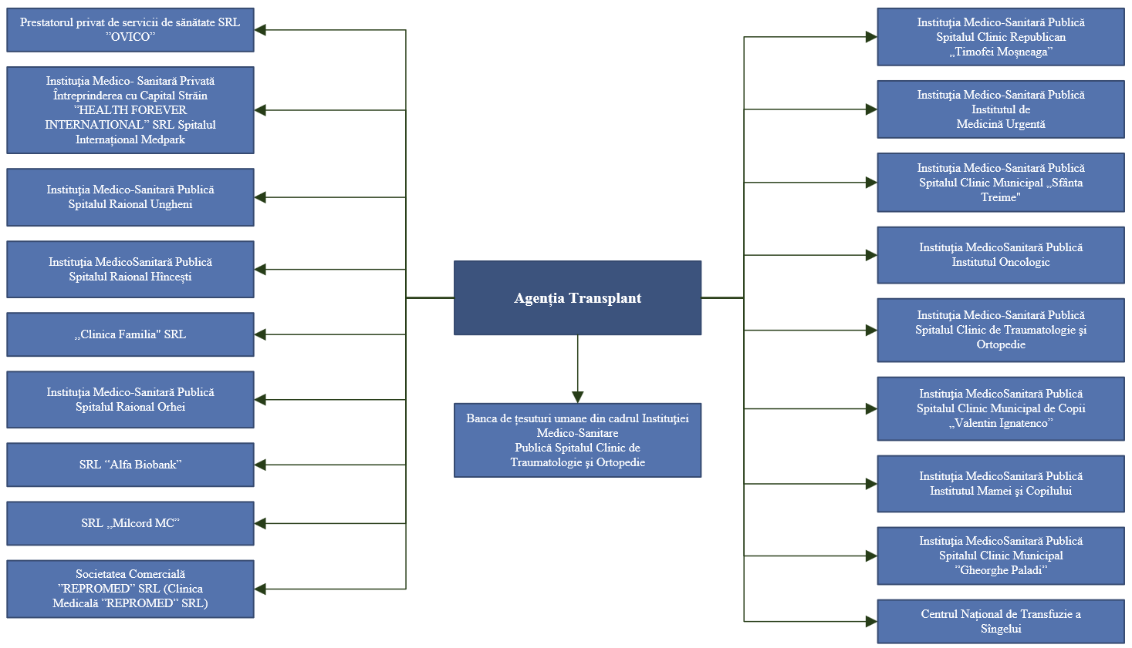
Figura 1. Organigrama instituţiilor autorizate pentru desfăşurarea activităţilor în domeniul transplantului, actualizată la 20.05.2025

Arhitectura sistemului informatic
Soluția informatică „SIT” va furniza o interfață de tip web, accesibilă prin intermediul principalelor browsere de internet de largă utilizare (Microsoft Internet Explorer, Mozilla Firefox, Opera, Google Chrome, Safari), fără a necesita instalarea de componente suplimentare la nivelul utilizatorului final.
Din punct de vedere funcțional, sistemul va fi proiectat și implementat astfel încât să asigure un nivel înalt de fiabilitate și scalabilitate, fiind capabil să susțină atât creșterea numărului de utilizatori concurenți, cât și extinderea semnificativă a volumului de date procesate și stocate.
Este necesar ca dezvoltarea soluției „SIT” să se bazeze pe tehnologii deschise, neproprietare, compatibile cu standardele moderne ale aplicațiilor web (ex. XML, XSL, XHTML, JSON, REST, GraphQL, LDAP, J2EE ș.a.), care să permită extinderea ușoară a funcționalităților prin integrarea de componente suplimentare, inclusiv în arhitecturi de tip portal.
Având în vedere că sistemul „SIT” va interacționa cu alte subsisteme și soluții informatice naționale și internaționale, soluția propusă trebuie să asigure suport pentru interoperabilitate și integrare bidirecțională cu alte sisteme informatice, utilizând protocoale și standarde deschise.
Pentru garantarea unui nivel adecvat de securitate a informației, sistemul trebuie să permită realizarea de conexiuni criptate și autentificate între stațiile client și serverul de aplicație, asigurând confidențialitatea, integritatea și disponibilitatea datelor în conformitate cu bunele practici în domeniul securității cibernetice.
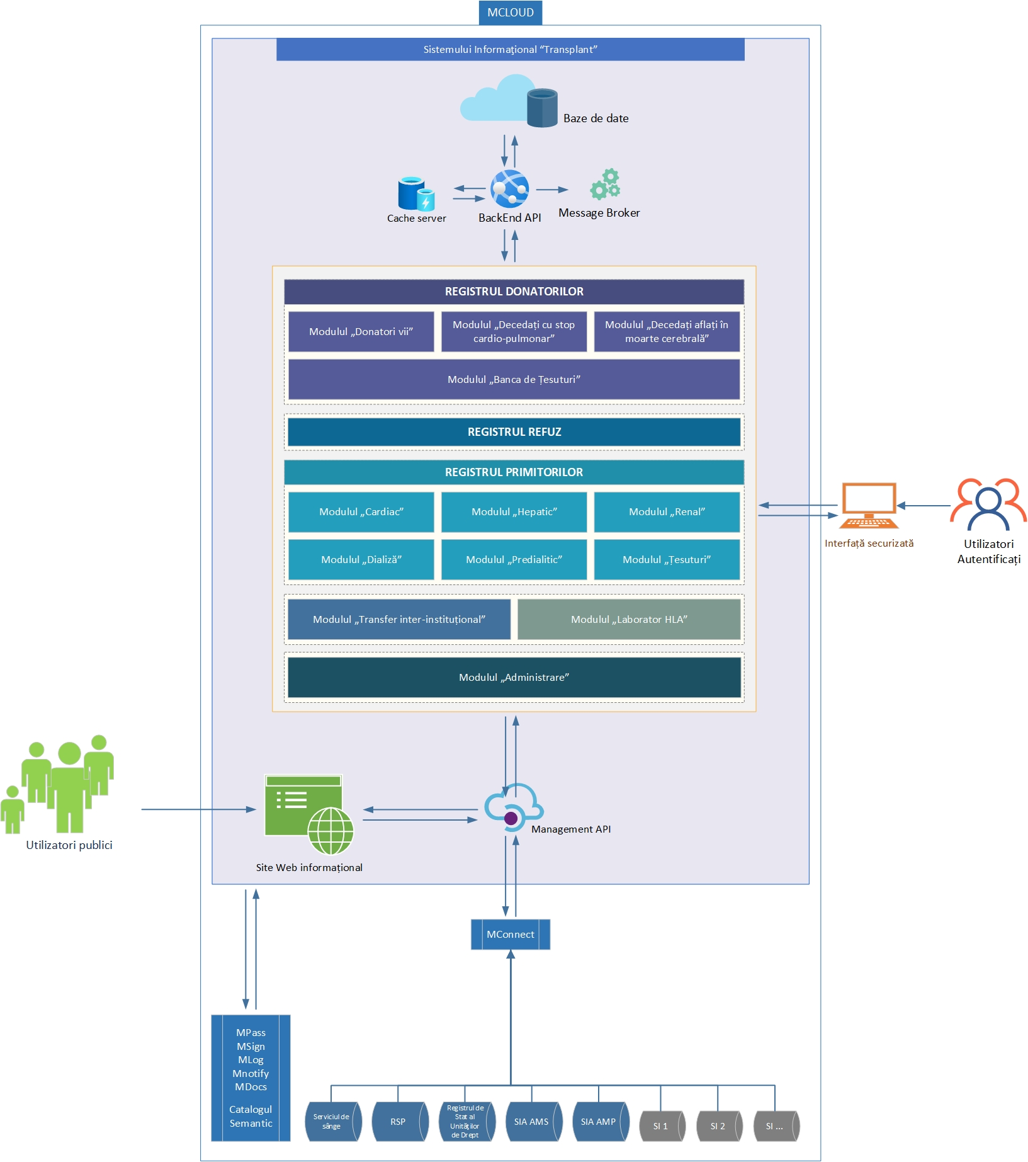
Figura 2. Arhitectura generală SI Transplant
Conform arhitecturii conceptuale, sistemul informaţional SIT poate interacţiona cu alte sisteme informaţionale sau Registre de Stat prin intermediul Platformei de Interoperabilitate MConnect, pusă la dispoziţie de către Centrul de Guvernare Electronică.
Totodată, unul din cei mai importanţi factori care influențează asupra costurilor la implementarea soluţiilor informatice sunt costurile pentru echipamente, cum ar fi serverele şi licenţele software pentru ele, echipamente de reţea, storage şi alte echipamente în acest sens. Este de menţionat faptul că pe partea de infrastructură, costurile vor fi diminuate datorită faptului că statul pune la dispoziţie cloud-ul guvernamental: M-Cloud, ceea ce considerabil va reduce cheltuielile în ceea ce priveşte achiziţiile de hardware.
La fel şi pe partea de platforme software, prin intermediul Centrului de Guvernare Electronică se pot pune la dispoziţie un şir de soluţii deja implementate, disponibile actualmente fără costuri suplimentare, care pot fi utilizate de viitoarele soluţii. Vom menţiona următoarele soluţii, care sunt oferite de către Guvern:
- Serviciul de autentificare MPass – pentru autentificarea securizată utilizând date oficiale veridice;
- Semnătura digitală MSign – permite semnarea digitală prin intermediul dispozitivelor mobile;
- Serviciul de notificare şi alerte MNotify;
- Serviciul de jurnalizare MLog;
- Platforma de interoperabilitate MConnect - pentru schimbul de date între sisteme;
Astfel, datorită abordării prezentate în arhitectura conceptuală din diagrama de mai sus şi datorită componentelor deja existente pe care le oferă Guvernul prin intermediul M-Cloud, costurile pentru implementarea soluţiilor conceptului SIT se diminuează considerabil.
Sistemul trebuie sa includă urmatoarele:
  - Site Web infomațional pentru interes public cu noutăți și rubrici dedicate pacienților și specialiștilor.
  - Registrul Donatorilor, format din:
    - Modulul „Donatori vii” - Evidența donatorilor vii.
    - Modulul „Donatori decedați cu stop cardio-pulmonar” - Evidența donatorilor decedați cu stop cardio-pulmonar.
    - Modulul „Donatori decedați aflați în moarte cerebtrală” - Evidența donatorilor decedați cu stop cardio-pulmonar.
    - Modulul „Banca de țesuturi” - evidența electronică națională a stocurilor de țesuturi și celule umane.
  - Registrul Refuz – Evidența persoanelor care au refuzat donarea.
  - Registrul Primitorilor, format din:
    - Modulul „Cardiac” – evidența pacienților pentru transplant cardiac.
    - Modulul „Hepatic” – evidența pacienților pentru transplant hepatic.
    - Modulul „Renal” – evidența pacienților pentru transplant renal.
    - Submodulul „Dializă” – evidența ședințelor efectuate în centrele de dializă.
    - Submodulul „Predialitic” – evidența pacianților pentru transplantul renal preemtiv.
    - Modulul „Țesuturi” - Evidența donatorilor și primitorilor de țesuturi.
  - Modulul „Laborator HLA” – evidența datelor privind compatibilitatea imunohistochimică și izoserologică între donator și primitor.
  - Modulul „Administrare” – Administrarea SIT și a web site-ului public.

Rolurile utilizatorilor în cadrul SIT
Relațiile dintre rolurile din cadrul Sistemului Informatic evidențiază situații în care un actor poate îndeplini funcții diferite. În vederea implementării SIT, este necesar să fie luate în considerare cel puțin următoarele roluri/utilizatori:
Nr. | Rol | Descrierea / Nivelurile de acces
 | Utilizator public | Este un actor uman care reprezintă orice utilizator de internet ce poate accesa date publice.
 | Medic coordonator din cadrul AT | Registrul donatorilor de organe și țesuturi umane  Registrul primitorilor de organe și țesuturi umane  Registrul de refuz
 | Coordonatorul de transplant numit de prestatorul de servicii medicale responsabil de identificarea și înregistrarea donatorilor pentru prelevarea organelor, țesuturilor, celulelor umane | Registrul electronic al pacienților aflați la tratament în Secția de terapie intensivă este realizat prin Sistemul informațional automatizat „Asistența medicală spitalicească” interconectat cu SIT pentru verificarea prezenței înregistrării datelor pacientului în Registrul de refuz.
 | Medicul responsabil de prelevarea organelor, a țesuturilor sau a celulelor umane | Registrul donatorilor – medicul echipei de prelevare Etichetele pentru organe, țesuturi sau celule umane.
 | Medicul responsabil de transplant de organe | Registrul donatori vii – medicul echipei de transplant Registrul primitori (listele de așteptare)  Registrul transplant renal – medicul echipei de transplant Registrul transplant hepatic – medicul echipei de transplant Registrul transplant cardiac – medicul echipei de transplant Registrul transplant pancreas – medicul echipei de transplant.
 | Medicul responsabil de includerea primitorului în lista de așteptare pentru transplantul de organe | Registrul național renal – medicul nefrolog  Registrul hepatic – medicul hepatolog  Registrul diabetului – medicul endocrinolog  Registrul cardiac – medicul cardiochirurg.
 | Medicul responsabil de monitorizarea primitorilor de organ în perioada posttransplant | Registrul transplant renal – medicul nefrolog  Registrul transplant hepatic – medicul hepatolog  Registrul transplant cardiac – medicul cardiochirurg, cardiolog.
 | Medicul responsabil de realizarea transplanturilor de țesuturi (oftalmolog, ortoped, combustiolog, chirurg etc.) | Lista de așteptare transplant de cornee  Registrele de evidență a transplanturilor de țesuturi realizate.
 | Persoana responsabilă din cadrul băncii de țesuturi și/sau celule umane | Registrul țesuturilor stocate (cornee, os, ligamente, mușchi-tendon, amnion, piele, vase magistrale, periferice, valve cardiace).
 | Persoana responsabilă din cadrul băncii de țesuturi și/sau celule reproductive | Registrul celulelor reproductive: gameți, embrioni, țesut reproductiv masculin (testicular) și feminin (ovarian) pentru evidența stocurilor de celule reproductive.
 | Medicul laboratorului de histocompatibilitate antigenică (HLA) responsabil de introducerea datelor privind compatibilitatea imunohistochimică și izoserologică între donator și primitor | Lista națională de urgențe în transplant  Lista de așteptare a primitorilor de rinichi  Lista de așteptare a primitorilor de cord  Lista de așteptare a primitorilor de pancreas  Lista de așteptare a primitorilor medulari.
 | Administrator al Agenției de Transplant | Modulul de administrare și securitate informațională.

Utilizatorii publici vor avea acces la următoarele funcționalități:
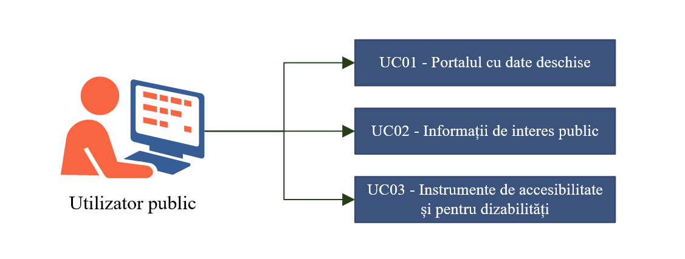
Figura 3: Utilizator public
ID | Descrierea cerinței funcțională
- R | Accesarea portalul cu date deschise  Utilizatorul public poate accesa portalul(site-ul web) prin intermediul browserelor web folosind numele de domeniu sau fiind redirecționat de pe site-ul oficial al Agenției de Transplant.
Vizualizarea informațiilor de interes public
Utilizatorul public poate naviga și accesa informațiile de interes public, după cum este descris în CF02.
Instrumente de accesibilitate și pentru dizabilități
Portalul web va pune la dispoziția utilizatorilor funcționalități conform CF03.

Medic coordonator din cadrul AT va avea acces la următoarele funcționalități:
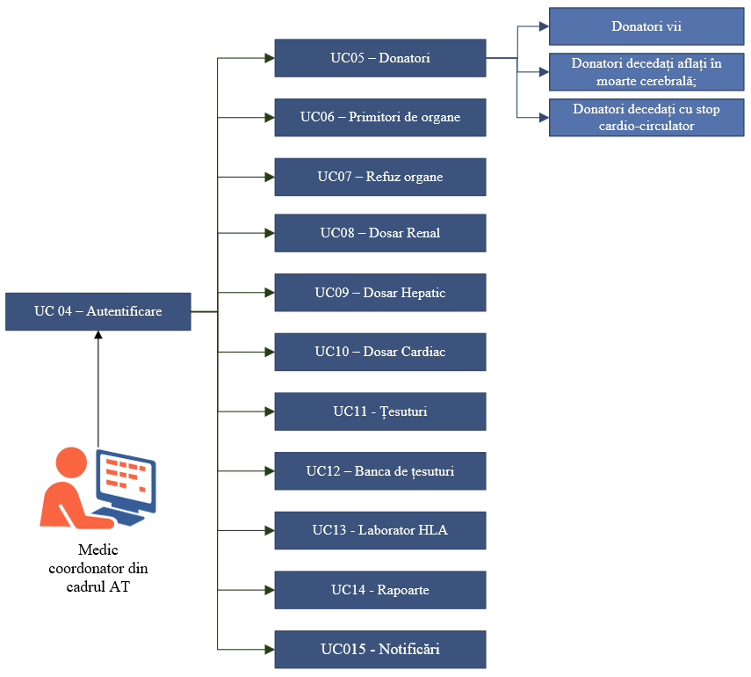
Figura 4: Medic coordonator din cadrul AT
ID | Descrierea cerinței funcțională
- R | Autentificare  Utilizatorul Medic coordonator din cadrul AT se va autentifica în sistem conform descrierii din CF01. După autentificarea cu succes, utilizatorul va fi direcționat către pagina principală, unde va putea vizualiza informațiile conform cerinței CF09.
Donatori
Utilizatorul va vizualiza registrul donatorilor vii, datele personale ale acestora, precum și donațiile efectuate. De asemenea, utilizatorul va putea căuta informații utilizând diferiți parametri de filtrare.
Donatori decedați
Utilizatorul va vizualiza registrul donatorilor decedați, datele personale ale acestora și donațiile efectuate. Va avea, de asemenea, posibilitatea de a căuta informații folosind parametri de filtrare.
Primitori de organe (Transplanturi)
Lista persoanelor care au beneficiat de transplant. Modulul permite înregistrarea transplanturilor pe baza unei căutări de compatibilitate (grupa sanguină ABO, compatibilitate HLA și scor de compatibilitate), precum și modificarea unei înregistrări existente.
Registrul de Refuz
Lista persoanelor fizice care, în timpul vieții, au depus o cerere la AT prin care și-au exprimat refuxul său pentru donarea de organe, țesuturi și celule umane după deces.
Dosar Renal
Utilizatorul va vizualiza registrul pacienților incluși pentru transplant renal și datele personale ale acestora. Va avea, de asemenea, posibilitatea de a căuta informații folosind parametri de filtrare.
Dosar Hepatic
Utilizatorul va vizualiza registrul pacienților incluși pentru transplant hepatic și datele personale ale acestora. Va avea, de asemenea, posibilitatea de a căuta informații folosind parametri de filtrare.
Dosar Cardiac
Utilizatorul va vizualiza registrul pacienților incluși pentru transplant cardiac și datele personale ale acestora. Va avea, de asemenea, posibilitatea de a căuta informații folosind parametri de filtrare.
Țesuturi
Utilizatorul va vizualiza registrul de țesuturi, incluzând informații despre procesul de prelevare, prelucrare, codificare, conservare, stocare, distribuire, transport, trasabilitate și transplant al organelor, țesuturilor și celulelor umane.
Banca de țesuturi
Utilizatorul va vizualiza piesele depozitate în banca de țesuturi, inclusiv datele privind colectarea, conservarea și testarea acestora pentru diverse afecțiuni. De asemenea, va putea vizualiza informații referitoare la distribuirea țesuturilor către instituții medicale, inclusiv alte tipuri de grefe.
Laborator HLA
Utilizatorul va vizualiza datele de laborator ale pacienților incluși în sistem importate din cadrul SIA AMS sau incluse manual. De asemenea, utilizatorul va putea vizualiza tot istoricul datelor de laborator.
Rapoarte
Utilizatorul va avea acces la o listă de rapoarte prestabilită de către Administrator. Acesta va putea filtra și căuta date în baza filtrelor disponibile, precum și extrage și exporta informațiile în format Excel sau PDF.
Notificări
Utilizatorul va primi notificări de sistem după cum este specificat în CF24.

Coordonatorul de transplant numit de prestatorul de servicii medicale responsabil de identificarea și înregistrarea donatorilor pentru prelevarea organelor, țesuturilor, celulelor umane va avea acces la următoarele funcționalități:

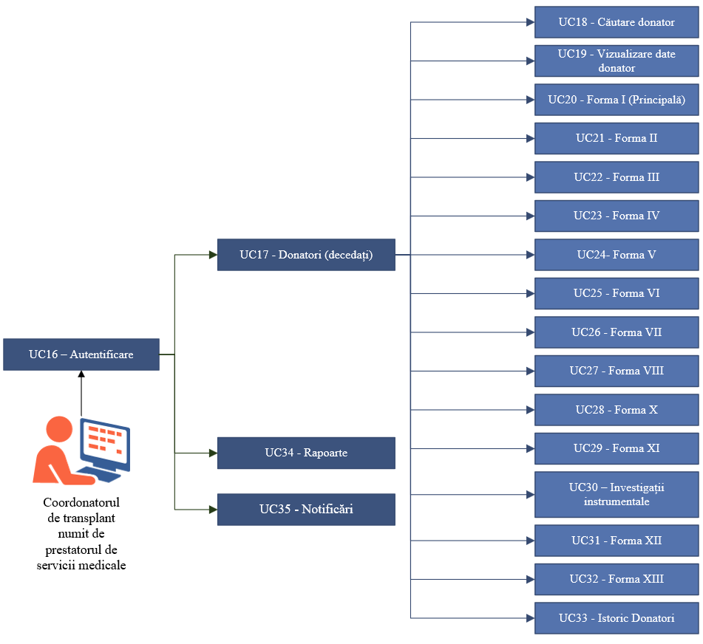
Figura 5: Coordonatorul de transplant numit de prestatorul de servicii medicale responsabil de identificarea și înregistrarea donatorilor pentru prelevarea organelor, țesuturilor, celulelor umane
ID | Descrierea cerinței funcțională
- R | Autentificare  Utilizatorul Coordonatorul de transplant se va autentifica în sistem conform descrierii din CF01. După autentificarea cu succes, utilizatorul va fi direcționat către pagina principală, unde va putea vizualiza informațiile conform cerinței CF09.
Donatori decedați
Utilizatorul autorizat va beneficia de acces integral la Registrul Donatorilor Decedați, incluzând datele cu caracter personal ale acestora, precum și informațiile referitoare la donațiile realizate. Totodată, sistemul va permite interogarea bazei de date prin aplicarea unor parametri de filtrare specifici.

Căutare donator
Utilizatorul poate căuta o persoană utilizând IDNP-ul sau numărul de identificare al persoanei în cadrul sistemului (ID unic). Profilul persoanei va conține mai multe tipuri de informații, conform formularului Forma I (Principală).
În cazul în care nu a fost găsită persoana, Utilizatorul poate să înregistreze în sistem informațiile generale ale persoanei, conform specificațiilor din CF06.
Vizualizare date donator
Utilizatorul autorizat va beneficia de acces integral la vizualizarea datelor donatorului doar din cadrul instituției sale.
Forma I
Utilizatorul va completa Forma I (Principală), reprezentând formularul standard de inițializare a înregistrării unei persoane în sistemul informațional SIT. De asemenea, va avea permisiunea de a actualiza și modifica datele salvate anterior, în conformitate cu drepturile de acces atribuite.
Forma II
Utilizatorul va completa Forma II Constatarea decesului şi utilizarea organelor, ţesuturilor şi celulelor de la cadavru.
Forma III
Utilizatorul va completa Forma III Contraindicaţii absolute, ţesuturilor şi celulelor de la cadavru.
Forma IV
Utilizatorul va completa Forma IV Serologie.
Forma V
Utilizatorul va completa Forma V Morfologie, obiceiuri (deprinderi) si antecedente.
Forma VI
Utilizatorul va completa Forma VI Antecedente chirurgicale şi familiale – tratament.
Forma VII
Utilizatorul va completa Forma VII Antecedente medicale – infecţii, patologii.
Forma VIII
Utilizatorul va completa Forma VIII Antecedente medicale – ţesuturi, organe.
Forma X
Utilizatorul va completa Forma X Evaluarea hemodinamicii.
Forma XI
Utilizatorul va completa Forma XI Evaluarea hematologică.
Investigații Instumentale
Utilizatorul va avea posibilitatea de a adăuga investigațiile insturmentale efectuate.
Lista și structura formularelor de adăugare se va coordona cu AT la etapa de analiza a sistemului.
Forma XII
Utilizatorul va completa Forma XII Evaluarea funcţiei hepato-pancreatice.
Forma XIII
Utilizatorul va completa Forma XIII Evaluarea funcției renale.
Istoric Donatori
Vizualizează datele într-un datagrid pentru fiecare pacient, grupate pe vizite. Utilizatorul va avea acces numai la înregistrările sale.
Rapoarte
Utilizatorul va avea acces la o listă de rapoarte prestabilită de către Administrator. Acesta va putea filtra și căuta date în baza filtrelor disponibile, precum și extrage și exporta informațiile în format Excel sau PDF.
- â | Notificări  Utilizatorul va primi notificări de sistem după cum este specificat în CF24.

Medicul responsabil de prelevarea organelor, a țesuturilor sau a celulelor umane va avea acces la următoarele funcționalități:
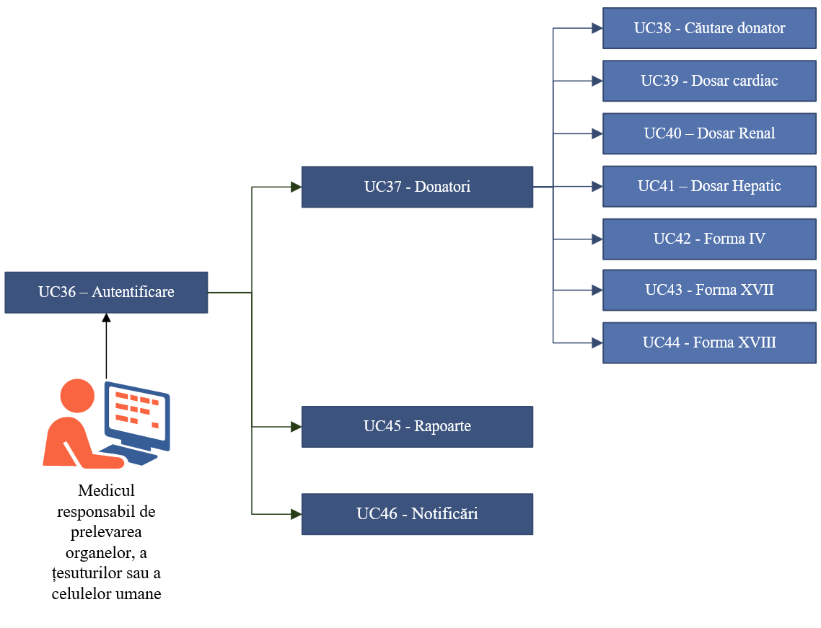
Figura 6: Medicul responsabil de prelevarea organelor, a țesuturilor sau a celulelor umane
ID | Descrierea cerinței funcțională
- R | Autentificare  Utilizatorul Medic responsabil de prelevarea organelor, a țesuturilor sau a celulelor umane se va autentifica în sistem conform descrierii din CF01. După autentificarea cu succes, utilizatorul va fi direcționat către pagina principală, unde va putea vizualiza informațiile conform cerinței CF09.
Donatori
Utilizatorul va vizualiza registrul donatorilor, datele personale ale acestora, precum și donațiile efectuate. De asemenea, utilizatorul va putea căuta informații utilizând diferiți parametri de filtrare.
Căutare donator
Utilizatorul poate căuta o persoană utilizând IDNP-ul sau numărul de identificare al persoanei în cadrul sistemului (ID unic). Profilul persoanei va conține mai multe tipuri de informații, conform formularului Forma I (Principală).
Dosar cardiac
Utilizatorul va vizualiza registrul pacienților incluși pentru transplant cardiac și datele personale ale acestora. Va avea, de asemenea, posibilitatea de a căuta informații folosind parametri de filtrare.
Dosar renal
Utilizatorul va vizualiza registrul pacienților incluși pentru transplant renal și datele personale ale acestora. Va avea, de asemenea, posibilitatea de a căuta informații folosind parametri de filtrare.
Dosar hepatic
Utilizatorul va vizualiza registrul pacienților incluși pentru transplant hepatic și datele personale ale acestora. Va avea, de asemenea, posibilitatea de a căuta informații folosind parametri de filtrare.
Forma IV
Utilizatorul va adăga la dosarul pacientului Forma IV Serologie.
Forma XVII
Utilizatorul va adăga la dosarul pacientului Forma XVII Eticheta pentru organ.
Forma XVIII
Utilizatorul va adăga la dosarul pacientului Forma XVIII Eticheta pentru ţesut.
Rapoarte
Utilizatorul va avea acces la o listă de rapoarte prestabilită de către Administrator. Acesta va putea filtra și căuta date în baza filtrelor disponibile, precum și extrage și exporta informațiile în format Excel sau PDF.
Notificări
Utilizatorul va primi notificări de sistem după cum este specificat în CF24.

Medicul responsabil de transplant de organe va avea acces la următoarele funcționalități:
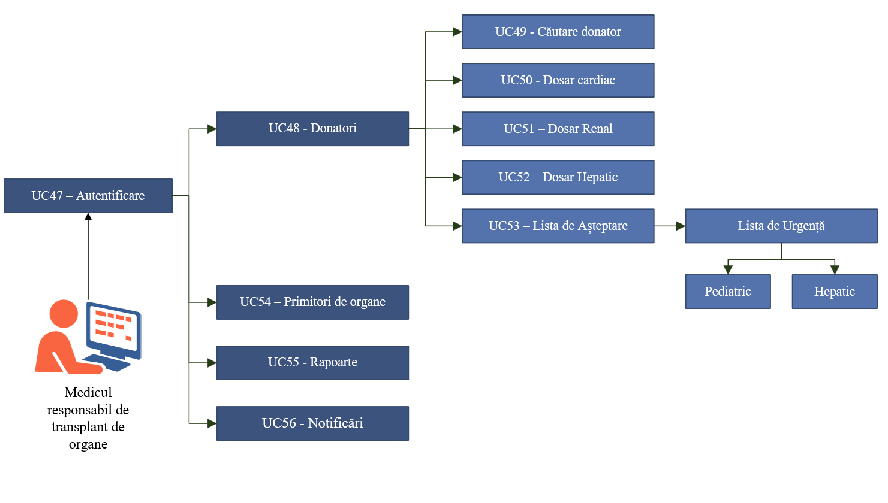
Figura 7: Medicul responsabil de transplant de organe
ID | Descrierea cerinței funcțională
- R | Autentificare  Utilizatorul Medic responsabil de transplant de organe se va autentifica în sistem conform descrierii din CF01. După autentificarea cu succes, utilizatorul va fi direcționat către pagina principală, unde va putea vizualiza informațiile conform cerinței CF09.
Donatori
Utilizatorul va vizualiza registrul donatorilor vii, datele personale ale acestora, precum și istoricul donațiilor efectuate. De asemenea, utilizatorul va putea căuta informații utilizând diferiți parametri de filtrare.
Căutare donator
Utilizatorul poate căuta o persoană utilizând IDNP-ul sau numărul de identificare al persoanei în cadrul sistemului (ID unic). Profilul persoanei va conține mai multe tipuri de informații, conform formularului Forma I Principală.
Dosar cardiac
Utilizatorul va vizualiza date în registrul pacienților incluși pentru transplant cardiac și datele personale ale acestora. Va avea, de asemenea, posibilitatea de a căuta informații folosind parametri de filtrare.
Dosar renal
Utilizatorul va vizualiza date în registrul pacienților incluși pentru transplant renal și datele personale ale acestora. Va avea, de asemenea, posibilitatea de a căuta informații folosind parametri de filtrare.
Dosar hepatic
Utilizatorul va vizualiza date în registrul pacienților incluși pentru transplant hepatic și datele personale ale acestora. Va avea, de asemenea, posibilitatea de a căuta informații folosind parametri de filtrare.
 | Lista de Așteptare
Primitori de organe (Lista de așteptare)
Utilizatorul va include informații privind operația de transplant la pacient.
Notă. Structura formularului de includere a datelor se va coordona cu AT la etapa de analiză.
Rapoarte
Utilizatorul va avea acces la o listă de rapoarte prestabilită de către Administrator. Acesta va putea filtra și căuta date în baza filtrelor disponibile, precum și extrage și exporta informațiile în format Excel sau PDF.
Notificări
Utilizatorul va primi notificări de sistem după cum este specificat în CF24.

Medicul responsabil de includerea primitorului în lista de așteptare pentru transplantul de organe va avea acces la următoarele funcționalități:
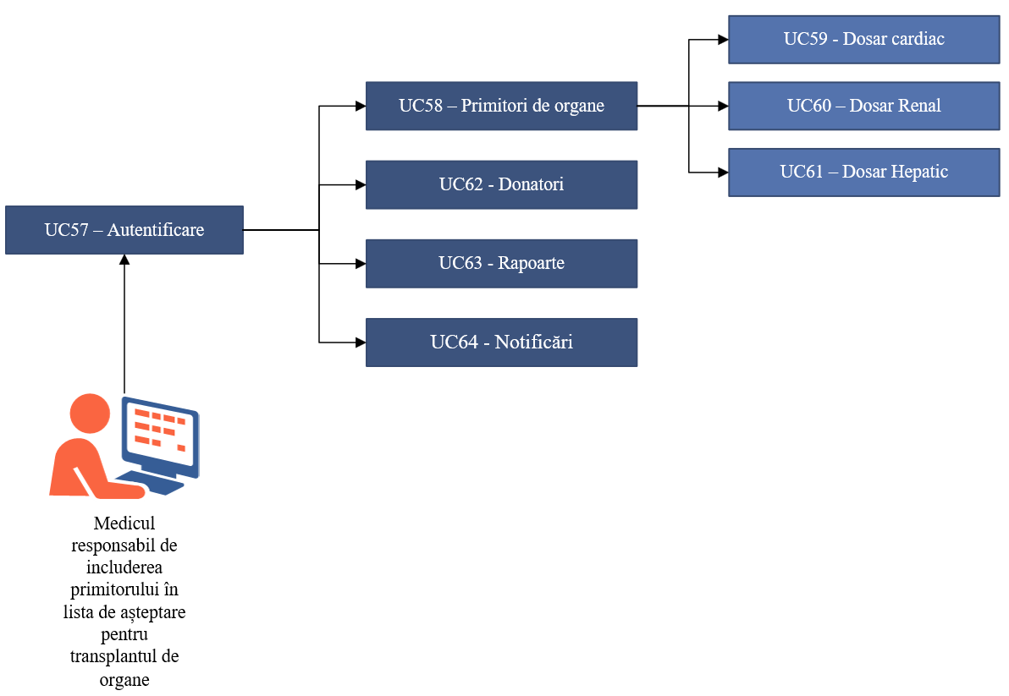
Figura 8: Medicul responsabil de includerea primitorului în lista de așteptare pentru transplantul de organe
ID | Descrierea cerinței funcțională
- R | Autentificare  Utilizatorul Medic responsabil de includerea primitorului în lista de așteptare pentru transplantul de organe se va autentifica în sistem conform descrierii din CF01. După autentificarea cu succes, utilizatorul va fi direcționat către pagina principală, unde va putea vizualiza informațiile conform cerinței CF09.
Primitori de organe (lista de așteptare)
Utilizatorului i se va permite crearea tipului de dosar medical privind includerea în lista de așteptare pentru transplant hepatic / renal.
Sistemul va pune la dispoziția utilizatorului un mecanism de evaluare pentru transplant utilizând metodologia calculării scorului pentru Lista de așteptare în transplantul hepatic (Anexa 2) și Metodologia calculării scorului pentru Lista de aşteptare renal (WLR) (Anexa 3).
 | Dosar Cardiarc
 | Dosar Renal
 | Dosar Hepatic
Donatori
Utilizatorul va vizualiza registrul donatorilor vii, datele personale ale acestora, precum și istoricul donațiilor efectuate. De asemenea, utilizatorul va putea căuta informații utilizând diferiți parametri de filtrare.
Rapoarte
Utilizatorul va avea acces la o listă de rapoarte prestabilită de către Administrator. Acesta va putea filtra și căuta date în baza filtrelor disponibile, precum și extrage și exporta informațiile în format Excel sau PDF.
Notificări
Utilizatorul va primi notificări de sistem după cum este specificat în CF24.

Medicul responsabil de monitorizarea primitorilor de organe în perioada post-transplant va avea acces la următoarele funcționalități:
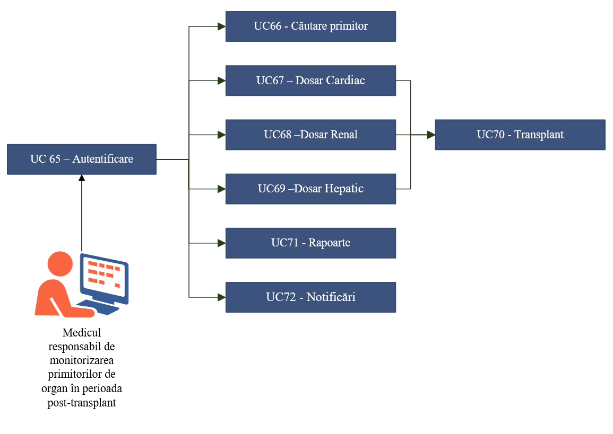
Figura 9: Medicul responsabil de monitorizarea primitorilor de organ în perioada posttransplant
ID | Descrierea cerinței funcțională
- R | Autentificare  Utilizatorul Medic responsabil de monitorizarea primitorilor de organ în perioada post-transplant se va autentifica în sistem conform descrierii din CF01. După autentificarea cu succes, utilizatorul va fi direcționat către pagina principală, unde va putea vizualiza informațiile conform cerinței CF09.
Căutare primitor
Utilizatorul va vizualiza registrul primitorilor vii, datele personale ale acestora, precum și istoricul transpanturilor efectuate. De asemenea, utilizatorul va putea căuta informații utilizând diferiți parametri de filtrare.
Dosar cardiac
Utilizatorul va vizualiza datele pacientului conform dosarului creat. Va avea, de asemenea, posibilitatea de a căuta informații folosind parametri de filtrare.
Utilizatorul va avea posibilitatea de a adăugat următoarele informații cu rezultate de laborator:
- Hematologie
- Microbiologie
- Examenul urinei
- Transplant suplimentar
- Alte investigații

Notă: Lista investigațiilor de laborator se va coordona cu AT la etapa de analiză.
Dosar renal
Utilizatorul va vizualiza datele pacientului conform dosarului creat. Va avea, de asemenea, posibilitatea de a căuta informații folosind parametri de filtrare.
Utilizatorul va avea posibilitatea de a adăugat următoarele informații cu rezultate de laborator:
- Hematologie
- Microbiologie
- Examenul urinei
- Transplant suplimentar
- Dializă
- Alte investigații

Notă: Lista investigațiilor de laborator se va coordona cu AT la etapa de analiză.
Dosar hepatic
Utilizatorul va vizualiza datele pacientului conform dosarului creat. Va avea, de asemenea, posibilitatea de a căuta informații folosind parametri de filtrare.
Utilizatorul va avea posibilitatea de a adăugat următoarele informații cu rezultate de laborator:
- Hematologie
- Microbiologie
- Examenul urinei
- Transplant suplimentar
- Alte investigații

Notă: Lista investigațiilor de laborator se va coordona cu AT la etapa de analiză.
 | Transplant
Rapoarte
Utilizatorul va avea acces la o listă de rapoarte prestabilită de către Administrator. Acesta va putea filtra și căuta date în baza filtrelor disponibile, precum și extrage și exporta informațiile în format Excel sau PDF.
Notificări
Utilizatorul va primi notificări de sistem după cum este specificat în CF24.

Medicul responsabil de realizarea transplanturilor de țesuturi (oftalmolog, ortoped, combustiolog, chirurg etc.) va avea acces la următoarele funcționalități:
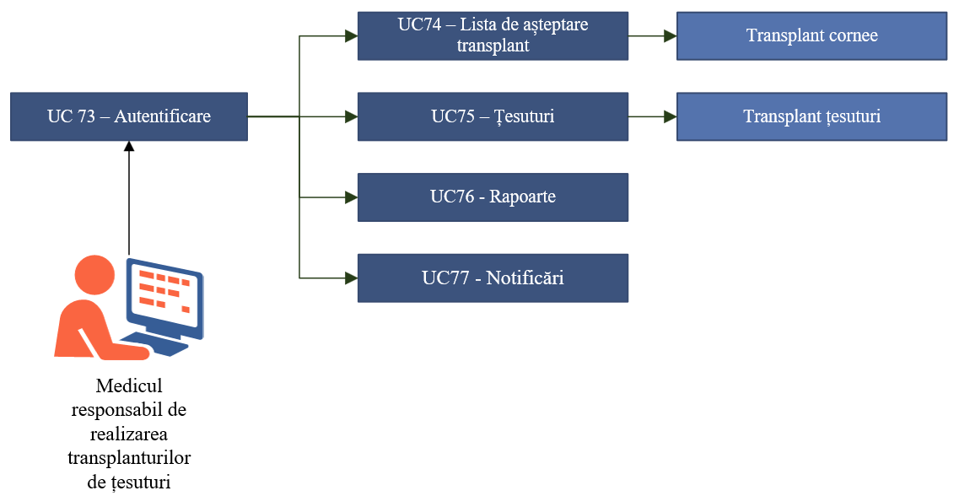
Figura 10: Medicul responsabil de realizarea transplanturilor de țesuturi (oftalmolog, ortoped, combustiolog, chirurg etc.)
ID | Descrierea cerinței funcțională
- R | Autentificare  Utilizatorul Medic responsabil de realizarea transplanturilor de țesuturi se va autentifica în sistem conform descrierii din CF01. După autentificarea cu succes, utilizatorul va fi direcționat către pagina principală, unde va putea vizualiza informațiile conform cerinței CF09.
Lista de așteptare
Utilizatorului i se va permite vizualizarea persoanelor incluse în lista de așteptare pentru transplantul de țesut. De asemenea, utilizatorul va putea căuta informații utilizând diferiți parametri de filtrare.
Țesuturi
Utilizatorul va avea acces la registrul de țesuturi, care include informații detaliate privind procesul de prelevare, prelucrare, codificare, conservare, stocare, distribuire, transport, trasabilitate și transplant al organelor, țesuturilor și celulelor umane.
De asemenea, utilizatorul va avea posibilitatea de a înregistra operația de transplant de țesuturi efectuată pentru persoana selectată din sistem.
Rapoarte
Utilizatorul va avea acces la o listă de rapoarte prestabilită de către Administrator. Acesta va putea filtra și căuta date în baza filtrelor disponibile, precum și extrage și exporta informațiile în format Excel sau PDF.
Notificări
Utilizatorul va primi notificări de sistem după cum este specificat în CF24.

Persoana responsabilă din cadrul băncii de țesuturi și/sau celule umane va avea acces la următoarele funcționalități:
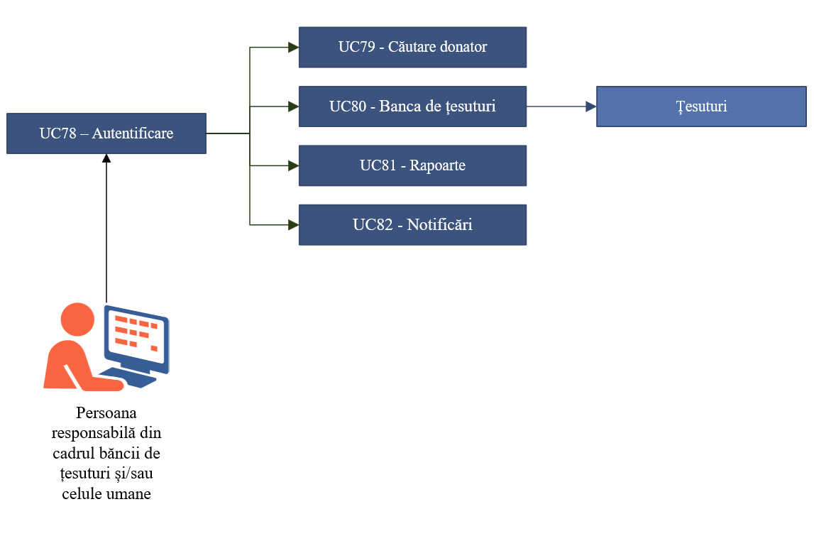
Figura 11: Persoana responsabilă din cadrul băncii de țesuturi și/sau celule umane
ID | Descrierea cerinței funcțională
- R | Autentificare  Utilizatorul Persoană responsabilă din cadrul băncii de țesuturi și/sau celule umane se va autentifica în sistem conform descrierii din CF01. După autentificarea cu succes, utilizatorul va fi direcționat către pagina principală, unde va putea vizualiza informațiile conform cerinței CF09.
Căutare donator
Utilizatorul poate căuta o persoană utilizând IDNP-ul sau numărul de identificare al persoanei în cadrul sistemului (ID unic). Profilul persoanei va conține mai multe tipuri de informații, conform formularului Forma I Principală.
Banca de țesuturi
Utilizatorul în cadrul acestui modul are următoarele posibilități:
- Procesare grefei
- Probe de sterilitate
- Validarea grefei
- Stocarea grefei
- Distribuirea grefei.
Formularele de adăugare a informațiilor vor fi prezentate de către AT la etapa de analiza.
Rapoarte
Utilizatorul va avea acces la o listă de rapoarte prestabilită de către Administrator. Acesta va putea filtra și căuta date în baza filtrelor disponibile, precum și extrage și exporta informațiile în format Excel sau PDF.
Notificări
Utilizatorul va primi notificări de sistem după cum este specificat în CF24.

Persoana responsabilă din cadrul băncii de țesuturi și/sau celule reproductive va avea acces la următoarele funcționalități:
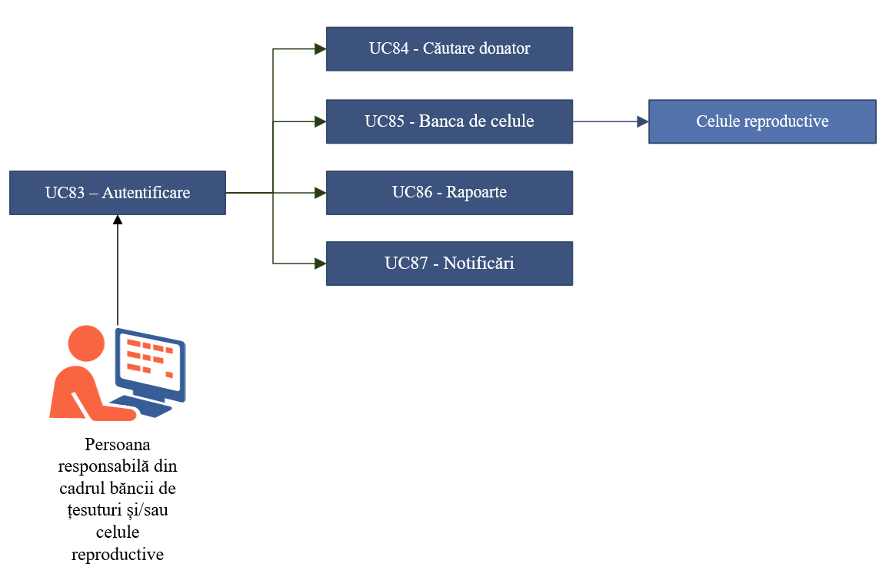
Figura 12: Persoana responsabilă din cadrul băncii de țesuturi și/sau celule reproductive
ID | Descrierea cerinței funcțională
- R | Autentificare  Utilizatorul Persoana responsabilă din cadrul băncii de țesuturi și/sau celule reproductive se va autentifica în sistem conform descrierii din CF01. După autentificarea cu succes, utilizatorul va fi direcționat către pagina principală, unde va putea vizualiza informațiile conform cerinței CF09.
Căutare donator
Utilizatorul poate căuta o persoană utilizând IDNP-ul sau numărul de identificare al persoanei în cadrul sistemului (ID unic). Profilul persoanei va conține mai multe tipuri de informații, conform formularului Forma I Principală.
Banca de celule
Utilizatorul în cadrul acestui modul are următoarele posibilități:
- Procesare grefei
- Probe de sterilitate
- Validarea grefei
- Stocarea grefei
- Distribuirea grefei.
Formularele de adăugare a informațiilor vor fi prezentate de către AT la etapa de analiza.
Rapoarte
Utilizatorul va avea acces la o listă de rapoarte prestabilită de către Administrator. Acesta va putea filtra și căuta date în baza filtrelor disponibile, precum și extrage și exporta informațiile în format Excel sau PDF.
Notificări
Utilizatorul va primi notificări de sistem după cum este specificat în CF24.

Medicul laboratorului de histocompatibilitate antigenică (HLA) responsabil de introducerea datelor privind compatibilitatea imunohistochimică și izoserologică între donator și primitor va avea acces la următoarele funcționalități:
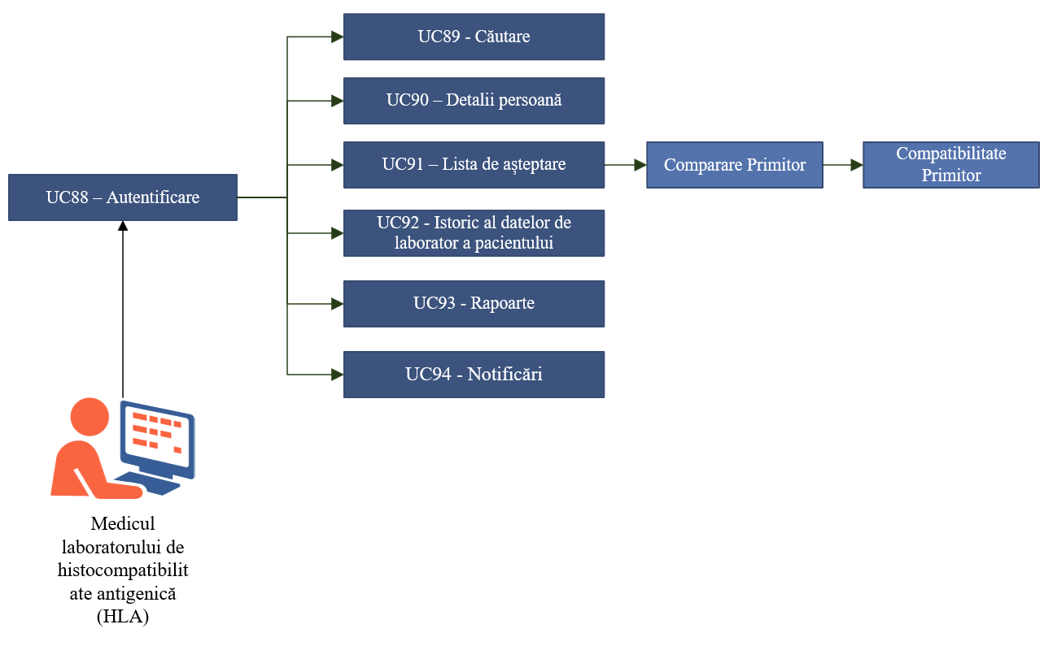
Figura 13: Medicul laboratorului de histocompatibilitate antigenică (HLA) responsabil de introducerea datelor privind compatibilitatea imunohistochimică și izoserologică între donator și primitor
ID | Descrierea cerinței funcțională
- R | Autentificare  Utilizatorul Medicul laboratorului de histocompatibilitate antigenică (HLA) se va autentifica în sistem conform descrierii din CF01. După autentificarea cu succes, utilizatorul va fi direcționat către pagina principală, unde va putea vizualiza informațiile conform cerinței CF09.
Căutare
Utilizatorul poate căuta o persoană utilizând IDNP-ul sau numărul de identificare al persoanei în cadrul sistemului (ID unic). Profilul persoanei va conține mai multe tipuri de informații, conform formularului Forma I Principală.
Detalii persoană
Utilizatorul va vizualiza registrul donatorilor și primitorilor, datele personale ale acestora, precum și istoricul datelor din sistem. De asemenea, utilizatorul va putea căuta informații utilizând diferiți parametri de filtrare.
Lista de așteptare
Utilizatorul va avea acces la:
- Lista națională de urgențe în transplant
- Lista de așteptare a primitorilor de rinichi
- Lista de așteptare a primitorilor de cord
- Lista de așteptare a primitorilor de pancreas
- Lista de așteptare a primitorilor medulari

Utilizatorul va verifică migrarea datelor privind rezultatul testelor de laborator din SIA AMS în formele serologiei din SIT (sau direct din software-ul echipamentului de laborator);

Utilizatorul va verifica migrarea datelor din software-ul echipamentului de laborator, care va transfera automat informațiile HLA ale primitorilor și ale donatorilor potențiali, în vederea evaluării compatibilității și calculării scorului renal.

Sistemul va pune la dispoziția utilizatorului un mecanism de evaluare bazat pe puncte/scor pentru selectarea celui mai potrivit primitor utilizând metodologia calculării scorului în transplantul hepatic (Anexa 2) și Metodologia calculării scorului în transplantul renal (WLR) (Anexa 3).

Istoric al datelor de laborator a pacientului
Utilizatorul va avea acces exclusiv la înregistrările proprii, unde va putea vizualiza istoricul datelor de laborator ale pacientului, în cazul în care acesta a efectuat anterior analize în unitatea respectivă.

Notă: Datele nominale vor putea fi vizualizate numai de responsabilii desemnați din INSP și de medicii/ laboratoarele care le introduc, doar pentru pacienții lor.
Rapoarte
Utilizatorul va avea acces la o listă de rapoarte prestabilită de către Administrator. Acesta va putea filtra și căuta date în baza filtrelor disponibile, precum și extrage și exporta informațiile în format Excel sau PDF.
Notificări
Utilizatorul va primi notificări de sistem după cum este specificat în CF24.

Administrator al Agenției de Transplant va avea acces la următoarele funcționalități:
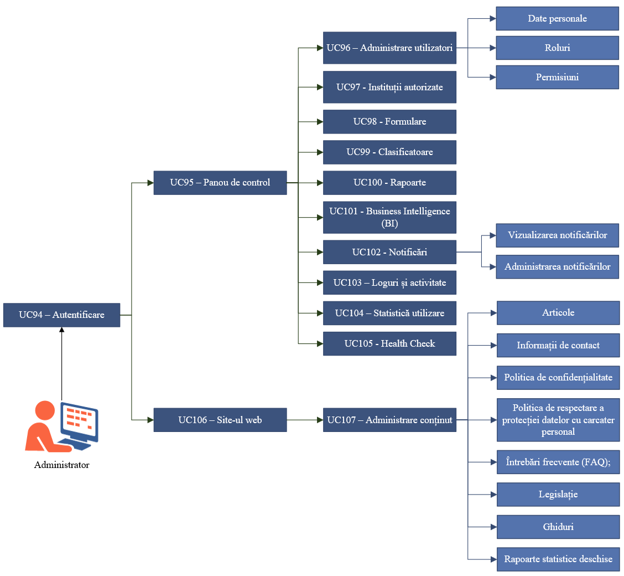
Figura 14: Administrator al Agenției de Transplant
ID | Descrierea cerinței funcțională
- R | Autentificare  Utilizatorul Administrator se va autentifica în sistem conform descrierii din CF01. După autentificarea cu succes, utilizatorul va fi direcționat către pagina principală, unde va putea vizualiza informațiile conform cerinței CF08.
Panou de control
Utilizatorul va avea acces la informațiile descrise în cerința CF08.
Administrare utilizatori
Utilizatorul va avea posibilitatea de a gestiona utilizatorii în cadrul sistemului MPass. Această funcționalitate include atribuirea de roluri și permisiuni specifice fiecărui utilizator, asigurând accesul corespunzător în funcție de responsabilitățile și sarcinile de serviciu.
Prin această abordare se asigură un sistem simplificat și securizat, în care utilizatorii pot accesa exclusiv informațiile și instrumentele relevante pentru rolul lor.
Procesul de gestionare a utilizatorilor, precum și atribuirea rolurilor și permisiunilor pe diferite niveluri (instituție), este detaliat în ghidul CF14.
Instituții autorizate
Administratorul este responsabil pentru adăugarea și gestionarea instituțiilor medicale autorizate în cadrul sistemului SIT. Acesta are autoritatea de a înregistra instituții medicale noi, completând datele de profil specifice (inclusiv informațiile de contact), precum și de a actualiza informațiile existente referitoare la instituții deja înregistrate.
Accesul la date este restricționat pe baza nivelului de permisiune atribuit fiecărui tip de instituție, după cum urmează:
- Nivelul 1: Agenția de Transplant
- Nivelul 2: Instituții medicale autorizate
Sistemul trebuie să permită adăugarea instituțiilor și personalizarea conținutului acestora în funcție de necesitățile specifice, inclusiv configurarea internă și adaptarea fluxurilor de lucru. Vor fi definite și personalizate cel puțin următoarele componente:
Profilul instituției:
- IDNO
- Numele instituției
- Scurtă descriere
- Telefon
- Fax
- E-mail
- Selectarea instituției căreia îi este subordonată
- Persoane responsabile pentru activităţi de coordonare și transplant, conform ordinului de autorizare
- Ordinul de autorizare
- Activități autorizate
- Alte câmpuri relevante
Utilizatorul va fi responsabil pentru administrarea organigramei instituțiilor și pentru înregistrarea acestora în cadrul SIT.
Formulare
Utilizatorul va avea posibilitatea de a dezvolta formulare personalizate pentru introducerea datelor, utilizând mediul sau instrumentul de tip low-code pus la dispoziție de sistemul SIT.
De asemenea, utilizatorul va putea configura reguli de validare pentru fiecare câmp din formularele utilizate în SIT, precum și permisiuni de acces specifice pentru fiecare rol definit din sistem.
Clasificatoare
Sistemul trebuie să permită următoarele funcționalități privind gestionarea clasificatorilor:
- Vizualizarea clasificatoarelor:
Utilizatorul va avea posibilitatea de a accesa o listă cu toate clasificatoarele existente, inclusiv detalii asociate (ex. denumire, descriere, tip).
- Editarea clasificatoarelor:
Utilizatorul va putea modifica clasificatoarele existente, inclusiv denumirea, descrierea și tipul acestora.
- Căutarea clasificatoarelor:
Utilizatorul va putea efectua căutări în lista clasificatorelor pe baza unor cuvinte cheie, tipuri sau alte informații relevante.
- Gestionarea erorilor:
Sistemul trebuie să detecteze și să gestioneze automat erorile legate de validare (ex. existența unui clasificator cu același nume) și să afișeze mesaje de eroare corespunzătoare, vizibile pentru Administrator.
- Auditare:
Sistemul va înregistra toate acțiunile de configurare a clasificatorilor efectuate de către Utilizator, incluzând data și ora acțiunii, tipul intervenției (creare, modificare, ștergere), precum și detaliile clasificatorului afectat.

Rapoarte
Utilizatorul va avea posibilitatea de a defini, genera și salva rapoarte noi sau tipuri personalizate de rapoarte, utilizând datele la care are drept de acces. De asemenea, utilizatorul va putea configura reguli și permisiuni de acces specifice pentru fiecare rol definit din sistem.
Sistemul va permite exportul datelor în format .csv sau pdf.
Business Intelligence
Utilizatorul va avea acces la informațiile descrise în cerința CF12.
Notificări
Utilizatorul va avea posibilitatea de a configura alerte și notificări personalizate, pe baza unor parametri predefiniți sau dinamici. Aceste notificări vor permite monitorizarea continuă a datelor din sistem și vor facilita identificarea rapidă a anomaliilor, abaterilor critice sau tendințelor semnificative.
Notificările pot fi transmise prin diverse canale (ex. interfață sistem, e-mail, SMS, webhook), în funcție de nivelul de severitate și preferințele de configurare ale utilizatorului.
Loguri și activitate
Administratorul va avea capacitatea de a revizui și monitoriza activitatea din cadrul sistemului SIT. Acest modul este conceput pentru a înregistra și păstra jurnale detaliate ale tuturor acțiunilor și deciziilor efectuate în sistem, contribuind astfel la asigurarea integrității, trasabilității și responsabilității proceselor operaționale.

Prin accesul dedicat la modulul de audit, Administratorul va putea verifica în mod constant activitățile desfășurate în sistem, garantând că utilizarea acestuia se realizează în conformitate cu politicile interne, regulamentele și procedurile instituționale aplicabile.
Statistică utilizare
Acest compartiment permite generarea și vizualizarea de statistici privind utilizarea sistemului SIT de către diferite categorii de utilizatori. Modulul colectează și agregă automat date relevante privind frecvența accesărilor, volumul de date introduse, acțiunile executate în sistem, numărul de sesiuni active, timpul mediu de utilizare, precum și distribuția activităților pe roluri și instituții.

Funcționalitățile cheie includ:
- Vizualizarea grafică și tabelară a indicatorilor de utilizare;
- Exportul statisticilor în formate standard (ex. .csv, .pdf);
- Filtrarea și sortarea datelor după perioadă, tip de utilizator, instituție, tip de activitate etc.;
- Monitorizarea gradului de utilizare a modulelor SIT pentru evaluarea performanței și identificarea eventualelor nevoi de instruire sau optimizare.
Scopul acestui compartiment este de a sprijini procesul decizional, monitorizarea eficienței operaționale și evaluarea gradului de adopție a sistemului la nivel național.

Health Check
Sistemul va expune un API dedicat pentru verificarea stării de funcționare (health check) și a disponibilității serviciilor, accesibil prin cereri HTTP GET. Va fi disponibilă o pagină web privată destinată monitorizării în timp real a stării sistemului.
Verificarea stării va acoperi componentele critice ale sistemului (ex. baze de date, servicii API, procesare în fundal, stocare, rețea etc.), pentru a asigura o imagine completă asupra funcționării acestora.
În cazul identificării unei disfuncționalități, sistemul va returna un mesaj de eroare clar și inteligibil pentru Administrator, indicând componenta afectată și natura problemei.
Site-ul web
Modulul de admnistrare a paginii web publice la care va avea acces Administratorul.
Administrare conținut
În cadul acestui modul, Administratorul va putea gestiona următoarele:
- Informații de contact (persoane responsabile, telefon, email, hartă);
- Termeni și condiții de utilizare a portalului public;
- Politica de confidențialitate;
- Politica cookies;
- Politica de respectare a protecției datelor cu carcater personal;
- Întrebări frecvente (FAQ);
- Postarea de Articole;
- Legislație;
- Ghiduri din domeniu;
- Indicatori de performanță;
- Rapoarte statistice deschise publicului;
Plasarea informațiilor și prezentarea acestora în limba Română și Engleză.

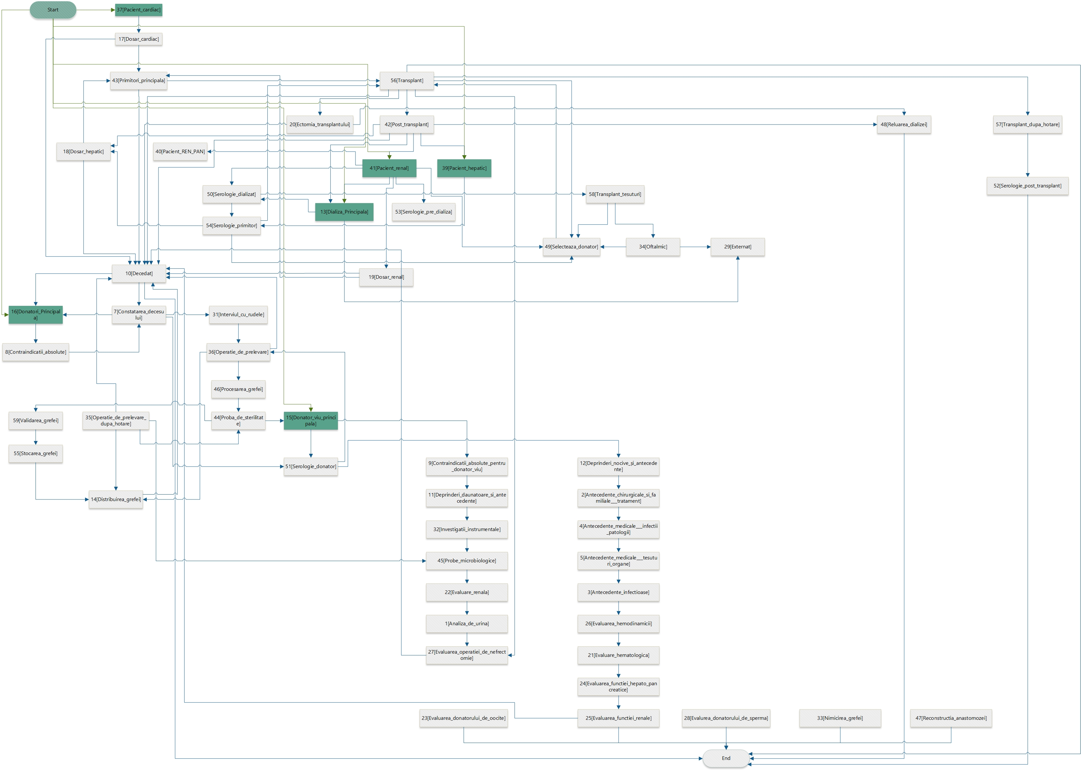
Figura 15: Fluxurile proceselor de business în SIT

Cerințe funcționale
Sistemul Informatic trebuie să aibă capacitatea de a îndeplini următoarele cerințe funcționale, necesare pentru asigurarea unei gestionări eficiente, sigure și conforme a proceselor asociate:
ID | Descrierea cerinței funcțională
Ultizatorul va avea posibilitatea de a se autentifica prin următoarele metode:
- Autentificare Multi-Factor (2FA) pentru administrare. Utilizând un mecanism de generare a unor password-uri puternice.
- Autentificare prin MPass sau prin MSign utilizând token-ul personalizat.
Aplicația dezvoltată va permite integrarea cu platforma MPass (https://mpass.gov.md/) pentru a facilita identificarea și autentificarea utilizatorilor, atât pentru utilizatorii părții private a portalului, cât și cei ai componentei publice.
Aplicația trebuie să suporte un mecanism de Single Sign-On (SSO) utilizând MPass ca Identity Provider (IdP), conform următoarelor specificații:
    - Protocol de Integrare: Software-ul va fi compatibil cu cel puțin unul dintre protocoalele suportate de MPass, preferabil Security Assertion Markup Language (SAML) 2.0 sau OpenID Connect (OIDC), pentru a permite autentificarea și identificarea securizată a utilizatorilor;
    - Autentificare și Identificare: Prin utilizarea MPass, software-ul va recunoaște utilizatorii în baza atributelor de identificare furnizate de MPass, cum ar fi IDNP, emailul sau numărul de telefon, asigurând că accesul la funcționalitățile sistemului este acordat conform identității verificate.
Va fi furnizată documentație tehnică detaliată care să descrie procesul de integrare, configurările necesare și orice dependențe specifice.
Portalul public al sistemului va furniza cel puțin următoarele informații disponibile publicului:
- Informații de contact (persoane responsabile, telefon, email, hartă);
- Termeni și condiții de utilizare a portalului public;
- Politica de confidențialitate;
- Politica cookies;
- Politica de respectare a protecției datelor cu carcater personal;
- Întrebări frecvente (FAQ);
- Articole;
- Legislație;
- Ghiduri;
- Indicatori de performanță (statistici istorice și în timp real);
- Rapoarte statistice deschise publicului cu posibilitatea de prezentare și în format infografice.
- Plasarea informațiilor și prezentarea acestora în limba Română și Engleză.
- Funcționalitate de extindere multilingvistică, care permite adăugarea altor limbi, în funcție de necesități.
Conținutul pentru portalul web public va fi furnizat de reprezentanții Agenției de Transplant pe parcursul implementării.
Notă: Structura portalului public va fi coordonată și finalizată împreună cu Agenția de Transplant la etapa de analiză.
 | Portalul public al sistemului va oferi instrumente accesibile persoanelor cu dizabilități cu respectarea standardelor WCAG 2.1.
 | Autorizare bazată pe roluri, la nivel de rând și/sau coloană (dacă rezultă în urma analizei că este necesar);
 | Accesul utilizatorilor la funcționalitățile soluțiilor informatice se va face în funcție de permisiunile, rolurile și nivelul de acces stabilit individual de către administratorul soluțiilor, fiecare utilizator va putea accesa doar funcționalitățile și informațiile la care va avea acordat acces.
O interfață sigură și ușor de utilizat va permite utilizatorului să introducă informații despre pacient, cum ar fi date demografice de bază, în funcție de tipul de șablon utilizat.
- În primul pas, utilizatorul va introduce datele pacientului în vederea sincronizării acestora cu sistemele naționale de informații prin intermediul platformei de interoperabilitate MConnect. Sincronizarea se va face pe baza unuia dintre următoarele seturi de informații:
  - Cod personal (IDNP) sau
  - Prenume, nume și data nașterii (zi/lună/an).
- După confirmarea sincronizării datelor de către sistem, în pasul următor utilizatorul va completa informațiile în toate șabloanele disponibile în sistem.
Notă: La generarea șabloanelor din pasul al doilea, sistemul SIT va precompleta automat anumite câmpuri cu date importate din sisteme terțe (de exemplu, date personale din RSP) și va popula câmpurile corespunzătoare cu informațiile disponibile, conform celor prevăzute în contractul de interoperabilitate.
În funcție de fluxul selectat, se va selecta formularul specific de adăugare persoană în SIT.
Profilul pacientului în sistem va conține cel puțin următoarele informații:
- Secțiunea cu informații personale generale, precum: IDNP, numărul de identificare din sistem, prenume, nume, adresă, data nașterii, informații de contact, precum și un buton care oferă acces la toate datele disponibile despre pacient în sistem.
- Secțiunea înregistrările consultațiilor medicale, afișând: titlul, tipul consultației, o descriere scurtă și data. Această secțiune va include și un buton pentru extinderea listei și vizualizarea tuturor înregistrărilor disponibile.

Pentru fiecare tip de utilizator al sistemului, în funcție de rolul atribuit și drepturile de acces, după autentificarea cu succes în SIT, utilizatorul va fi redirecționat către o pagină de tip Dashboard. Aceasta va afișa informațiile relevante sub formă de listă, tabel sau infografice, va permite accesul la modulele corespunzătoare, va include meniul principal, profilul personal, opțiunea de selectare a limbii și alte funcționalități asociate.
Notă: Structura acestor Dashboard-uri va fi stabilită în coordonare cu AT în etapa de analiză.
Modulul de raportare va fi inclus în dashboard-ul specific pentru fiecare tip de utilizator și va utiliza numai datele la care acesta are drept de acces.
Modulul de raportare va asigura generarea de rapoarte complexe și va permite construirea, configurarea și generarea de rapoarte dinamice pe baza tuturor datelor existente în baza de date și respectiv salvarea în diferite șabloane și formate pentru utilizări viitoare.
În afara unor rapoarte predefinite, dezvoltate pe baza unor cerințe clare (puse în evidență în faza de analiză), va fi implemetat, pentru diferitele tipuri de utilizatori, un mecanism pentru generarea unor rapoarte de tip ad-hoc pentru identificarea și analizarea anumitor situații punctuale, având posibilitatea de a seta generarea lor la intervale specifice de timp. Rapoartele ad-hoc se vor putea transforma în rapoarte obișnuite, printr-o simpla operațiune de salvare, fără a fi nevoie de re- dezvoltarea lor.
Specificații pentru modulul de raportare:
    - modulul de raportare va fi dezvoltat prin preluarea datelor dintr-o componenta de tip DataWarehouse, care va prelua și va consolida datele din baza de date;
    - accesul utilizatorului la date se va face doar prin intermediul interfeței de raportare și nu accesând direct datele din tabelele bazei de date;
    - modulul de raportare va realiza raportarea operațională și statistică, care va prelua și va oferi spre raportare/utilizare date operaționale (agregate și/sau detaliate) cu o anumita frecvență (se va stabili pe parcursul fazei de analiză);
    - rapoartele pot fi programate pentru a rula automat și a fi transmise pe email sau pot fi accesate prin intermediul interfeței de raportare;
    - va permite definirea ad-hoc (într-un mod intuitiv) de noi rapoarte prin selectarea coloanelor ce vor fi incluse, prin definirea unor formule de calcul/condiții, stabilirea unor filtre etc.;
    - va permite construirea de rapoarte în care datele să fie organizate într-o structură multidimensională;
    - va permite exportul în format .pdf, .csv etc.;
- va permite realizarea de rapoarte în diferite formate și reprezentări (diverse tipuri de grafice, tabele, combinații tabele și grafice), simultan cu prezentarea datelor în prezentări de tip tablou.
Prestatorul va implementa un modul BI care va avea acces la date anonimizate și care va permite o analiză şi o prelucrare avansată a datelor, facilitând obţinerea de rapoarte într-un mod grafic, uşor de înţeles. Modulul BI va fi dezvoltat prin preluarea datelor dintr-o componenta de tip DataWarehouse, care va prelua și va consolida datele din baza de date.
Funcţionalităţi cerute:
- Interfețe interactive și flexibile. Modulul BI va oferi interfețe interactive, flexibile și ușor personalizabile pentru utilizatori, facilitând crearea rapoartelor ad-hoc și explorarea datelor în timp real, fără a necesita cunoștințe de programare;
- Drill-Down și Drill-Up Avansat. Funcționalitățile de drill-down și drill-up va permite utilizatorilor să se deplaseze între niveluri diferite de detaliu în rapoarte, explorând și analizând datele la niveluri specifice de granularitate. Modulul BI va include funcționalități Data Mining;
- Generare rapoarte rapidă și eficientă. Uneltele BI vor asigura generarea rapidă și eficientă a rapoartelor, oferind utilizatorilor capacitatea de a extrage informații relevante cu minimum de efort și timp și exportul lor în diverse formate;
- Alerte și notificări personalizate. Utilizatorii vor putea seta alerte și notificări personalizate în funcție de parametri specifici, permițând monitorizarea continuă a datelor și identificarea rapidă a anomaliilor sau tendințelor semnificative;
- Colaborare: funcționalități de partajare și colaborare pentru a permite utilizatorilor să lucreze împreună și să împărtășească descoperirile;
- Programare și planificare: Posibilitatea de a programa și planifica generarea automată a analizelor, rapoartelor și a actualizărilor datelor;
SubModulul Business Intelligence (BI)
Vizualizare și interactivitate:
- capacitatea de a crea și afișa diverse tipuri de vizualizări, cum ar fi grafice, diagrame, tabele și hărți;
- interactivitate pentru a permite utilizatorilor să exploreze datele și să interacționeze cu vizualizările.
- Conectivitate la surse de date: integrarea cu diverse surse de date, inclusiv baze de date relaționale, fișiere, servicii web și Big Data;
- Crearea și Gestionarea Rapoartelor: posibilitatea de a crea, salva și gestiona rapoarte personalizate bazate pe vizualizările create;
- Să asigure posibilităţi avansate de analiză statistică a datelor (puse în evidență în faza de analiză).
Adminstratorul aplicatiei este user-ul care accesează sistemul din cloud prin VPN (accesul se va face numai din locația Agentia de Transplant) și care are drepturi de acces, care îi permit să gestioneze toate aspectele aplicației legate de rolul său, cum ar fi:
- actualizarea utilizatorilor, modificarea unor setări (de ex. reguli de validare, reguli de vizualizare/anonimizare a datelor pentru anumite tipuri de utilizatori, altele decat admin, crearea de formulare noi (pentru tabele/nomenclatoare existente în baza de date, fără a modifica structura lor) folosind un mediu de tip (sau un tool) low code, interacțiunea cu sistemul realizându-se prin operațiuni de tip „point and click” și „drag and drop” (nu trebuie să necesite cunoștințe de programare din partea utilizatorului); formularele nou create vor fi testate înainte de trecerea în producție.
- crearea de rapoarte noi folosind un mediu/tool de tip low code, pentru diferite tipuri de useri pe care aceștia să le poată accesa din interfața lor, precum și vizualizarea și editarea întregului set de date; administratorul poate stabili drepturile de citire, modificare, aprobare sau ștergere ale grupurilor de utilizatori sau utilizatorilor individuali; rapoartele nou create vor fi testate înainte de trecerea în producție.
- afișarea stării serviciilor în timp real, prin intermediul tabloului de bord: colectarea datelor de performanță despre infrastructură şi servicii şi raportarea acestora; va putea vizualiza, la diferite intervale de timp pe care să le poată seta, parametrii de performanță ai aplicației și ai bazei de date;
- să primească în timp real un set de alerte predefinite privind funcționarea aplicației și a bazei de date;
- să poată interoga datele folosind un mediu grafic (asemănător cu Sql Server Management Studio folosit de Microsoft, phpMyAdmin etc.); să poată efectua exporturi în fișiere de tip .csv pentru interogări;
- să poată folosi un tool de business intelligence pentru a efectua operații ETL;
- să vizualizeze jurnalele cu operațiile făcute de useri
Utilizatorul cu rol de Administrator de sistem va putea gestiona utilizatorii prin intermediul platformei MPass, având capacitatea de a atribui instituții medicale, roluri și permisiuni, precum și de a controla accesul la date și rapoarte în funcție de rolurile definite.
Administratorul de sistem va deține următoarele funcționalități:
- Crearea, editarea și ștergerea conturilor de utilizator în sistem;
- Atribuirea și gestionarea instituțiilor medicale autorizate, a rolurilor și a permisiunilor aferente fiecărui utilizator;
- Atribuirea unui utilizator unei instituții medicale;
- Definirea nivelurilor de acces pentru utilizatori și restricționarea accesului la informațiile sensibile;
- Monitorizarea și înregistrarea activității utilizatorilor în cadrul sistemului;
- Gestionarea conturilor și parolelor utilizatorilor, inclusiv aplicarea politicilor de securitate pentru parole și oferirea funcționalității de resetare a parolei;
- Importul și exportul datelor utilizatorilor în diverse formate;
- Generarea de rapoarte și jurnale de audit pentru urmărirea și monitorizarea activității utilizatorilor.

Niveluri de permisiune
Accesul la date este restricționat în funcție de nivelul de permisiune corespunzător fiecărui tip de instituție. Se stabilesc următoarele niveluri:
- Nivelul 1: Agenția de Transplant.
- Nivelul 2: Instituții medicale autorizate.
Notă: Un utilizator poate fi asociat uneia sau mai multor instituții și poate primi roluri și drepturi de acces distincte pentru fiecare instituție în parte.

 | User-ul administrator de conținut va putea administra din interfața sa conținutul părții publice a portalului web.
 | Modificările înregistrărilor trebuie să fie versionate, pentru a permite modificarea, dar și identificarea ulterioară a schimbărilor, precum și recuperarea în caz de modificare eronată. Pentru înregistrările cu mai multe versiuni, în tabelele de date și în exporturi se va folosi ultima versiune;
 | Operaţiunea de ștergere nu trebuie să șteargă/elimine definitiv din platforma software o înregistrare, ci să o arhiveze - cu posibilitatea de recuperare în caz de modificare eronată;
 | Fiecare acțiune de export de date trebuie să fie păstrată într-o evidență disponibilă pentru user-ul admin;
 | Operațiile să fie jurnalizate, iar jurnalele să fie criptate;
Submodul de BI
Prestatorul va implementa pentru utilizatorii admin, admin_cont, adreg, user_inst, user_reg un submodul BI care va avea acces la date anonimizate și care va permite o analiză şi o prelucrare avansată a datelor, facilitând obţinerea de rapoarte într-un mod grafic, uşor de înţeles. Submodulul BI va fi dezvoltat prin preluarea datelor dintr-o componenta de tip DataWarehouse, care va prelua și va consolida datele din baza de date.
Funcţionalităţi cerute:
- Interfețe interactive și flexibile. Submodulul BI va oferi interfețe interactive, flexibile și ușor personalizabile pentru utilizatori, facilitând crearea rapoartelor ad-hoc și explorarea datelor în timp real, fără a necesita cunoștințe de programare;
- Drill-Down și Drill-Up Avansat. Funcționalitățile de drill-down și drill-up va permite utilizatorilor să se deplaseze între niveluri diferite de detaliu în rapoarte, explorând și analizând datele la niveluri specifice de granularitate. Submodulul BI va include funcționalități Data Mining;
- Generare rapoarte rapidă și eficientă. Uneltele BI vor asigura generarea rapidă și eficientă a rapoartelor, oferind utilizatorilor capacitatea de a extrage informații relevante cu minimum de efort și timp și exportul lor în diverse formate;
- Alerte și notificări personalizate. Utilizatorii vor putea seta alerte și notificări personalizate în funcție de parametri specifici, permițând monitorizarea continuă a datelor și identificarea rapidă a anomaliilor sau tendințelor semnificative;
- Colaborare: funcționalități de partajare și colaborare pentru a permite utilizatorilor să lucreze împreună și să împărtășească descoperirile;
- Programare și planificare: Posibilitatea de a programa și planifica generarea automată a analizelor, rapoartelor și a actualizărilor datelor;
Vizualizare și interactivitate:
- capacitatea de a crea și afișa diverse tipuri de vizualizări, cum ar fi grafice, diagrame, tabele și hărți;
- interactivitate pentru a permite utilizatorilor să exploreze datele și să interacționeze cu vizualizările.
- Conectivitate la surse de date: integrarea cu diverse surse de date, inclusiv baze de date relaționale, fișiere, servicii web și Big Data;
- Crearea și Gestionarea Rapoartelor: posibilitatea de a crea, salva și gestiona rapoarte personalizate bazate pe vizualizările create;
- Să asigure posibilităţi avansate de analiză statistică a datelor (puse în evidență în faza de analiză).
 | Vor fi realizate API-uri care vor fi puse la dispoziția dezvoltatorilor pentru preluarea din software-ul de laborator sau software-ul de spital și transmiterea analizelor pacientului către user_med (identificarea pacientului făcându-se prin IDNP) vezi soluția management API
 | Prestatorul va elabora un set de caracteristici prin care viitoarele aplicații de tip HIS să poată furniza date ce vor fi preluate în aplicația dezvoltată.
 | Utilizatorii vor avea posibilitatea de a descărca toate informațiile disponibile în sistemul SIT în vederea imprimării. Sistemul va genera automat în document metadatele aferente acțiunii, incluzând data și ora descărcării, adresa web, precum și prenumele și numele utilizatorului care a efectuat descărcarea și imprimarea documentului.
Notificări de sistesm
Sistemul Informațional Transplant (SIT) va include un mecanism robust de notificare, destinat informării proactive a utilizatorilor și administratorilor cu privire la evenimente relevante, erori sau situații critice. Sistemul trebuie să asigure următoarele funcționalități:
- Notificări configurabile: Utilizatorii vor putea primi notificări generate pe baza unor parametri stabiliți de către Administratorul SIT, în vederea monitorizării continue a datelor și identificării rapide a anomaliilor, abaterilor sau tendințelor semnificative.
- Validare și alerte de eroare: Aplicația trebuie să genereze automat mesaje de alertă sau eroare în cazul introducerii unor valori incorecte (ex. format invalid, lungime neacceptată, valori în afara intervalelor permise).
- Canale de notificare multiple: Notificările trebuie să fie produse automat, prin:
- Declanșarea unui flux de lucru;
- Mesaj de alertă contextual (ex. fereastră pop-up);
- Notificare prin e-mail;
- Alertă în interfața aplicației (ex. căsuță de intrare sau panou de mesaje).
- Alerte administrative: Sistemul trebuie să permită trimiterea de notificări către utilizatori privind:
- Întreruperi planificate ale serviciului;
- Evenimente critice ale sistemului (ex. erori, instabilități, operațiuni de mentenanță).
- Monitorizarea bazei de date: În cazul apariției unor probleme critice la nivelul bazei de date (ex. depășirea dimensiunii maxime, erori de scriere, coruperea datelor), sistemul trebuie să declanșeze alerte imediate către administrator, pentru a permite intervenții rapide și prevenirea pierderii de date sau a indisponibilității sistemului.
- Monitorizrea Interoperabilității: În cazul apariției unor probleme critice la nivel de interoperabilitate cu alte Sisteme Informatice. Sistemul va declanșa alerte imediate către administratorii desemnați, pentru a permite intervenții rapide în vederea restabilirii funcționării corecte a fluxurilor de schimb de date.
Monitorizarea trebuie să acopere, cel puțin, următoarele aspecte:
- Disponibilitatea serviciilor externe (API-uri, baze de date, servicii guvernamentale etc.);
- Răspunsuri invalide, coduri de eroare sau pierderi de conectivitate;
- Timp de răspuns anormal sau întreruperea fluxurilor automate de date.
Toate incidentele de interoperabilitate trebuie să fie logate și puse la dispoziția administratorului pentru audit și analiză ulterioară.
Notă: Toate notificările de sistem vor fi coordonate cu beneficiarul la etapa de analiză.
Registrul primitorilor
Modulul permite stocarea, actualizarea și interogarea datelor aferente primitorilor de organe, țesuturi și celule umane, înregistrați în cadrul instituțiilor medico-sanitare autorizate de Agenția de Transplant pentru desfășurarea activităților de transplant.
Sistemul va asigura gestionarea completă a informațiilor medicale relevante, trasabilitatea cazurilor, precum și integrarea acestora în fluxurile naționale de compatibilitate și transplant.
Documente de intrare:
Denumirea elementului | Tipul elementului
Numele | Text (Auto completat)
Prenumele | Text (Auto completat)
Patronimicul | Text (Auto completat)
Sexul | Radiobutoane: (Obligator pentru selectare)  - masculin  - feminin
Data naşterii | Text: data, luna, anul (Obligator pentru completare)
Vârsta | Calculată automat (ani, luni, zile)
Cod | Generat de sistem
Cod personal | Text numeric (Obligator pentru completare)
Greutate | Text numeric (Obligator pentru completare)
Înălţime | Text numeric (Obligator pentru completare)
Diagnoza (după ICD 10) sau 11 | Text (Obligator pentru completare)
Organul | Lista: (Obligator pentru completare)  - Rinichi drept, stâng  - Ficat  - Cord  - Pancreas  - Plămân drept, stâng
Data introducerii datelor primitorului | Text: data, luna, anul (Obligator pentru completare)
Grupul sanguin AB0 | Lista: (Obligatoriu pentru selectare)  - 0  - A  - B  - AB
Rh(factor) | Radiobutoane: (Obligator pentru selectare)  - pozitiv  - negativ
HLA – tipizarea: | Label
A1 | Text numeric (completat de medicul laborant)
A2 | Text numeric (completat de medicul laborant)
B1 | Text numeric (completat de medicul laborant)
B2 | Text numeric (completat de medicul laborant)
C1 | Text numeric (completat de medicul laborant)
C2 | Text numeric (completat de medicul laborant)
DR1 | Text numeric (completat de medicul laborant)
DR2 | Text numeric (completat de medicul laborant)
DQ1 | Text numeric (completat de medicul laborant)
DQ2 | Text numeric (completat de medicul laborant)
HbsAg | Radiobutoane: (Obligator pentru selectare)  - Negativ  - Pozitiv
Anticorpi Hcv | Radiobutoane: (Obligator pentru selectare)  - Negativ  - Pozitiv
Vaccinarea împotriva hepatitei B | Radiobutoane:  - Da  - Nu
Gradul de varicoză a esofagului (metodele corecţiei) | Text cu mai multe rânduri
Operaţii la organe abdominale | Text
Gradul de urgenţă | Text
Remarcă (Note) | Text cu mai multe rânduri

Caută donatori
Funcţia permite căutarea listei de donatori pe baza criteriilor compatibilităţii de grupa ABO, compatibilitatea HLA şi a unui scor.
Document de intrare:
Codul primitorului | Text (Obligator pentru completare)
Tabel (donatori):
NPP
ABO Rh
A
B
C
DQ
DR
Pentru algoritm, a se vedea Anexa 2 si 3.

Cerințe nefuncționale
Sistemul Informatic trebuie să aibă capacitatea de a îndeplini următoarele cerințe nefuncționale, esențiale pentru asigurarea fiabilității, scalabilității, securității și performanței generale a platformei:
ID | Descrierea cerinței nefuncțională
 | Sistemul trebuie să fie centralizat, organizat pe 3 niveluri: aplicație client, server de aplicație, bază de date. Din punct de vedere operațional, sistemul va avea o arhitectură bazată pe microservicii
 | Sistemul trebuie să fie conform cu reglementările GDPR si HIPAA
 | Sistemul trebuie să fie interoperabil prin utilizarea standardelor HL7, FHIR, dacă acest lucru va rezulta, în perioada de analiză
O soluție de API management va crea, analiza și va realiza managementul API într-un mediu sigur și scalabil, trebuind să asigure urmatoarele:
- va fi accesata de dezvoltatorii de API-uri;
- va asigura o comunicare sigură, fiabilă și flexibilă;
- va realiza managementul ciclului de viață API;
- va audita, jurnaliza și analiza API.
Soluția API Management va oferi posibilitatea creării de noi endpoint-uri API prin intermediul unei interfețe intuitive, fără a fi necesară scrierea de cod; va permite personalizarea răspunsurilor API și a parametrilor acceptați, va include funcționalități de securitate precum autentificarea bazată pe token, limitarea ratei de acces (rate limiting) și criptarea datelor; va genera automat documentație minimală pentru fiecare endpoint API creat, simplificând astfel procesul de integrare pentru dezvoltatori; va monitoriza și va înregistra utilizarea API-urilor.
API-urile vor respecta standardele industriale, cum ar fi REST sau GraphQL, pentru a asigura cea mai bună compatibilitate și ușurință în utilizare.
Soluția API management va furniza următoarele minim trei capabilități ca tipuri importante de servicii:
- servicii API gateway care vor permite crearea și managementul API din date și servicii existente;
- servicii Analytics and monitoring care vor monitoriza traficul și vor oferi informații în timp real despre gradul de utilizare, performanța API și posibile probleme, făcând posibilă o mentenanță proactivă și o rezolvare rapida a erorilor;
- servicii Developer portal - o interfață unde dezvoltatorul poate descoperi și găsi informații despre API-uri (documentație, functionalități, code samples etc.) și unde va putea accesa instrumente pentru dezvoltarea, testarea și gestionarea API-urilor.

Functionalități cheie, dar nu limitate la următoarele:
Legate de Gateway:
- Securitatea API: autentificare (soluția de management API trebuie să fie capabilă să elibereze, să urmărească și să revoce app key), autorizare (controlează nivelul de acces oferit unei aplicații care efectuează un apel API), identity mediation, data privacy (soluția de management API trebuie să ofere suport pentru SSL/TLS, criptare), DoS protection, threat detection; Managementul traficului API: cosumption quota, spike arrest, usage throttling, prioritizarea traficului;
- Interface translation: format and protocol translation, service and data mapping;
- Caching;
- Service routing: URL mapping, service dispatching, connection pooling, load balancing.
Legate de API analytics:
- Activity logging; User auditing;
- Service level monitoring: care va ajuta administratorii să găsească sursa problemelor legate de performanță. Soluția de management API trebuie să furnizeze statistici de performanță care urmăresc intervalul de timp luat de API să raspundă unei cereri, ajutând administratorul API să găsească sursa oricăror probleme de performanță raportate. Soluția trebuia să raporteze erorile apărute în timpul procesării traficului API și să le clasifice după tip, frecvență și gravitate, oferind administratorilor API informații utile pentru depanare.
Legate de Developer portal:
- API catalog și documentație;
- Developer Support: documentație API care va descrie interfața API, tool-uri pentru testare și dezvoltare, exemple de cod sursă;
- Devloper onboarding: procesul de înregistrare va fi unul manual, un membru al echipei care administrează API făcând aceasta în baza unei cereri.
Legate de API Lifecycle Management:
- API Creation: soluția de management API trebuie să ofere instrumente care să permită crearea API-urilor și, ulterior, să le implementeze și să le testeze într-un mediu înainte de a fi publicate pentru producție;
- API Publication: soluția API management trebuie să furnizeze mijloacele care vor fi folosite pentru a migra API și a-l da în producție, urmând ca specificațiile API să fie publicate în developer portal. În cazul unui deployment greșit, trebuie să existe posibilitatea unui roll back la o versiune anterioară funcțională;
- Version Management; Change Notification;
- Issue Management: soluția de API management trebuie să furnizeze consumatorilor API un instrument pentru jurnalizarea problemelor.
Soluția de API Management implementată trebuie să ofere cel mai înalt grad de securitate pentru API- uri (si sistem).
Soluția API Management va fi de tip on-premise.
 | Baza de date de raportare (peste care vor fi executate rapoartele și analizele de date complexe) va fi separată de baza de date operațională a sistemului (în care vor fi adăugate înregistrarile medicale și din care se vor face interogările uzuale);
 | Componentele funcționale ale sistemului pot fi rula în containere care vor fi gestionate și orchestrate prin intermediul unei platforme dedicate acestui scop, folosind Docker și Kubernetes.
 | Submodulul BI: Performanță în timp real. Dat fiind caracterul dinamic al rapoartelor ad-hoc, uneltele BI trebuie să ofere performanță în timp real, asigurând generarea rapidă a rezultatelor la interogările utilizatorilor
 | Submodulul BI: Posibilitatea integrarii cu diverse surse de date. Trebuie să se integreze cu ușurință cu diverse alte surse de date (baze de date, data mart-uri etc.).
 | Submodulul BI: Securitate și anonimizare la nivel de raport. Cerințele stricte de securitate impun implementarea măsurilor adecvate pentru protecția datelor la nivelul rapoartelor, asigurând confidențialitatea și respectând politicile de securitate ale sistemului
 | Sistemul trebuie să fie capabil să se adapteze cu ușurință la schimbările care pot apărea, legislative sau de altă natură. În acest sens, sistemul trebuie să dispună de un instrument de tip low-code/no-code, prin intermediul căruia Beneficiarul să poată modifica cu ușurinta atât formularele pentru introducerea datelor, cât și baza de date în care înregistrările sunt stocate, modificarile fiind validate într-un mediu de testare.
 | Sistemul va fi prevăzut cu o soluție de monitorizare care va permite monitorizarea tuturor componentelor sistemului.
Sistemul va fi prevăzut cu o soluție de backup centralizat, care sa permită definirea de politici de salvare și restaurare a datelor.
În cazul unui dezastru, recuperarea datelor se va realiza în cadrul următorilor parametri:
- Obiectivul de timp de recuperare (RTO): 1 ora;
- Obiectivul punctului de recuperare (RPO): aproape zero.

Cerințe față de sistem în întregime

Cerinţe generale faţă de sistem
Sistemul Informațional Transplant (SIT) reprezintă o componentă integrantă a Registrului Medical și este destinat exclusiv prestatorilor autorizați de către Agenția de Transplant, în baza criteriului funcțional, cu responsabilitatea directă de a asigura evidența și controlul donatorilor de organe, țesuturi și celule, precum și a primitorilor acestora.
Pentru atingerea obiectivelor și a scopului general al proiectului, Sistemul Informațional Transplant trebuie să îndeplinească următoarele cerințe esențiale
- Să asigure implementarea integrală a structurii funcționale și nefuncționale, în conformitate cu soluțiile tehnice stabilite în cadrul proiectului, acoperind toate procesele care necesită automatizare;
- Să dispună de independență structurală și funcțională în cadrul SIT, asigurând separarea clară a componentelor față de alte sisteme informatice
- Să garanteze modularitate tehnică, prin posibilitatea reparării, actualizării sau extinderii unui modul fără a afecta funcționarea altor componente ale sistemului;
- Să fie conform cu standardele și normele tehnologiilor informaționale în vigoare, la nivel național și internațional;
- Să asigure flexibilitate și adaptabilitate, pentru a răspunde modificărilor cadrului legal, precum și pentru a permite dezvoltarea și extinderea ulterioară a funcționalităților;
- Să dispună de o interfață prietenoasă, intuitivă și inteligentă pentru utilizatori, orientată către eficiență operațională;
- Să fie scalabil și optimizat pentru un număr mare de accesări simultane, inclusiv în perioade de vârf, fără a compromite performanța;
- Să fie capabil să recunoască, accepte și integreze corect sursele informaționale relevante, interne și externe;
- Să asigure un nivel ridicat de securitate și siguranță în exploatare, prevenind pierderile de date și accesul neautorizat;
- Să respecte cerințele privind securitatea și confidențialitatea informațiilor, în conformitate cu legislația aplicabilă (ex. GDPR, CNPDCP, standarde ISO/IEC 27001);
- Să ofere interfață, registre, baze de date și documente generate în limba română, garantând conformitatea lingvistică cu cerințele naționale.
Cerinţe faţă de Interfaţa Utilizator
- Interfața utilizator trebuie să fie implementată sub forma unei aplicații web, accesibilă printr-un browser modern, fără necesitatea instalării de software suplimentar la nivel de client.
- Meniul principal al utilizatorului trebuie să includă, cel puțin, următoarele componente:
  - Componenta de introducere și vizualizare a datelor;
  - Sistemul de căutare avansată;
  - Modul de raportare.
- Aplicația client trebuie să aibă capacitatea de a fi afișată în modul ecran complet, pentru o utilizare optimizată a spațiului vizual disponibil.
- Sistemul operațional trebuie să permită configurarea astfel încât utilizatorul să poată accesa și lucra inițial cu oricare alt modul, nu doar cu cel implicit sau cu cel destinat introducerii datelor.
- Interfața utilizatorului trebuie să fie disponibilă în limba română, limba engleză și să ofere posibilitatea de extindere pentru alte limbi, în funcție de necesități.
- Interfața trebuie să fie intuitivă, clară și ușor de utilizat, permițând utilizatorului să navigheze eficient fără instruire extinsă.

Cerinţe faţă de hardware şi canale de comunicaţie
Arhitectura SIT va fi ierarhică, client-server, de reţea, va considera structura teritorial distribuită a Agenției de Transplant şi va cuprinde toate instituţiile autorizate de ea pentru desfășurarea activităților de donare sau transplant inclusiv prin serviciul MNotify responsabil de primirea notificărilor electronice generate de alte sisteme ca 112, Aviasan etc. privind spitalizarea pacienților în instituțiile prestatoare de servicii.
Sistemul va avea ca şi element central de evidenţă pacientul şi fişa electronică a acestuia. Pentru îmbunătăţirea procesului de înregistrare a datelor şi pentru evitarea erorilor medicale, documentele medicale vor fi completate în momentul şi la locul producerii evenimentului.
Arhitectura SIT va conţine următoarele componente:
- Platforma hardware, formată din Complexul tehnic de prelucrare şi transportare a datelor (acesta fiind asigurat de Beneficiarul sistemului, prin intermediul unei companii terţe – companie ce oferă astfel de servicii, inclusiv şi din cadrul sectorului ocrotirii sănătăţii):
  - Servere protejate redundante pentru hosting al bazelor de date, softului de sistem şi softului funcţional (aplicaţii şi subsisteme);
  - Staţii de lucru pentru organizarea Posturilor Automatizate de Muncă (PAM) şi nodurilor de conectare la echipamentele tehnologice din agenția de transplant;
  - Echipament de comunicaţii pentru formarea reţelelor locale LAN şi organizarea comunicaţiilor teritoriale WAN;
  - Echipamentele serverelor pe platforma Intel x64, cu minim 2 procesoare cu 10-20 nuclee şi un minim de 256 GB memorie RAM;
- Platforma software:
  - Sistemele de operare ale serverelor şi staţiilor de lucru (asigurate de Beneficiarul sistemului) vor respecta următoarele cerinţe:
    - Sistemele de operare instalate pe servere vor fi Linux sau Windows Server;
    - Serverele de baze de date vor avea instalat SQL Server Standard sau echivalentul UNIX;
    - Sistemele de operare instalate pe staţiile client vor fi din seria Linux sau Windows;
    - Sistemele client vor avea instalate şi următoarele componente: .Net Framework 4.5 sau ultima versiune la ziua predării softului

Cerinţe privind integritatea informației și fiabilitatea sistemului
Complexul tehnic de prelucrare şi transportare a datelor
Asigurarea tehnică a SIT se constituie din calculatoarele personale, serverele, mijloacele de imprimare, scanerele manuale şi de birou, cititoarele, reţelele electronice locale (LAN – local area network) şi de scară largă (WAN – wide area network).
Cerinţele faţă de configuraţia minimală a calculatoarelor se determină conform cu sistemul de operare utilizat, volumul programelor aplicative şi a bazelor de date folosite.
Toate lucrările de selectare, instalare a echipamentelor tehnice, precum și de conectare și întreținere a rețelelor de comunicații vor fi realizate de către Beneficiar.
În acest context, Sistemul Informatic trebuie să îndeplinească următoarele cerințe generale:
- Să fie optimal din punctul de vedere al funcționării, în limita normelor obiective de uzură, și să permită realizarea completă a structurii funcționale, precum și extinderea ulterioară a sistemului fără restructurări majore;
- Să atingă un nivel de performanță echivalent cu cel al sistemelor moderne de operare și de dezvoltare software, în conformitate cu cerințele proiectului;
- Să fie flexibil și compatibil cu mijloacele disponibile pentru preluarea și recepționarea informațiilor din surse externe, inclusiv de la alte instituții publice prin servicii web, API-uri sau protocoale standardizate;
- Să asigure un nivel ridicat de securitate, atât la nivelul aplicațiilor, cât și în ceea ce privește transportul și schimbul de date, în conformitate cu bunele practici și standardele internaționale în domeniul securității cibernetice (ex. ISO/IEC 27001, OWASP)
Asigurarea informaţională trebuie:
    - Să asigure compatibilitatea informaţională cu clasificatoarele aprobate de sistemele informaționale ale Registrului medical.
    - Să folosească informaţia primară din formularele aprobate de Ministerul Sănătăţii al Republicii Moldova;
    - Să folosească clasificarea şi codificarea informaţiei conform standardelor naţionale şi internaţionale;
    - Să reactualizeze automat din RSP statutul persoanei înregistrate în ”Decedat” prin notificarea datei decesului cu generarea fluxului(codului-comandă) ”decedat” utilizând serviciul MNotify
Sistemul Informațional Transplant (SIT) trebuie să asigure următoarele cerințe privind asigurarea informațională, în vederea menținerii coerenței, interoperabilității și acurateței datelor:
- Să asigure compatibilitate informațională cu clasificatoarele aprobate și utilizate în sistemele informaționale componente ale Registrului Medical;
- Să utilizeze informația primară provenită din formularele oficiale aprobate de Ministerul Sănătății al Republicii Moldova, pentru colectarea și prelucrarea datelor medicale;
- Să aplice clasificarea și codificarea informației în conformitate cu standardele naționale și internaționale relevante (ex. ICD, SNOMED, ISBT 128);
- Să realizeze actualizarea automată a statutului persoanei înregistrate în sistem (ex. schimbarea statutului în „Decedat”), prin integrarea cu Registrul de Stat al Populației (RSP). Actualizarea trebuie să se efectueze pe baza notificării oficiale a datei decesului, cu generarea automată a unui flux (cod-comandă) „decedat”, prin utilizarea serviciului guvernamental MNotify.

Cerinţe faţă de documentaţie
În sistemul dat, principiile de constituire ale asigurării informaţionale impun cerinţe faţă de documentaţie în instituţiile primare. Documentele trebuie în totalitatea de bază să corespundă cerinţelor sistemului unificat de documente primare şi finale:
- introducerea noilor documente pentru utilizarea lor în sistem este minimală, bazându-se pe neajunsul de informaţie pentru rezolvarea anumitor sarcini; documentele sunt introduse numai după aprobarea lor în ordinea stabilită;
- fiecare document nou elaborat conţine cantitatea necesară de informaţie pentru reflectarea deplină a evenimentelor descrise;
- documentele trebuie să prevadă posibilitatea prelucrării automatizate;
- documentele primare de evidenţă conţin informaţia directă şi deplină după toţi parametrii, necesari la rezolvarea tuturor sarcinilor;
- formele documentelor primare şi procedeele de completare corespund unei metodici unice;
- în documentele primare sunt prevăzute informaţiile care preponderent caracterizează evenimentele, dau posibilitatea de a căpăta toţi indicatorii pentru completarea documentelor de raportare şi eliberarea informaţiei la interpelare.
Cerinţe faţă de standardele folosite în sistem
În implementarea sistemului se va ţine cont de următoarele standarde:
Funcţional
- ISO/TS 18308:2004
- HL7
- EHR-S
Interoperabilitate
- SOA
- HL7 CDA
- Etc.
Securitate
- WS-Security
- WS-Trust
- SAML
- XACML
Codificare
- ICD 10/11
- CIM
- SNOMED-CT
- etc.

Profile de integrare
- IHE (XDS, ATNA, XDS-MS, XUA, CT, PDQ)
- FHIP

    - Documentaţia de exploatare
Produsul software al Sistemului Informațional Transplant (SIT), împreună cu baza de date aferentă, trebuie să fie însoțit de următoarele documente esențiale:
Documentația tehnică a produsului de program, care va include:
- Descrierea generală a arhitecturii și funcționalității aplicației;
- Instrucțiuni privind utilizarea și mentenanța sistemului informatic;
- Ghidul utilizatorului, elaborat distinct pentru fiecare rol de sistem.
La solicitarea Beneficiarului, Executorul lucrărilor de implementare a SIT va furniza, în completare, următoarele materiale:
- Codul sursă al SI, însoțit de documentația aferentă;
- Ghidul operatorului și alte documente relevante privind exploatarea tehnică și funcționarea aplicației.

Cerinţele faţă de conţinutul documentelor, elaborate la crearea SIT, sunt stabilite de standardele de stat corespunzătoare Sistemului unic de documentare a programelor (SUDP) STAS 19, Sistemului unic de documentaţie de construcţie (SUDC) STAS 2, Sistemului documentaţiei de proiectare a construcţiilor (SDPC) şi 34.602-89 „Tehnologii informaţionale. Complet de standarde pentru sisteme automatizate. Caietul de sarcini pentru crearea sistemului automatizat”.
Conţinutul fiecărui document, elaborat la proiectarea SIT conform standardului STAS 34.201-89 „Tehnologii informaţionale. Complet de standarde pentru sisteme automatizate. Tipuri, asortimentul şi notarea documentelor la crearea sistemelor informaţionale” este determinat de beneficiar în dependenţă de obiectul proiectării (sistem, subsistem, sarcină, complet de sarcini etc.)
Conţinutul documentelor elaborate la etapele anterioare celei de proiectare, conform STAS 34.601-90 „Complet de standarde pentru sisteme automatizate. Sisteme automatizate. Stadiile de creare.” este determinat de proiectant în dependenţă de volumul informaţiei, necesare şi suficiente pentru utilizarea pe mai departe a documentelor.
Beneficiarul are dreptul de a solicita și de a primi documentația tehnică și operațională aferentă aplicației dezvoltate, atât în format tipărit, cât și în format electronic, în scopul inițierii și desfășurării etapei de instruire a utilizatorilor.
De asemenea, Beneficiarul are dreptul necondiționat de a primi codul sursă complet al aplicației, însoțit de informații detaliate privind limbajul de programare și arhitectura utilizată, fără ca dezvoltatorul (furnizorul desemnat câștigător al licitației publice) să înregistreze sau să dețină drepturi de autor asupra aplicației, în forma livrată către Beneficiar.
La predarea codului sursă, în forma sa finală livrată și acceptată și a documentației aferente, toate drepturile patrimoniale sunt transferate în exclusivitate Ministerului Sănătății. Dezvoltatorul va atașa un inventar exhaustiv al componentelor open-source utilizate, cu specificarea licențelor fiecăreia, pentru a preveni eventuale obligații viitoare de tip copyleft.
    - Documentaţia de punere în exploatare
- Actul de finalizare a lucrărilor
Documentul trebuie să conţină:
- Denumirea lucrării (lucrărilor) finalizate;
- Lista reprezentanţilor instituţiei-proiectant şi instituţiei-beneficiar, care au perfectat actul;
- Data finalizării lucrărilor;
- Denumirea documentului (documentelor), în baza căruia (cărora) s-a efectuat lucrarea;
- Rezultatele de bază ale lucrării finalizate;
- Concluzie despre lucrarea finalizată.

- Actul primirii în exploatare experimentală
Documentul trebuie să conţină:
- Denumirea SI (sau a părţii lui), primit în exploatarea experimentală şi a obiectului informatizării corespunzător;
- Denumirea documentului, pe baza căruia se elaborează SI;
- Componenţa comisiei de primire şi baza pentru lucrul ei (denumirea, numărul şi data aprobării documentului în baza căruia s-a format comisia);
- Perioada de activitate a comisiei;
- Denumirea instituţiei-proiectant, instituţiei-coexecutor şi instituţiei-beneficiar;
- Componenţa funcţiilor SI (sau ale părţii lui), primite în exploatarea experimentală;
- Lista componentelor asigurării tehnice, programatice, informaţionale şi organizatorice, testate în timpul exploatării experimentale;
- Lista documentelor, prezentate comisiei;
- Evaluarea corespunderii SI caietului de sarcinii la crearea lui;
- Rezultatele de bază ale primirii în exploatare experimentală;
- Hotărârea comisiei despre primirea SI în exploatare experimentală.

- Actul primirii SIT în exploatare
Documentul trebuie să conţină:
- Denumirea obiectului informatizării şi SI (sau a părţii lui), primite în exploatare industrială;
- Informaţii despre statutul comisiei de primire (de stat, inter-ramurală, de ramură), componenţa ei şi temeiul de lucru (exerciţiu);
- Perioada de activitate a comisiei;
- Denumirea instituţiei-proiectant, instituţiei-coexecutor şi a instituţiei-beneficiar;
- Denumirea documentului, pe baza căruia se elaborează SI;
- Componenţa funcţiilor SI (sau a părţii lui), primită în exploatarea industrială;
- Lista componentelor asigurării tehnice, programatice, informaţionale şi organizatorice, primite în exploatarea industrială;
- Lista reprezentanţilor responsabili ai instituţiilor, care efectuează lucrările de reglare;
- Indicaţii despre ordinea lichidării erorilor şi persoanele responsabile pentru executarea acestor lucrări.
- Documentul „Ordinul despre lansarea testării SIT”.
Documentul trebuie să conţină:
- Denumirea SI în general sau a părţii lui care e supusă testării;
- Denumirea instituţiei proiectant, instituţiei-coexecutor;
- Termenele efectuării testării;
- Lista persoanelor responsabile ale instituţiei-beneficiar şi instituţiei-proiectant, responsabile pentru testarea sistemului;
- Lista subdiviziunilor instituţiei-beneficiar, care participă la testare.
- Documentul „Ordinul despre exploatarea SIT”
Documentul trebuie să conţină:
- Componenţa funcţiilor SI sau a părţii lui, mijloacele tehnice şi programate, primite în exploatarea industrială;
- Lista persoanelor responsabile şi lista subdiviziunilor instituţiei-beneficiar, responsabile pentru funcţionarea SI;
- Ordinea şi termenele trecerii (transferării) personalului la lucru în condiţiile funcţionării SI.

- Ordinul despre componenţa comisiei de acceptanță a SIT
Documentul trebuie să conţină:
- Denumirea SI primit în întregime sau a părţilor lui;
- Informaţii despre componenţa comisiei;
- Temeiul pentru organizarea comisiei;
- Denumirea instituţiei-beneficiar;
- Denumirea instituţiei-proiectant/executor;
- Destinaţia şi scopurile activităţii comisiei;
- Începutul şi sfârşitul activităţii comisiei;
- Indicaţie despre forma de finalizare a lucrului comisiei.

- Procesul verbal al testărilor (probelor)
Documentul trebuie să conţină:
- Denumirea obiectului testării;
- Lista persoanelor responsabile, ce efectuează testările;
- Scopul testărilor;
- Informaţii despre durata testărilor;
- Lista punctelor „caietului de sarcini pentru crearea sit”, dovada corespunderii cărora necesită efectuarea testărilor;
- Lista punctelor „programului de testare” pe care s-au efectuat testările;
- Informaţii despre rezultatele observărilor de corectitudine a funcţionării sit;
- Informaţii despre refuzuri, defecţiuni şi situaţii de avarie apărute în timpul testărilor;
- Informaţii de corectare a parametrilor obiectului testării şi a documentaţiei tehnice.

- Cerințele de modificare a sarcinilor tehnice
Documentul trebuie să conţină:
- Lista cerințelor solicitate de către beneficiar, cu specificarea documentului, abaterea de la cerinţele căruia este obiectul de concordare;
- Lista persoanelor responsabile ce au întocmit protocolul;
- Temeiul modificărilor admise de la cerințele de proiect;
- Lista cerințelor de modificare şi termenele de introducere a modificărilor în documentaţia tehnică.

Arhitectura SIT
ID | Descrierea cerinței nefuncțională
Standarde deschise
Arhitectura sistemului trebuie să se bazeze pe standarde și specificații deschise relevante. Soluția nu va utiliza standarde proprietare. În afară de standardele menționate în document, orice alte protocoale sau formate vor fi discutate în timpul implementării împreună cu Beneficiarul.
Suport UTF
Sistemul trebuie să funcționeze cu întregul set de caractere Unicode, utilizând UTF-8 sau UTF-16 la procesarea șirurilor de caractere.
Microservicii
Soluția trebuie să urmeze principiile Arhitecturii Orientate pe Servicii (SOA), iar funcționalitățile care necesită scalabilitate, securitate sau alte cerințe specifice trebuie implementate ca microservicii separate.
Mediu de rulare
Sistemul trebuie să ruleze sub formă de instanțe containerizate și să nu depindă de un sistem de operare gazdă specific. Crearea imaginilor containerelor trebuie să fie automatizată.
Scalabilitate
Rulând într-un mediu bazat pe containere, aplicația trebuie să fie elastică, inclusiv în ceea ce privește adăugarea/eliminarea instanțelor de container (peste numărul minim necesar pentru asigurarea disponibilității ridicate). Modificarea configurațiilor sau a parametrilor sistemului nu trebuie să afecteze activitățile în curs (sesiuni active, cereri etc.).

Securitatea informațională și politicile de protecție a sistemului
ID | Descrierea cerinței nefuncțională
 | Trebuie să asigure confidențialitatea, integritatea și disponiblitatea informațiilor păstrate, procesate sau transmise. Soluția trebuie să asigure integritatea, securitatea și confidențialitatea datelor cu caracter personal și medical păstrate în baza de date și prelucrate.
 | Datele cu caracter personal, atât cele din baza de date, cât și cele în tranzit între client și server sau cu alte sisteme, vor fi codificate AES cu chei 256 biți
 | Datele cu caracter personal care nu sunt necesare prelucrării statistice (vor fi determinate în momentul etapei de analiză) să poată fi criptate la nivel de coloană, fiind accesiblile spre vizualizare numai medicului care introduce sau are nevoie de datele pacientului.
 | Să nu permită persoanelor neautorizate să acceseze, să modifice informațiile din sistem.
 | Accesul utilizatorilor să se facă numai în baza drepturilor și reglementat prin politici de securitate, accesul la baza de date fiind complet interzis cu excepția administratorului DB. Administratorul sistemului va avea posibilitatea de a configura accesul și drepturile pentru diferite grupuri de utilizatori.
 | Să permită controlul deplin al accesului utilizatorilor în funcție de tipul lor, să păstreze date privind efectuarea fiecărei tranzacții.
 | Sistemul va oferi mijloace de verificare a integrității mesajelor. Sistemul va cuprinde mijloacele care permit realizarea managementului răspunderii, protecția resurselor și a calității serviciilor prin monitorizarea, înregistrarea și analiza activităților pe care utilizatorii le realizează în cadrul sistemului.
 | După o perioadă configurabilă de inactivitate user-ul trebuie de-logat automat.
 | Serviciile și porturile folosite vor fi documentate.
 | În momentul punerii în producție, sistemul trebuie să beneficieze de ultimele upgrade-uri de securitate disponibile.
Va fi folosit Token Based Authentication pentru autentificarea și autorizarea accesului la API-uri, comunicarea fiind securizată prin HTTPS:
    - Toate comunicațiile prin API vor fi efectuate pe canale securizate, utilizând protocolul HTTPS cu criptare de 256 biți;
    - Va fi utilizata o tehnologie pentru autentificarea și autorizarea accesului la API-uri de tip JWT (JSON Web Tokens) sau echivalent.
 | Toate transferurile de date între MPass și software-ul dezvoltat vor respecta cele mai înalte standarde de securitate, inclusiv criptarea datelor în tranzit și la repaus, pentru a proteja informațiile personale ale utilizatorilor;

Migrarea și Importul Datelor
În cadrul procesului de dezvoltare a noului sistem informațional SIT, Dezvoltatorul va desfășura o etapă dedicată migrării și importului datelor din sistemul existent. Această etapă are drept scop asigurarea continuității activităților medicale și păstrarea integrității istoricului de date.
    - Inventarierea și analiza surselor de date
Dezvoltatorul, în colaborare cu echipa beneficiarului, va realiza o inventariere a tuturor surselor existente de date relevante. Pentru fiecare sursă identificată, se va documenta: tipul datelor, structura tabelelor, calitatea datelor, precum și eventuale limitări privind accesul sau interoperabilitatea.
    - Maparea câmp-la-câmp
Se va elabora un document de mapare a câmpurilor (field mapping), în care se va specifica corespondența exactă dintre câmpurile sursă și câmpurile sistemului nou. Documentul va include:
- Denumirea câmpului sursă și tipul de date;
- Câmpul corespunzător din noul sistem și tipul de date;
- Reguli de transformare a datelor (dacă este cazul);
- Valori implicite pentru câmpuri lipsă sau incomplete;
- Reguli de validare și duplicare.
Documentul de mapare va fi validat de echipa de proiect și aprobat de beneficiar înainte de începerea migrației propriu-zise.
    - Planul de extragere și migrare
Dezvoltatorul va elabora un plan de lucru cu toate activitățile privind exportul și importul datelor, incluzând:
- Sesiuni de testare cu volume limitate de date;
- Sesiuni de import complet a datelor;
- Intervale de timp rezervate pentru corecții și reimporturi (în cazul în care vor fi necesare);
- Perioadele de indisponibilitate planificată (în cazul în care sistemul sursă trebuie stopat temporar).

    - Criterii de acceptanță a datelor migrate
Datele migrate vor fi supuse unui proces riguros de validare de către Beneficiar. Criteriile minime de acceptanță includ:
- Procentul de câmpuri migrate cu succes nu va fi mai mic de 100%;
- Lipsa erorilor de tip (date corupte, format greșit, valori imposibile);
- Verificarea aleatorie a unui eșantion de cel puțin 50% din înregistrări de către echipa beneficiarului pentru a asigura calitatea importării datelor;
- Dezvoltatorul va emite la final un raport de conformitate a datelor importate semnat de ambele părți.

    - Responsabilități
- Dezvoltatorul va fi responsabil de proiectarea și executarea procesului de migrare, dezvoltarea scripturilor de extragere/import, testarea și documentarea completă.
- Beneficiarul va asigura accesul la sursele de date, suportul în interpretarea conținutului câmpurilor și validarea documentului de mapare.
- Personalul desemnat de beneficiar (Utilizatorii SIT) vor sprijini procesul prin furnizarea de metadate, clarificarea logicii de înregistrare și validarea datelor importate, inclusiv în sesiuni de testare.

Protecția datelor cu caracter personal și evaluarea impactului asupra confidențialității (DPIA)
SIT va prelucra date de sănătate a pacienților în cadrul sistemului, inclusiv date cu caracter personal, astfel Dezvoltatorul va respecta toate cerințele legale relevante privind protecția datelor, inclusiv prevederile Legii nr. 133/2011 privind protecția datelor cu caracter personal, precum și principiile Regulamentului (UE) 2016/679 (GDPR), în măsura în care acestea se aplică.

Evaluarea impactului asupra protecției datelor
Dezvoltatorul va elabora și transmite spre aprobare Beneficiarului un Raport privind Evaluarea Impactului asupra Protecției Datelor (Data Protection Impact Assessment – DPIA), ca livrabil obligatoriu, înainte de lansarea sistemului în mediul de testare și producție. DPIA va conține cel puțin următoarele elemente:
- Descrierea detaliată a categoriilor de date colectate și prelucrate;
- Scopurile și temeiurile legale ale prelucrării;
- Măsurile de securitate propuse pentru diminuarea riscurilor;
- Descrierea fluxurilor de prelucrare și de-pseudonimizare;
- Mecanismele de control al accesului și trasabilitate;
- Responsabilități și măsuri de guvernanță în domeniul protecției datelor;

Pseudonimizarea identificatorului personal (IDNP)
În cadrul SIT devoltatorul va asigura pseudonimizarea automată a IDNP-ulu fiecărui pacient, prin generarea unui cod unic intern (cod SIT) utilizat în toate fluxurile aplicației. IDNP-ul persoanei nu va fi vizibil în interfața utilizatorului și nu va fi utilizat în rapoarte, exporturi sau interfețe de integrare, cu excepția cazurilor autorizate conform procedurilor interne stabilite de Beneficiar.
Maparea între IDNP și codul SIT se va realiza prin intermediul unui tabel separat, cu următoarele cerințe minime:
- Stocare criptată (criptare AES-256 sau echivalent);
- Acces restricționat exclusiv persoanelor autorizate, în baza unui mecanism de control al rolurilor la vizualizarea IDNP;
- Auditarea automată a fiecărei accesări sau modificări efectuată în SIT;
- Izolarea logică a mecanismului de de-pseudonimizare față de aplicația principală.

Controlul accesului
Accesul utilizatorilor la datele pacienților identificate prin IDNP în cadrul SIT, va fi permis Utilizatorilor desemnați de Beneficiar, în baza drepturilor de acces alocate. SIT va include un mechanism care va asigura de-pseudonimizarea datelor, asigurând trasabilitatea completă a accesărilor și generarea automată a logurilor detaliate și arhivate în condiții de securitate.
Dezvoltatorul va documenta toate aspectele tehnice legate de pseudonimizare, stocare, securitate și control al accesului în secțiunea dedicată a raportului DPIA, care va fi parte a livrabilelor.

Securitatea și confidențialitatea datelor
ID | Descrierea cerinței nefuncțională
 | Este obligatorie asigurarea confidențialității, integrității și disponibilității datelor gestionate de sistem. Furnizorul va implementa măsuri tehnice și organizatorice adecvate pentru a preveni orice acces neautorizat la date, inclusiv mecanisme de autentificare, autorizare, criptare și audit. Toate politicile și măsurile de securitate trebuie să fie conforme cu legislația națională în vigoare privind protecția datelor cu caracter personal și cu cele mai bune practici internaționale în domeniu (ex. ISO/IEC 27001).
În realizarea soluției vor fi respectate:
- Abordarea confidențialității prin concepție pentru a asigura securitatea produsului;
- Respectarea cerințelor și obligațiilor juridice privind protecția și confidențialitatea datelor așa cum rezultă din riscurile la adresa confidențialității rezultate în urma analizei;
- Cerințele GDPR;
- Cerințele CNPDCP.
Cerințele GDPR
Pentru respectarea cerințelor GDPR, soluția livrată trebuie să ofere următoarele caracteristici:
- Sistemul trebuie să protejeze în mod adecvat datele personale și să îndeplinească standardele adecvate de protecție a datelor. Trebuie sa fie asigurata protecția împotriva prelucrării neautorizate sau ilegale, împotriva pierderii, a distrugerii sau a deteriorării accidentale, prin măsuri tehnice sau organizatorice;
- Realizarea de către Prestator a controalelor de acces și a politicilor de înregistrare pentru a se asigura că accesul la datele personale va fi gestionat și supravegheat în mod corespunzător;
- Necesitatea utilizării unor mecanisme de conectare sigure a utilizatorilor la platformă (criptarea transmisiilor de date între servere și dispozitivele de pe care intră utilizatorii), pentru ca datele personale să nu fie expuse;
- Sistemul nu trebuie să permită folosirea datelor personale în scopuri incompatibile sau secundare (de ex. marketing, scopuri publicitare etc.);
- Sistemul trebuie să permită ca identitatea indivizilor și identificabilitatea datelor lor personale prelucrate să fie minimizată;
- La creearea contului nu se permite utilizarea datelor de conectare la rețelele sociale;
- Trebuie să existe opțiunea de renunțare la colectarea datelor din sistem pentru utilizatorii care nu doresc să furnizeze datele lor personale;
- Sistemul trebuie să permită ștergerea de către administrator a conturile individuale și datele personale asociate acestora după o perioadă prestabilită de inactivitate și de neutilizare sau la cerere;
- Sistemul va asigura modalități de restabilire a disponibilității datelor cu caracter personal şi accesul la acestea în timp util, în cazul în care vor exista incidente de pierdere a datelor cu caracter personal;
- Toate datele cu caracter personal vor fi mapate, astfel încât să existe o imagine extrem de clară asupra datelor cu caracter personal deținute, prelucrate sau stocate în sistem;
- Modul de manipulare al datelor cu caracter personal: păstrare, acces, consimțăminte, legalitate prelucrare, jurnalizare, minimizare, anonimizare, distrugere date – totul se va jurnaliza şi va exista în permanență evidența fiecărei acțiuni (jurnale de activități);
- Sistemul va permite trasabilitatea modificărilor datelor personale;
- Portalul web (componenta publică) trebuie să aibă opțiunea de acordare sau revocare a consimțământului privind utilizarea datelor personale;
- Portalul web (componenta publică) trebuie să aibe o pagină dedicată cu privire la informarea persoanelor privind datele personale care urmează să fie procesate (modul în care vor fi prelucrate datele lor personale, tipurile de informații colectate, scopurile utilizării acestora, cui îi pot fi dezvăluite informațiile și informații de contact ale autorității locale de protecție a datelor);
- Sistemul trebuie proiectat în așa fel încât să permită administratorului accesul la datele personale și să ofere capacitatea de corectare și ștergere al datelor personale, pentru a evita riscul ca utilizatorii să nu își poată exercita drepturile de confidențialitate.
 | Consimțământul Utilizatorului: Soluția va include mecanisme prin care utilizatorii își pot exprima consimțământul pentru colectarea și utilizarea datelor lor personale conform legislației în vigoare despre protecția datelor.

Sistemul trebuie să includă funcționalități robuste de administrare a drepturilor de acces, autentificare și autorizare, care să asigure securitatea, controlul și trasabilitatea accesului utilizatorilor. Funcțiile de bază necesare includ:
- Posibilitatea de înregistrare, adăugare și ștergere a utilizatorilor din sistem, de către administratorii autorizați;
- Posibilitatea de gestionare și distribuire a drepturilor de acces pentru utilizatori, în funcție de roluri, instituție medicală și responsabilități operaționale;
- Posibilitatea de alocare a drepturilor de acces la nivel local (instituțional) și raional, cu respectarea principiului minimului necesar (least privilege);
- Capacitatea de detectare și notificare a tentativelor de acces nesancționat, inclusiv blocarea conturilor după un număr prestabilit de încercări eșuate;
- Posibilitatea ca fiecare utilizator să dețină cel puțin următoarele atribute de autentificare:
  - Identificare prin adresa IP (monitorizare și restricționare geografică);
  - Autentificare;
  - Semnătură digitală (conform legislației RM);
  - Semnătură mobilă;
- Posibilitatea ca un utilizator să poată accesa sistemul în intervale de timp diferite, în funcție de programul și nevoile instituționale;
- Posibilitatea oferită administratorului de a gestiona următoarele funcții:
  - Stabilirea regimurilor de funcționare (activ/inactiv);
  - Activarea/dezactivarea conturilor de utilizator;
  - Modificarea regimului de autentificare și identificare;
  - Gestionarea și atribuirea drepturilor de acces;
  - Protocolarea și auditarea completă a acțiunilor efectuate în sistem (logare, modificări, încercări eșuate etc.).

Cerințe de performanță ale sistemului informațional
ID | Descrierea cerinței nefuncțională
 | Având în vedere locul SIT în cadrul resurselor informaționale de stat ale Republicii Moldova, este necesară disponibilitatea permanentă și accesul neîntrerupt la sistem. Din acest motiv, întreaga soluție este construită în regim de înaltă disponibilitate (24 de ore/zi, 7 zile/săptămână)
Arhitectura complexului software-hardware, lista produselor software și a mijloacelor tehnice utilizate la crearea infrastructurii informaționale se determină de către posesor în etapele ulterioare de dezvoltare a SIT, ținând cont de:
- Implementarea unei soluții bazate pe SOA (Service-Oriented Arhitecture – arhitectură software bazată pe servicii), care oferă posibilitatea reutilizării unor funcții ale SIT cu noi funcționalități, fără a afecta funcționarea SIT;
- Implementarea funcționalităților de arhivare (backup) și restabilire a datelor în caz de incidente.
 | Încărcarea aplicației: timp de răspuns < 2 secunde;
Sistemul informatic trebuie să asigure timpi de răspuns optimizați pentru diferite tipuri de tranzacții, după cum urmează:
- Tranzacții de complexitate redusă (ex: obținerea tuturor datelor demografice ale pacienților sau afișarea unei liste cu toți pacienții dintr-un anumit registru): Timp de răspuns: mai mic de 0,5 secunde;
- Tranzacții de complexitate medie (ex: extragerea unor seturi de date specifice pentru un pacient, cum ar fi lista testelor de laborator din toate vizitele sau toate notele clinice aferente): Timp de răspuns: mai mic de 1,5 secunde;
- Tranzacții de complexitate ridicată (ex: accesarea întregului dosar medical al pacientului sau a istoricului său clinic complet): Timp de răspuns: mai mic de 3 secunde.
 | Executarea funcțiilor și efectuarea calculelor la introducerea datelor în formularele clinice (ex: calcularea indicelui de masă corporală (IMC) pe baza valorilor de înălțime și greutate sau determinarea stadializării TPN în funcție de anumiți biomarkeri oncologici): Timp de răspuns: mai mic de 250 milisecunde (ms).
Executarea rapoartelor tranzacționale
Sistemul trebuie să asigure generarea și livrarea rapoartelor tranzacționale într-un interval de timp optim, în funcție de complexitatea acestora, după cum urmează:
- Rapoarte de complexitate redusă (ex: rapoarte tabelare generate pe baza a maximum două filtre): Timp de răspuns: sub 5 secunde;
- Rapoarte de complexitate medie (ex: rapoarte tabelare sau matriciale generate pe baza a 2–10 filtre): Timp de răspuns: sub 30 de secunde;
- Rapoarte de complexitate ridicată (ex: rapoarte matriciale construite din multiple seturi de date, implicând mai multe condiții de tip „join”): Timp de răspuns: sub 60 de secunde;
- Rapoarte statistice (ex: tablouri de bord și rapoarte analitice care includ calcule complexe la nivelul interogărilor): Timp de răspuns: sub 2 minute.

Interoperabilitatea SIT (cu alte sisteme existente sau viitoare)
ID | Descrierea cerinței nefuncțională
„Sistemul Informațional „Transplant” urmează a fi integrat cu platforma de interoperabilitate (MConnect), pentru asigurarea schimbului de date și interoperabilității.
SIT interacționează cu următoarele platforme și sisteme informaționale partajate:
- Platforma de interoperabilitate (MConnect) – pentru schimbul de date cu alte sisteme informaționale și registre de stat;
- Serviciul electronic guvernamental integrat de semnătură electronică (MSign) – pentru semnarea documentelor electronice ieșite din sistem;
- Serviciul electronic guvernamental de autentificare și control al accesului (MPass) – pentru autentificarea și controlul accesului în cadrul sistemului;
- Serviciul electronic guvernamental de jurnalizare (MLog) – pentru asigurarea evidenței operațiilor (evenimentelor) produse în cadrul SIT;
- Sistemul informațional „Catalogul semantic” – pentru evidența metadatelor ca resurse informaționale;
- Platforma de găzduire și partajare a documentelor (MDocs) – soluție guvernamentală destinată implementării unui mecanism centralizat de stocare pe platforma tehnologică comună (MCloud) și partajare online a documentelor rezultate din activitatea autorităților publice;
- Serviciul guvernamental de notificare electronică (MNotify) – pentru primirea notificărilor electronice generate de alte sisteme informaționale cu care SIT comunică;
- În scopul asigurării interoperabilității și a schimbului de date cu alte sisteme și resurse informaționale de stat, Agenția de Transplant înregistrează activele semantice utilizate în SIT în Sistemul informațional „Catalogul semantic”.
 | Sistemul trebuie să comunice eficient și în deplină securitate cu alte platforme atât naționale cât și internaționale
 | Se va utiliza API-uri RESTful conform cu standardul OpenAPI 2.0 compatibil și integrabil cu alte sisteme existente prin platforma MConnect
 | Pentru transferul de date cu caracter medical va fi implementat HL-7 (Health Level 7), dacă acest lucru va rezulta, în perioada de analiză, în urma discuțiilor putate cu Grupul tehnic de lucru privind elaborarea strategiei naționale de e-sănătate (v. ordinul ministrului sănătății 1984/13.06.2023).
 | Registrul de stat al unităților de drept – pentru schimbul automatizat de date aferent informației privind înregistrarea și evidența de stat a persoanelor juridice prestatoare de servicii medicale, autorizate pentru desfășurarea activităților de donare, prelevare și transplant de organe, țesuturi și celule umane etc.
 | Registrul de stat al populației – pentru înregistrarea, căutarea și reactualizarea datelor pacienților care necesită sau au beneficiat de transplant de organ, țesut sau celule umane, sau care donează un organ, țesut sau celule umane;
 | Sistemul informațional automatizat „Asistența medicală primară și Sistemul informațional automatizat „Asistență medicală spitalicească” – pentru crearea și reactualizarea fișei pacientului, inclusiv a datelor de laborator și a investigațiilor imagistice, care jurnalizează interacțiunile pacientului cu sistemul medical la nivel național, precum și pentru generarea rapoartelor statistice necesare pentru monitorizarea activităților de prelevare și transplant etc.;
 | Sistemul informațional automatizat „Serviciul de sânge”– pentru consumul și partajarea datelor grupului sangvin și factorului Rhesus al persoanei, conform IDNP către Sistemul informațional automatizat „Asistența medicală primară” și Sistemul informațional automatizat „Asistența medicală spitalicească”.
Modul interoperabilitate - implementarea unei solutii pentru API management
O soluție de API management va crea, analiza și va realiza managementul API într-un mediu sigur și scalabil, trebuind să asigure urmatoarele:
    - va fi accesata de dezvoltatorii de API-uri;
    - va asigura o comunicare sigură, fiabilă și flexibilă;
    - va realiza managementul ciclului de viață API;
    - va audita, jurnaliza și analiza API.

Modul interoperabilitate - implementarea unei solutii pentru API management
ID | Descrierea cerinței nefuncțională
 | Va oferi posibilitatea creării de noi endpoint-uri API prin intermediul unei interfețe intuitive, fără a fi necesară scrierea de cod; va permite personalizarea răspunsurilor API și a parametrilor acceptați, va include funcționalități de securitate precum autentificarea bazată pe token, limitarea ratei de acces (rate limiting) și criptarea datelor; va genera automat documentație minimală pentru fiecare endpoint API creat, simplificând astfel procesul de integrare pentru dezvoltatori; va monitoriza și va înregistra utilizarea API-urilor.
 | API-urile vor respecta standardele industriale, cum ar fi REST sau GraphQL, pentru a asigura cea mai bună compatibilitate și ușurință în utilizare.
Soluția API management va furniza următoarele minim trei capabilități ca tipuri importante de servicii:
- Servicii API gateway care vor permite crearea și managementul API din date și servicii existente;
- Servicii Analytics and monitoring care vor monitoriza traficul și vor oferi informații în timp real despre gradul de utilizare, performanța API și posibile probleme, făcând posibilă o mentenanță proactivă și o rezolvare rapida a erorilor;
- Servicii Developer portal - o interfață unde dezvoltatorul poate descoperi și găsi informații despre API-uri (documentație, functionalități, code samples etc.) și unde va putea accesa instrumente pentru dezvoltarea, testarea și gestionarea API-urilor.
Functionalități cheie, dar nu limitate la următoarele:

- Legate de Gateway:
Securitatea API: autentificare (soluția de management API trebuie să fie capabilă să elibereze, să urmărească și să revoce app key), autorizare (controlează nivelul de acces oferit unei aplicații care efectuează un apel API), identity mediation, data privacy (soluția de management API trebuie să ofere suport pentru SSL/TLS, criptare), DoS protection, threat detection; Managementul traficului API: cosumption quota, spike arrest, usage throttling, prioritizarea traficului;
Interface translation: format and protocol translation, service and data mapping;
Caching;
Service routing: URL mapping, service dispatching, connection pooling, load balancing.

- Legate de API analytics:
Activity logging; User auditing;
Service level monitoring: care va ajuta administratorii să găsească sursa problemelor legate de performanță. Soluția de management API trebuie să furnizeze statistici de performanță care urmăresc intervalul de timp luat de API să raspundă unei cereri, ajutând administratorul API să găsească sursa oricăror probleme de performanță raportate. Soluția trebuia să raporteze erorile apărute în timpul procesării traficului API și să le clasifice după tip, frecvență și gravitate, oferind administratorilor API informații utile pentru depanare.

- Legate de Dezvoltator:
API catalog și documentație;
Developer Support: documentație API care va descrie interfața API, tool-uri pentru testare și dezvoltare, exemple de cod sursă;
Devloper onboarding: procesul de înregistrare va fi unul manual, un membru al echipei care administrează API făcând aceasta în baza unei cereri.

- Legate de API Lifecycle Management:
API Creation: soluția de management API trebuie să ofere instrumente care să permită crearea API-urilor și, ulterior, să le implementeze și să le testeze într-un mediu înainte de a fi publicate pentru producție;
API Publication: soluția API management trebuie să furnizeze mijloacele care vor fi folosite pentru a migra API și a-l da în producție, urmând ca specificațiile API să fie publicate în developer portal. În cazul unui deployment greșit, trebuie să existe posibilitatea unui roll back la o versiune anterioară funcțională;
Version Management; Change Notification;
Issue Management: soluția de API management trebuie să furnizeze consumatorilor API un instrument pentru jurnalizarea problemelor.
 | Modulul API Management ce urmează a fi implementat trebuie să asigure cel mai înalt nivel de securitate pentru API-uri, precum și pentru întregul sistem informatic. Implementarea soluției se va realiza în infrastructura locală (on-premise).

Disponibilitatea SIT
ID | Descrierea cerinței nefuncțională
Sistemul informatic trebuie să asigure un nivel ridicat de disponibilitate și performanță operațională, după cum urmează:
- Timp de acces în aplicație: mai mic de 3 secunde;
- Timp de salvare a unei fișe: mai mic de 2 secunde;
- Arhitectura sistemului trebuie să fie configurată pentru disponibilitate ridicată, fără existența unor puncte unice de defectare (Single Point of Failure). În acest scop, vor fi utilizate soluții de tip cluster activ-activ sau activ-pasiv pentru toate componentele critice ale infrastructurii;
- Sistemul va funcționa în regim de înaltă disponibilitate continuă (24/7/365), asigurând accesul neîntrerupt pentru utilizatori și menținerea funcționalității în orice moment.

Mediile de lucru
ID | Descrierea cerinței nefuncțională
Implementarea sistemului informatic va fi realizată pe baza unei arhitecturi care include minimum două medii distincte de lucru, după cum urmează:
- Mediul de producție – utilizat pentru rularea aplicațiilor operaționale ale sistemului, accesibile utilizatorilor finali în regim de funcționare continuă;
- Mediul de dezvoltare – destinat activităților de dezvoltare, configurare, testare preliminară și validare a aplicațiilor, fără a afecta funcționarea sistemului de producție.
 | Dezvoltatorul va asigura suportul tehnic pentru instalare, configurare și integrare în mediul de producție al beneficiarului, precum și să ofere instruirea necesară personalului desemnat de beneficiar.

Instruire și materiale de instruire
ID | Descrierea cerinței nefuncțională
În timpul fazei de tranziție, furnizorul va desfășura cel puțin următoarele activități:
- Activități de instruire (pentru până la 10 de participanți);
- Ajustări ale sistemului;
- Instalarea și configurarea sistemului în mediul de producție;
- Acceptanța operațională a sistemului ca un întreg integrat.
După finalizarea fazei de tranziție, furnizorul va livra următoarele produse:
- Curriculumul de instruire;
- Modalitățile de instruire;
- Ghidaj interactiv inclus în interfața utilizatorului, ajustat în funcție de rolul utilizatorului.
Ghidajul interactiv va fi furnizat în limba suportată de sistem;
- Tutoriale video „Cum se face” pentru funcțiile principale ale SIT.
Tutorialele vor fi furnizate în limba română;
- Manuale de utilizare, descărcabile în format PDF, pentru toți utilizatorii și pentru administratorul de sistem.
Manualele de utilizare vor fi furnizate în limba română.

 | Acceptarea fazei de tranziție este condiționată de livrarea serviciilor de instruire și de instalarea și configurarea sistemului în mediul de producție, precum și de absența obiecțiilor din partea persoanelor responsabile cu privire la completitudinea și corectitudinea acestora.

Licență, drepturile Beneficiarului și Obligațiile Furnizorului
ID | Descrierea cerinței nefuncțională
 | Dezvoltatorul garantează că produsul software livrat este original, nu încalcă drepturi de autor sau alte drepturi de proprietate intelectuală ale terților și este livrat cu o licență neexclusivă, nelimitată în timp și spațiu, transferabilă, acordată beneficiarului.
 | Licența acoperă dreptul de a utiliza, reproduce, adapta, modifica, integra, instala și distribui produsul software în cadrul instituției beneficiarului, precum și de a permite subcontractanților sau partenerilor acestuia utilizarea soluției în scopurile proiectului.
 | În cazul în care produsul software conține componente open-source sau terțe părți, dezvoltatorul va furniza o listă completă a acestora, împreună cu tipul de licență asociat și limitările de utilizare, asigurându-se că sunt compatibile cu drepturile acordate beneficiarului.
 | În cazul în care sunt identificate deficiențe sau neconformități în produsul livrat, dezvoltatorul are obligația de a le corecta fără costuri suplimentare în termenul contractual de garanție.
 | Beneficiarul dobândește dreptul deplin de proprietate asupra codului sursă, a schemelor de baze de date, a documentației de sistem, a materialelor de instruire și a oricăror livrabile conexe. De asemenea, Beneficiarul poate modifica adapta sau extinde software-ul fără a solicita acordul Dezvoltatorului, poate integra produsul cu alte sisteme sau aplicații, accesa și utiliza în mod nelimitat toate funcționalitățile și modulele SIT.

Garanție
Furnizorul va furniza următoarele servicii în temeiul Contractului sau, după caz, în baza unor contracte separate (așa cum este specificat în documentele de achiziție):
- Garanție pentru buna funcționare a software-ului pentru o perioadă de minimum 12 luni de la acceptarea finală;
- Suport tehnic și instruire pentru utilizatori desemnați, conform caietului de sarcini;
- Incidentele și problemele apărute în timpul funcționării SIT trebuie să fie soluționate prompt, fără a impacta activitatea utilizatorilor în cadrul SIT;
- Dificultățile întâmpinate în operarea SIT trebuie să fie abordate corect și la timp, fără a afecta funcționarea sistemului;
- Remedierea gratuită a tuturor erorilor și neconformităților identificate în perioada de garanție.
Dezvoltatorul va păstra confidențialitatea tuturor datelor, informațiilor și materialelor puse la dispoziție de Beneficiar pe parcursul procesului de dezvoltare.

Test de penetrare (penetration test)
După finalizarea lucrărilor de dezvoltare, până la darea în exploatare și publicarea pe mediul de producție, Beneficiarul va asigura efectuarea unui test final de penetrare (penetration test), realizat de către o entitate terță, independentă, certificată pentru activități de testare a securității cibernetice.
Testul va avea scopul de a identifica eventuale vulnerabilități tehnice și de configurare în arhitectura aplicației, rețea, servere și interfețele utilizatorilor, protecția datelor cu character personal, precum și de a evalua nivelul general de reziliență a sistemului în fața atacurilor cibernetice.

Cerințe minime față de testul de penetrare
Testul va fi realizat de către o companie terță cu experiență dovedită în audit de securitate cibernetică, deținând certificări internaționale relevante (ex: CEH, OSCP, CREST, ISO/IEC 27001).
Testarea va acoperi cel puțin următoarele componente:
  - Aplicația web și interfețele utilizatorilor;
  - Site-ul web public și interfața de administrare a acestuia;
  - API-urile externe și mecanismele de integrare;
  - Modulul de autentificare, autorizare și criptare;
  - Configurările serverelor și bazelor de date.
Vor fi simulate atacuri interne și externe, inclusiv scenarii de tip:
  - SQL injection, XSS, CSRF;
  - escaladare de privilegii;
  - bypass al autentificării;
  - scanare de porturi și expuneri în rețea;
  - extragere neautorizată de date pseudonimizate sau identificabile.
Testarea va respecta cele mai recente metodologii standardizate (ex. OWASP Top 10, NIST SP 800-115, PTES).

Livrabile
Compania contractată va prezenta Beneficarului minim următoarele rapoarte:
- Raportul de Inițiere care va reflecta planul de implementare al proiectului, abordarea de lucru a companiei, metodele de comunicare utilizate, precum și structurile provizorii ale rapoartelor de testare care vor fi elaborate și transmise.
- Raportul de testare detaliat, care va include: metodologia utilizată în testare, instrumente folosite, riscuri identificate, clasificarea vulnerabilităților (critice/medii/minore), impactul potențial și recomandări de remediere.
- Planul de remediere agreat împreună cu Beneficiarul, cu termene clare de adresare a vulnerabilităților critice și majore.
- Rapoarte de progres privind activitățile desfășurate pentru perioada contractată.
- Raportul final post-remediere, care va confirma închiderea vulnerabilităților și va certifica faptul că sistemul respectă cerințele minime de securitate pentru exploatare operațională.
Efectuarea testului de penetrare și remedierea vulnerabilităților critice reprezintă o condiție obligatorie pentru darea în exploatare a SIT și trecerea sistemului în producție.

Livrabile
ID | Descrierea cerinței nefuncțională
Specificarea cerințelor de sistem (SRS), documentul va reprezinta un raport de analiză de business, actualizat în etapa de proiectare a sistemului, incluzând documentația de analiză și specificațiile cerințelor tehnice funcționale (diagrame ale proceselor de business și ale fluxurilor de lucru, diagrame de flux de date etc.).
Documentul cu specificațiile detaliate ale cerințelor software va conține următoarele:
- Arhitectura sistemului, utilizând limbajul UML, care să includă cel puțin următoarele (cu un nivel suficient de detaliu):
  - analiza cerințelor funcționale și nefuncționale;
  - documentare proceselor de business și organizarea de ateliere de lucru cu AT privind analiza acestor procese;
  - clasificarea categoriilor de utilizatori, a rolurilor și permisiunilor acestora;
  - analiza formularelor și rapoartelor existente;
  - identificarea surselor de date;
  - analiza infrastructurii software, hardware și de rețea;
  - modelul dinamic, incluzând diagrame și o descriere narativă a stărilor și tranzițiilor entităților-cheie.
 | Elaborarea design-ul grafic al SIT și a site-ului web public. Designul grafic elaborat va fi prezentat beneficiarul în format Figma sau analog.
 | Specificații hardware pentru serverele virtuale și pentru alte componente necesare ale infrastructurii cloud.
 | Plan detaliat de dezvoltare și planul de implementare al sistemului SIT.
 | Raportul privind Protecția datelor cu caracter personal și evaluarea impactului asupra confidențialității (DPIA)
 | Raportul privind importarea datelor existente din sistemul vechi.
 | Instalare, configurare și integrare cu alte Sisteme informaționale în mediul de testare și producție al beneficiarului.
 | Raport privind perioada de pilotare, care va include erorile descoperite, preocupările, sugestiile și concluziile.
 | Ghid de instalare și configurare a sistemului, care să includă cel puțin: modul de instalare a aplicației, cerințele hardware și software, descrierea și configurarea platformei, configurarea aplicației și proceduri de recuperare în caz de dezastru. Instruirea utilizatorilor în utilizarea SIT.
 | Materiale de instruire. Ghiduri pentru utilizatori și administratori de sistem (în limba română).
 | Documentația API-urilor utilizate pentru integrarea cu alte sisteme IT (viitoare).
 | Plan complet de testare și scenariile de testare detaliate.
 | Rapoarte tehnice privind rezultatele testelor de performanță și securitate efectuate asupra sistemului.
Servicii de suport post-implementare, perioadă de suport de minimum 12 luni, care va include:
- Remedierea vulnerabilităților de securitate (identificate la nivel de aplicație);
- Corectarea erorilor raportate;
- Analiza erorilor detectate în timpul funcționării sistemului;
- Livrarea regulată a rapoartelor de mentenanță și suport.
 | Cod sursă complet, organizat și documentat al sistemului SIT, incluzând componentele dezvoltate, bibliotecile terțe utilizate și testele unitare aferente.
 | Cod sursă compilat și documentat (inclusiv instrumente și biblioteci terțe, acolo unde este cazul).

Graficul de dezvoltare și implementare a sistemului SIT
Nr. | Etapă / Activitate | Durată estimativă | Livrabil(e) asociat(e)
1 | Inițiere operațională | 1 săptămână | Plan de lucru, echipă desemnată
2 | Analiza cerințelor și proiectare | 2 săptămâni | NFR 67
2.1 | Colectare și analiză cerințe funcționale și nefuncționale
2.2 | Ateliere de lucru cu beneficiarii
2.3 | Elaborarea Specificațiilor SRS și modele UML
3 | Elaborarea design-ului grafic | 3 săptămâni | NFR 68
4 | Specificarea infrastructurii IT necesare | 1 săptămâni | NFR 69
5 | Planificare detaliată a dezvoltării | 1 săptămână | NFR 70
6 | Raportul DPIA | 1 săptămână | NFR 71
7 | Dezvoltare software și Integrare cu alte sisteme Informaționale | 8 săptămâni | Cod sursă, NFR 68, NFR 69, NFR 77
7.1 | Dezvoltare module funcționale
7.2 | Dezvoltare interfețe utilizatori
7.3 | Configurare module interoperabilitate
7.4 | Dezvoltare site web public
8 | Testare internă și validare tehnică (QA) | 2 săptămâni | NFR 78, NFR 78
9 | Raportul privind importarea datelor existente | 1 săptămână | NFR 72
10 | Instalare și configurare în mediu de tetare/producție | 1 săptămână | NFR 75
11 | Perioadă de pilotare și ajustări | 2 săptămâni | NFR 73, NFR 74
12 | Instruire utilizatori și administratori | 1 săptămână | NFR 75, NFR 76
13 | Livrare și instalare în mediu de producție | 1 săptămână | NFR 75 (actualizat)
14 | Suport post-implementare (garanție și mentenanță) | 12 luni | NFR 80
15 | Livrare cod sursă și documentație finală | Final proiect | NFR 81, NFR 82

Cerințe privind documentația SIT
ID | Descrierea cerinței nefuncțională
Documente pentru utilizatori finali:
- Tipuri de documente: Manuale de utilizare, întrebări frecvente (FAQ), ghiduri pas cu pas, tutoriale video, asistență integrată în aplicație, formular de contact pentru suport tehnic;
- Limba: Română;
- Formate: în cazul documentelor – format editabil;
- Controlul calității și gestionarea reviziilor;
- Metode de reproducere și distribuire.
Documentație Tehnică
- Tipuri de documente: Manuale de utilizare, ghiduri pas cu pas;
- Limba: Română;
- Format: Format editabil (ex. .docx, .odt);
- Controlul calității și gestionarea reviziilor: Documentele trebuie să respecte un proces clar de verificare a calității și să includă un sistem de evidență a versiunilor și modificărilor;
- Metode de reproducere și distribuire: Documentele vor fi livrate în format digital și vor putea fi multiplicate și distribuite prin mijloace electronice (e-mail, platforme de colaborare, sistem de management al documentelor etc.).

Cerințe minime de calificare ale ofertantului furnizorului (Dezvoltatorului)
Experiență generală și specifică
- Furnizorul trebuie să demonstreze o experiență dovedită de cel puțin 5 ani în domeniul dezvoltării de sisteme informatice complexe, în special în sectorul sănătate.
- Implementarea cu succes, în ultimii 3 ani, a cel puțin două (2) proiecte de dezvoltare și livrare de soluții informatice similare, care să includă: analiză de business, dezvoltare software personalizat, integrare cu alte sisteme, testare, instruire și suport tehnic.
- Furnizorul trebuie să demonstreze experiență în livrarea de sisteme informatice interoperabile cu alte platforme și baze de date, în conformitate cu standarde internaționale (ex. HL7, FHIR, RESTful APIs etc., după caz).

Cerințe pentru echipa tehnică a furnizorului (Dezvoltatorului)
Furnizorul va menține, pe întreaga durată a activităților de livrare prevăzute în contract, o echipă tehnică ce va include, cel puțin, următoarele roluri și niveluri de competență. Rolurile pot fi cumulate și îndeplinite de una sau mai multe persoane.

Liderul echipei de proiect
Este responsabil de coordonarea operațională zilnică cu Beneficiarul și asigură gestionarea eficientă a echipei de experți desemnați în cadrul proiectului.
Atribuțiile sale includ:
- Coordonarea internă a resurselor tehnice ale Furnizorului;
- Facilitarea comunicării și colaborării cu toate părțile implicate (inclusiv subcontractanți, parteneri și instituții beneficiare);
- Asigurarea disponibilității experților relevanți, în conformitate cu Planul de lucru aprobat al proiectului;
- Monitorizarea livrabilelor și a progresului tehnic, pentru a garanta respectarea termenelor contractuale și a standardelor de calitate convenite;
- Îndeplinirea tuturor obligațiilor de raportare, în timp util și într-un format corespunzător cerințelor Beneficiarului.
Calificări obligatorii pentru Liderul echipei de proiect:
- Diplomă universitară în domeniul Informaticii, Administrării Afacerilor, Economiei sau într-un alt domeniu relevant;
- Minimum 5 ani de experiență dovedită în coordonarea de echipe/proiecte de implementare a sistemelor informatice, inclusiv cel puțin 2 proiecte implementate în ultimii 3 ani;
- Experiență în analiza de sistem;
- Experiența în integrarea platformelor ale Agenției de Guvernare Electronică constituie un avantaj;
- Capacitatea de a comunica fluent în limba română.
Business Analyst
Calificări obligatorii pentru Analistul de business:
- Diplomă universitară în Informatică, Administrarea Afacerilor, Economie sau într-un alt domeniu relevant;
- Minimum 5 ani de experiență în analiza de business în cadrul proiectelor IT/de dezvoltare software de complexitate similară;
- Cunoștințe avansate privind managementul proceselor de business (BPM).
- Experiență în identificarea cerințelor, analiza datelor și documentare;
- Experiența în integrarea platformelor ale Agenției de Guvernare Electronică constituie un avantaj;
- Înțelegerea ciclului de viață al sistemelor informatice la nivel instituțional și a cadrului legal aferent;
- Capacitatea de a comunica fluent în limba română.
System Analyst
Calificări obligatorii:
- Diplomă universitară în Informatică, Administrarea Afacerilor, Economie sau într-un alt domeniu relevant;
- Minimum 5 ani de experiență în calitate de analist de sistem sau într-o poziție similară în cadrul proiectelor IT/de dezvoltare software de complexitate comparabilă;
- Capacitatea de a evalua necesitățile de business și de a le transpune în soluții software relevante;
- Cunoștințe solide privind principiile și practicile asociate instalării, configurării, documentării, testării, instruirii și implementării aplicațiilor și sistemelor noi;
- Cunoștințe bune de limbaje de programare și de proiectare a bazelor de date;
- Capacitatea de a comunica fluent în limba română.

Arhitect software
Calificări obligatorii:
- Diplomă universitară în Informatică sau într-un alt domeniu relevant;
- Minimum 5 ani de experiență în dezvoltarea software;
- Participare în cel puțin 2 proiecte de complexitate similară în ultimii 5 ani;
- Cunoștințe avansate privind tehnologiile moderne de dezvoltare, inclusiv tehnologiile web;
- Experiență în dezvoltarea de aplicații software de înaltă disponibilitate și performanță ridicată, precum și în utilizarea arhitecturilor aplicațiilor de tip high-availability;
- Experiența în integrarea platformelor ale Agenției de Guvernare Electronică constituie un avantaj;
- Înțelegere aprofundată a proceselor de integrare de sistem, interoperabilitate și containerizare;
- Capacitatea de a comunica fluent în limba română.

Expert baze de date
Calificări obligatorii:
- Diplomă universitară în Informatică sau într-un alt domeniu relevant;
- Minimum 3 ani de experiență în proiectarea, dezvoltarea și optimizarea bazelor de date;
- Participare în cel puțin 2 proiecte implementate în ultimii 3 ani;
- Deținerea de certificări relevante constituie un avantaj;
- Capacitatea de a comunica fluent în limba română.

Dezvoltator software senior
Calificări obligatorii:
- Diplomă universitară în Informatică sau într-un alt domeniu relevant;
- Minimum 5 ani de experiență în dezvoltarea software utilizând tehnologiile propuse;
- Participare în cel puțin 2 proiecte de complexitate similară în ultimii 5 ani;
- Cunoștințe avansate privind integrarea de sisteme, interoperabilitate și containerizare;
- Participare în cel puțin un proiect implementat printr-o abordare agilă în ultimii 3 ani;
- Deținerea de certificări relevante constituie un avantaj;
- Experiența în integrarea platformelor ale Agenției de Guvernare Electronică constituie un avantaj;
- Capacitatea de a comunica fluent în limba română.

Dezvoltator software
Calificări obligatorii:
- Diplomă universitară în Informatică sau într-un alt domeniu relevant;
- Minimum 3 ani de experiență în dezvoltare software;
- Participare în cel puțin 2 proiecte de dezvoltare software în ultimii 3 ani;
- Minimum 2 ani de experiență practică în dezvoltare software;
- Cunoștințe solide privind integrarea de sisteme, interoperabilitate și containerizare;
- Deținerea de certificări relevante constituie un avantaj;
- Capacitatea de a comunica fluent în limba română.

Web Designer
Calificări obligatorii:
- Diplomă universitară în Informatică, Design sau într-un alt domeniu relevant;
- Experiență în design web, cu accent pe UI/UX (interfață și experiență utilizator);
- Capacitatea de a comunica fluent în limba română.

Specialist DevOps
Calificări obligatorii:
- Diplomă universitară în Informatică sau într-un alt domeniu relevant;
- Minimum 2 ani de experiență în instalarea și configurarea mediilor de dezvoltare a sistemelor;
- Experiența în dezvoltarea software în cadrul stack-ului tehnologic propus constituie un avantaj;
- Participare în cel puțin 2 proiecte implementate în ultimii 3 ani;
- Experiență dovedită în testare unitară, integrare continuă și DevOps;
- Capacitatea de a comunica fluent în limba română.

Specialist Privacy/SecOps
Calificări obligatorii:
- Studii superioare finalizate în domeniul tehnologiei informației, securității cibernetice, ingineriei sistemelor sau alt domeniu relevant;
- Certificare profesională recunoscută în domeniul securității informației sau protecției datelor;
- Minimum 5 ani experiență în domeniul securității informației și/sau protecției datelor cu caracter personal;
- Experiență în cel puțin trei proiecte relevante care au implicat audituri de securitate, testare de penetrare (internal/external), analiza riscurilor cibernetice și elaborarea planurilor de remediere, redactarea sau validarea unei DPIA, implementarea măsurilor de pseudonimizare, criptare, acces bazat pe roluri.
- Cunoștințe solide despre arhitecturi de securitate;
- Familiar cu standardele și cadrele de lucru internaționale: ISO/IEC 27001, NIST SP 800-53, OWASP, GDPR;
- Abilități de evaluare a aplicațiilor web, API-urilor și bazelor de date;
- Capacitatea de a comunica fluent în limba română.

Tester software
Calificări obligatorii:
- Diplomă universitară în Informatică, Administrarea Afacerilor, Economie sau într-un alt domeniu relevant;
- Minimum 2 ani de experiență în testarea software în cadrul proiectelor de complexitate similară;
- Experiență dovedită în analiza și proiectarea testării software;
- Experiență dovedită în testarea performanței (load & stress) și testarea securității;
- Experiență dovedită în testare automată;
- Certificările în testare constituie un avantaj;
- Capacitatea de a comunica fluent în limba română.

Facilitator instruire
Calificări obligatorii:
- Diplomă universitară în Informatică, Administrarea Afacerilor, Economie sau într-un alt domeniu relevant;
- Experiență dovedită în organizarea și livrarea sesiunilor de instruire pentru utilizatori finali și specialiști IT;
- Experiență în dezvoltarea de instruiri online;
- Capacitatea de a comunica fluent în limba română.

Depunerea CV-urilor pentru personalul propus
Pentru rolurile prevăzute la punctul 8, Furnizorul va prezenta CV-uri pentru a demonstra îndeplinirea cerințelor minime de calificare și disponibilitatea personalului propus, în conformitate cu cerințele specificate.

Anexa 1

- Forma I (Principală)
Denumirea elementului | Tipul elementului
Numele | Text (Auto completat)
Prenumele | Text (Auto completat)
Patronimicul | Text (Auto completat)
Sexul | Radiobutoane: (Obligator pentru selectare)  - masculin  - feminin
Data naşterii | Control data/timp: data (Obligator pentru completare)
Vârsta | calculată automat (ani, luni, zile)
Donator | Lista: (Obligator pentru selectare)  - aflat în moarte cerebrală  - după stop cardio-circulator  - viu
Cod | Text numeric (Generat de sistem)
Cod personal | Text numeric (Obligator pentru completare)
Data de închidere a fișierului | Text numeric (după întroducerea datei va deveni imposibilă redactarea oricărui parametru din fișier)
Regulator al autorității competente | Text
Numele medicului de gardă | Text
Obiectul prelevării | Radiobutoane:  - organe  - ţesuturi  - celule  - organe și țesuturi
Numele medicului de gardă | Text
Unitatea de terapie intensivă | Text
Reanimatolog | Text
Coordonator din spital | Text
Data deschiderii fişierului | Control data/timp: data, ora:minute
Eşantionul prelevării | Text
Site-ul de management iniţial | Text
Site-ul de diagnosticare | Text
Site-ul de deces | Text
Data clampării | Text: data, luna, anul, ora:minute
Grupul sanguin AB0 | Lista: (Obligator pentru selectare)  - 0  - A  - B  - AB
Rh(D) | Radiobutoane: (Obligator pentru selectare)  - pozitiv  - negativ
Înălţime | Text numeric cu virgulă
Greutate | Text numeric cu virgulă
IMC | Indicele masei corporale caculat de sistem
HLA A1 | Text numeric (completat de medicul laborant)
HLA A2 | Text numeric (completat de medicul laborant)
HLA B1 | Text numeric (completat de medicul laborant)
HLA B2 | Text numeric (completat de medicul laborant)
HLA С1 | Text numeric (completat de medicul laborant)
HLA С2 | Text numeric (completat de medicul laborant)
HLA DR1 | Text numeric (completat de medicul laborant)
HLA DR2 | Text numeric (completat de medicul laborant)
HLA DQ1 | Text numeric (completat de medicul laborant)
HLA DQ2 | Text numeric (completat de medicul laborant)
Note | Text cu mai multe rânduri

- Forma II (Constatarea decesului şi utilizarea organelor, ţesuturilor şi celulelor de la cadavru)
Denumirea elementului | Tipul elementului
Numele | Text (Auto completat)
Prenumele | Text (Auto completat)
Patronimicul | Text (Auto completat)
Data evenimentului cauzal | Text: data, luna, anul
Etiologia cauzei de deces | Cod principal conform ICD – 10 sau 11
Istoricul evenimentului | Text cu mai multe rânduri
Suicid | Radiobutoane:  - Da  - Nu
Durata şederii în ATI | Text
Data constatării morţii | Text
Data confirmării clinice a morţii cerebrale (MC) | Text
Test de hipercapnie | Text
Modalitatea confirmării paraclinice a MC | Text
Data şi timpul primei EEG şi/sau angio CT | Text
Data şi timpul celei de a doua EEG | Text
Alte metode de diagnostic | Text
Aţi interogat rudele apropiate ? | Text
A fost vreun refuz din partea rudelor? | Radiobutoane:  - Da  - Nu
Au fost căutare rudele decedatului | Radiobutoane:  - Da  - Nu
A fost contactată familia | Radiobutoane:  - Da  - Nu
Refuzul de către rude | Radiobutoane:  - Da  - Nu
Cerere de non-opoziţie la medicul legist | Radiobutoane:  - Da  - Nu
Data şi ora de răspuns a medicului legist | Text
Obstacole administrative din spital | Radiobutoane:  - Da  - Nu
Comentarii | Text cu mai multe rânduri

- Forma III (Contraindicaţii absolute)
Denumirea Elementului | Tipul elementului
Numele | Text (Auto completat)
Prenumele | Text (Auto completat)
Patronimicul | Text (Auto completat)
SIDA | Radiobutoane:  - Da  - Nu
Hepatita virală C | Radiobutoane:  - Da  - Nu
Rabie | Radiobutoane:  - Da  - Nu
Tuberculoza activă evolutivă | Radiobutoane:  - Da  - Nu
Maladii neurologice sau demenţe provocată de ESS | Radiobutoane:  - Da  - Nu
Tratament cu hormoni hipofizari | Radiobutoane:  - Da  - Nu
Intervenţie chirurgicală | Radiobutoane:  - Da  - Nu
ESS familială | Radiobutoane:  - Da  - Nu
- Forma IV (Serologie)
Denumirea elementului | Tipul elementului
Numele | Text (Auto completat)
Prenumele | Text (Auto completat)
Patronimicul | Text (Auto completat)
Administrare de produse sangvine în timpul spitalizării | Radiobutoane:  - Da  - Nu
Prelevare serologică înainte de administrarea produselor sangvine | Radiobutoane:  - Da  - Nu
Anticorpi anti – HIV1/ HIV2 | Radiobutoane: (Obligator pentru selectare)  - Da  - Nu
Anticorpi anti-HCV | Radiobutoane: (Obligator pentru selectare)  - Da  - Nu
Antigen HBs | Radiobutoane: (Obligator pentru selectare)  - Da  - Nu
Anticorpi anti-HBc | Radiobutoane: (Obligator pentru selectare)  - Da  - Nu
Anticorpi anti-HBs | Radiobutoane: (Obligator pentru selectare)  - Da  - Nu
Sifilis: TPHA | Radiobutoane: (Obligator pentru selectare)  - Da  - Nu
Anticorpi anti-HTLV | Radiobutoane:  - Da  - Nu
Anticorpi anti-CMV | Radiobutoane:  - Da  - Nu
Anticorpi anti-EBV | Radiobutoane:  - Da  - Nu
Anticorpi anti-toxoplasmoze | Radiobutoane:  -Negativ  -Pozitiv

- Forma V (Morfologie, obiceiuri (deprinderi) si antecedente)
Denumirea elementului | Tipul elementului
Numele | Text (Auto completat)
Prenumele | Text (Auto completat)
Patronimicul | Text (Auto completat)
Morfologie
Perimetrul bimamelonar | Text numeric cu virgulă
Lungimea sternului | Text numeric cu virgulă
Perimetrul ombilical | Text numeric cu virgulă
Obiceiuri, deprinderi şi antecedente | Text cu mai multe rânduri
Alcoolism | Radiobutoane:  - Da  - Nu
Daca da, cantitatea | ml/ săptămână
Fumat | Radiobutoane:  - Da  - Nu
Daca da, numărul de ţigarete zilnic | Text
Durata – ani | Text
Toxicomanie | Radiobutoane:  - Da  - Nu
Daca da, denumirea și doza | Radiobutoane:  - Ocazional  - Regulat
Politraumatisme | Radiobutoane:  - Da  - Nu
Medic de familie contactat | Radiobutoane:  - Da  - Nu
Comentarii | Text cu mai multe rânduri

- Forma VI (Antecedente chirurgicale şi familiale – tratament)
Denumirea elementului | Tipul elementului
ID | Text (generat de sistem)
Numele | Text (Auto completat)
Prenumele | Text (Auto completat)
Patronimicul | Text (Auto completat)
Antecedente chirurgicale | Radiobutoane:  - Da  - Nu
Dacă da, care? – denumirea operaţiei | Text utilizând codificarea DRG
Antecedente familiale | Radiobutoane:  - Da  - Nu
Dacă da, care? – maladii ereditare | Text utilizând codificarea ICD-10 sau 11
Alte Antecedente | Radiobutoane:  - Da  - Nu
Dacă da, care? | Text
Pacientul a fost supus unui tratament? | Radiobutoane:  - Da  - Nu
Dacă da, enumeraţi medicamentele | Text

- Forma VII (Antecedente medicale – infecţii, patologii)
Denumirea elementului | Tipul elementului
Numele | Text (Auto completat)
Prenumele | Text (Auto completat)
Patronimicul | Text (Auto completat)
Infecţie bacteriană? | Radiobutoane:  - Da  - Nu
Infecţie virală? | Text
Micoză | Radiobutoane:  - Da  - Nu
Infecţii parazitare | Text
Deplasări efectuate în zonele endemice parazitare | Radiobutoane:  - Da  - Nu
Boli infecţioase | Text
Malaria confirmată | Radiobutoane:  - Da  - Nu
Boală neoplazică | Radiobutoane:  - Da  - Nu
Boli neoplazice ale unui organ | Radiobutoane:  - Da  - Nu
Dacă da, data diagnosticării | Data
Boală neoplazică – data remisiei | Data
Boli neoplazice – Comentarii | Text cu mai multe rânduri
Boală sistemică (lupus etc.) | Radiobutoane:  - Da  - Nu
Dacă da, care | Text
Dacă da, data diagnosticului | Data
Patologii neurologice | Radiobutoane:  - Da  - Nu
Dacă da, care | Text
Dacă da, data diagnosticului | Data
Donatorul a avut o boală rară? | Radiobutoane:  - Da  - Nu
Dacă da, care? | Text

- Forma VIII (Antecedente medicale – ţesuturi, organe)
Denumirea elementului | Tipul elementului
Numele | Text (Auto completat)
Prenumele | Text (Auto completat)
Patronimicul | Text (Auto completat)
Hipertensiune arterială | Radiobutoane:  - Da  - Nu
Vechimea hipertensiunii (luni, ani) | Text numeric
Tratamentul hipertensiunii | Text cu mai multe rânduri
Maladii coronariene | Radiobutoane:  - Da  - Nu
Maladii miocardice | Radiobutoane:  - Da  - Nu
Dacă da, care? | Text cu mai multe rânduri
Maladii valvulare | Radiobutoane:  - Da  - Nu
Dacă da, care? | Text cu mai multe rânduri
Maladii hepatice | Radiobutoane:  - Da  - Nu
Dacă da, care? | Text cu mai multe rânduri
Diabet zaharat sau insipid | Radiobutoane:  - zaharat  - insipid
Diabet zaharat | Radiobutoane:  - Da  - Nu
Tipul diabetului | Radiobutoane:  - 1  - 2
Maladii pancreatice (altele decât diabetul zaharat) | Radiobutoane:  - Da  - Nu
Maladii bronhio-pulmonare | Radiobutoane:  - Da  - Nu
Maladii renale | Radiobutoane:  - Da  - Nu
- Forma IX (Antecedente infecţioase)
Denumirea elementului | Tipul elementului
Numele | Text (Auto completat)
Prenumele | Text (Auto completat)
Patronimicul | Text (Auto completat)
Antibioticoterapie | Radiobutoane:  - Da  - Nu
Daca Da denumirea și doza | Text
Culturi bacteriologice de sânge | Radiobutoane:  - Pozitiv  - Negativ
Culturi fungice de sânge | Radiobutoane:  - Pozitiv  - Negativ
Tratamentul cu antibiotice după rezultatul culturilor | Radiobutoane:  - Da  - Nu
- Forma X (Evaluarea hemodinamicii)
Denumirea elementului | Tipul elementului
Numele | Text (Auto completat)
Prenumele | Text (Auto completat)
Patronimicul | Text (Auto completat)
Stop cardiac recuperat? | Radiobutoane:  - Da  - Nu
Durata stopului cardiac | Text
Stop cardiac: Adrenalina | Text
Şoc electric extern | Radiobutoane:  - Da  - Nu
CID (clinic şi biologic) | Radiobutoane:  - Da  - Nu
Episod de oligo-anurie | Radiobutoane:  - Da  - Nu
Sondă de perfuzie in situ (GILLOT) | Radiobutoane:  - Da  - Nu
Transfuzie: | Text
Masa eritrocitară | Text
Plasmă proaspăt congelată | Text
Concentrat de trombocite | Text
Albumină | Text
Alte medicamente | Text
lonogramă sanguină | Label
Data, timpul | DataTimp
Na | Text numeric cu virgulă (mmol/l)
K | Text numeric cu virgulă (mmol/l)
Cl | Text numeric cu virgulă (mmol/l)
Bicarbonaţi | Text numeric cu virgulă (mmol/l)
Proteine | Text numeric cu virgulă (g/l)
Evaluarea hemodinamicii | Label
Data, timpul | DataTimp
Temperatura centrală | Text numeric cu virgulă
Tensiunea arterială sistolică | Text numeric
Media tensiunii arteriale | Text numeric
Frecvenţa cardiacă | Text numeric
Presiune venoasă centrală | Text numeric
Amine - dopamină | Text
Dobutamină | Text
Adrenalină | Text
Norepinefrina | Text

- Forma XI (Evaluarea hematologică)
Denumirea elementului | Tipul elementului
Numele | Text (Auto completat)
Prenumele | Text (Auto completat)
Patronimicul | Text (Auto completat)
Data, timpul | DataTimp
Eritrocite | Text DataTimp
Hemoglobină | Text numeric cu virgulă
Hematocrit | Text numeric cu virgulă
Leucocite | Text numeric cu virgulă
Fibrinogen | Text numeric cu virgulă
Index protrombină | Text – numeric
Timpul de coagulare | Text – numeric
Trombocite | Text numeric cu virgulă

- Forma XII (Evaluarea funcţiei hepato-pancreatice)
Denumirea formei | Tipul formei
Numele | Text (Auto completat)
Prenumele | Text (Auto completat)
Patronimicul | Text (Auto completat)
Traumatism pancreatic curent | Radiobutoane:  - Da  - Nu
Traumatism hepatic curent | Radiobutoane:  - Da  - Nu
Ecografie hepatobiliară | Text
Rezultatul ecografiei hepatobiliare | Text
Biopsie hepatică | Text
Rezultatul biopsiei | Text
Fibroscanare hepatobiliară | Text
Rezultatul fibroscanării hepato-biliare | Text cu mai multe rânduri
Hepatita | Label
Bilirubina totală | Text numeric cu virgulă
Bilirubina directă | Text numeric cu virgulă
Phosphataza alcalină | Text numeric cu virgulă
GOT-ASAT | Text – numeric
GPT-ALAT | Text – numeric
Gamma GTP | Text – numeric
Lactate | Text numeric cu virgulă
- Forma XIII (Evaluarea funcției renale)
Denumirea elementului | Tipul elementului
Numele | Text (Auto completat)
Prenumele | Text (Auto completat)
Patronimicul | Text (Auto completat)
Data, timpul | DataTimp
Ureea | Text numeric cu virgulă
Creatinina | Text numeric cu virgulă
Proteinurie | Text numeric cu virgulă
Doza hormonului anti-diuretic | Text numeric cu virgulă
Evaluare rinichi drept | Text cu mai multe rânduri
Evaluare rinichi stâng | Text cu mai multe rânduri
Recenzii pentru rinichi | Text cu mai multe rânduri
Traumatism actual renal pe dreapta | Radiobutoane:  - Da  - Nu
Traumatism actual renal pe stânga | Radiobutoane:  - Da  - Nu
Examen ultrasonor abdomeno-pelvian | Radiobutoane:  - Da  - Nu
Concluzia | Text cu mai multe rânduri
Urocultura – la bacterii | Radiobutoane:  - Negativ  - Pozitiv
Urocultura – la fungi | Radiobutoane:  - Da  - Nu
Sumar de urină – mai multe detalii | Text cu mai multe rânduri
Biopsia renală | Radiobutoane:  - Da  - Nu
Rezultatul biopsiei renale | Text cu mai multe rânduri
Examen ultrasonor renal | Radiobutoane:  - Da  - Nu
Rezultatul ecografiei renale | Text cu mai multe rânduri
Proteinurie | Radiobutoane:  - Negativ  - Pozitiv
Leucociturie | Radiobutoane:  - Negativ  - Pozitiv
Hematurie | Radiobutoane:  - Negativ  - Pozitiv
Glicozurie | Radiobutoane:  - Negativ  - Pozitiv
Informaţii suplimentare | Text cu mai multe rânduri

- Forma XIV (Evaluarea funcţiei pancreatice)
Denumirea elementului | Tipul elementului
Numele | Text (Auto completat)
Prenumele | Text (Auto completat)
Patronimicul | Text (Auto completat)
Data, timpul | DataTimp
Glicemie | Text numeric cu virgulă (mmol/l)
Amylazemie | Text numeric cu virgulă (Ul/I)
Lipazemie | Text numeric cu virgulă (Ul/I)

- Forma XV (Evaluarea funcţiei pulmonare)
Denumirea elementului | Tipul elementului
Numele | Text (Auto completat)
Prenumele | Text (Auto completat)
Patronimicul | Text (Auto completat)
Data, timpul | DataTimpul
Traumatism bronhopulmonar curent | Radiobutoane:  - Da  - Nu
Leziuni pleurale traumatice curente | Radiobutoane:  - Da  - Nu
Radiografie toraco-pulmonară | Radiobutoane:  - Da  - Nu
Contuzie pulmonară | Radiobutoane:  - Da  - Nu
Atelectazie | Text
Inhalare | Text
Infiltrate | Radiobutoane:  - Da  - Nu
Efuziune | Radiobutoane:  - Da  - Nu
Aspiraţii tracheo-bronhiale | Text
Probe bacteriologice prelevate | Radiobutoane:  - Negativ  - Pozitiv
Bronhoscopie | Text
Comentariu | Text cu mai multe rânduri
Gaze în sânge FiO2 <100% şi 100% FiO2 = | Text
FiO2 < 100: Procent: | Text
PH … | Text
PaCO2 … | Text
PaO2 … | Text
… CO3H- | Text
SaO2 … | Text
… PEEP | Text
FiO2 = 100 pH-ului | Text
PaCO2 … | Text
PaO2 … | Text
… CO3H- | Text
SaO2 … | Text
… PEEP | Text

- Forma XVI (Evaluarea funcţiei cardiace)
Denumirea formei | Tipul formei
Numele | Text (Auto completat)
Prenumele | Text (Auto completat)
Patronimicul | Text (Auto completat)
Data, timpul | DataTimp
CPK total | Text numeric cu virgulă
CPK MB | Text numeric cu virgulă
Troponinemia (IC) | Text numeric cu virgulă
Bilanţ cardiac | Label
Leziuni curente cardiace | Radiobutoane:  - Da  - Nu
Electrocardiogramă ECG | Text
Rezultat ECG | Text
Ecocardiografie (tip) | Text
Echo TTE | Text
Ultrasunete | Text
Fracția de Ejecţie | Text
Rezultatul EcoCG | Text cu mai multe rânduri
Coronarografie | Text cu mai multe rânduri

- Forma XVII (Eticheta pentru organ)

Denumirea elementului | Tipul elementului
Locul prelevării | Text
Data prelevării | Text
Ora prelevării | Text
Cod donator | Text
Ora începerii perfuziei | Text
Data clampării | Text
Ora clampării | Text
Identificarea organului | Text (denumirea organului din lista anterioară)
Identificarea primitorului | Text (codul primitorului compatibil după scor)
Adresa destinatorului | Text
Păstrare | Buton
Vizualizarea | Buton

- forma XVIII (Eticheta pentru ţesut)

Denumirea elementului | Tipul elementului
Locul prelevării | Text
Data prelevării | Text
Ora prelevării | Text
Spitalul prelevării | Text
Cod donator | Text
De unde pleacă
Trenul Nr. | Text
Automobil | Text
Aeroport | Text
Data trimiterii | Text
Ora trimiterii | Text
Destinaţia
Oraşul | Text
Gara | Text
Aeroport | Text
Ora sosirii | Text
Identificarea ţesutului | Text (denumirea ţesutului din lista anterioară)
Pentru | Lista:  - Spitalul  - Banca
Adresa spitalului | Text
Adresa băncii de ţesut | Text
Pentru toate problemele vă rugăm să contactaţi ATM | Label
Păstrare | Buton
Vizualizarea | Buton
Prin selectarea denumirii organului din lista organelor trebuie să fie deschisă fereastra cu module de introducere în următorul rând, specific pentru fiecare organ:
Cord: serologie -> morfologie -> contraindicaţii absolute ->antecedente medicale ->
bilanţul infecţios -> bilanţul hemodinamic -> bilanţul hematologic -> Evaluarea funcţiei cardiace ->
Forma XVII (Eticheta pentru organ)
Ficat: serologie -> morfologie -> antecedente chirurgicale -> antecedente medicale -> bilanţul infecţios ->
bilanţul hemodinamic -> bilanţul hematologic -> Bilanţul morphologic ale organelor hepato-pancreatice -> Forma XVII (Eticheta pentru organ)
Rinichi: serologie -> morfologie -> antecedente chirurgicale->antecedente medicale -> bilanţul infecţios ->
bilanţul hemodinamic -> bilanţul hematologic -> Revizuirea renală organica -> Forma XVII (Eticheta pentru organ)
Pancreas: serologie -> morfologie -> antecedente chirurgicale -> antecedente medicale -> bilanţul infecţios ->
bilanţul hemodinamic -> bilanţul hematologic -> Evaluarea funcţiei pancreatice -> Forma XVII (Eticheta pentru organ)
Plămâni: serologie -> morfologie -> antecedente chirurgicale -> antecedente medicale -> bilanţul infecţios ->
bilanţul hemodinamic -> bilanţul hematologic -> Evaluarea funcţiei pulmonare -> Forma XVII (Eticheta pentru organ)

Anexa 2

Metodologia calculării scorului pentru Lista de așteptare în transplantul hepatic (WLH)
Conform regulilor specifice de repartiție a organelor pentru atribuirea grefei hepatice este necesar aplicarea unui scor, care ia în calcul:

- Aprecierea severității afecțiunii hepatice – conform scorului MELD. Scorul MELD este calculat în baza a 3 variabile biochimice (creatinina, bilirubina, INR (raportul internațional nominalizat)) și reprezintă un factor predictiv pentru mortalitatea la 3 luni, în cazul pacienților aflați pe lista de așteptare. Scorul MELD se calculează după formula:
MELD Score = 0.957 x Loge (creatinine mg/dL) + 0.378 x Loge (bilirubin mg/dL) + 1.120 x Loge (INR) + 0.643

Coeficientul de transfer al bilirubinei (mmol/l) = 17,1 = mg/dl
Coeficientul de transfer al creatininei (mmol/l)= 88,4 = mg/dl

MELD 15 este considerat pragul de la care supravețuirea pacientului cu transplant depășește supravețuirea în lipsa transplantului. Mortalitatea crește proporțional cu creșterea scorului MELD (vezi mai jos). Astfel, pentru un pacient cu un scor > 25, scorul se va recalcula săptămînal, în timp ce pentru pacienții cu un scor < 10, acesta se va recalcula anual. TH conferă un beneficiu clar de supravețuire a pacienților cu MELD > 17. MELD-ul peste 20 este considerat un factor de risc pentru mortalitatea la peste 1 an post-transplant.

Recertificarea pacienților în funcție de scorul MELD:
Scor | Recertificare
25 | în fiecare 7 zile
24-19 | în fiecare 30 zile
18-11 | în fiecare 90 zile
<10 | în fiecare anul

- Scorul PELD, folosit în cazul copiilor sub 12 ani, și include variabilele albumina, bilirubina, INR, întîrzierea dezvoltării. Pacienții pediatrici cu un scor PELD de 17+ și peste au beneficii mai mari de legate de supravețuire după transplant:

PELD = 0.480 x Log_{e}(bilirubina totală mg/dL) + 1.857 x Log_{e}(INR) - 0.687 x Log_{e}(albumina g/dL) + 0.436[vârsta*] + 0.667[întâtzierea dezvoltării**]
* < 1 an = 1; ≥ 1 an = 0
** > 2 deviaţii standard sub vârsta medie = 1; ≤ 2DS = 0

PELD Score = 0.480 x Loge(bilirubina totală mg/dL) + 1.857 x Loge(INR) - 0.687 x Loge(albumin g/dL) + 0.436, if the patient is less than 1 year old (scores for patients listed for liver transplantation before the patient’s first birthday continue to include the value assigned for age (< 1 Year) until the patient reached the age of 24 months) + 0.667, if the patient has growth failure (< - 2 Standard deviation)

- Compatibilitatea după sistemul AB0 între donator și recipient - dacă donatorul și recipientul sunt de aceeași grupă atunci se atribuie 4 puncte, recipienții cu grupa A și B pot beneficia de grefoane de grupa 0 și recipienții cu grupa AB pot beneficia de grefoane de grupa 0 și A atunci se atribuie 2 puncte.
- Diferenţa între vârsta donatorului şi recipientului – dacă donatorul şi recipientul sunt de aceeaşi vârstă atunci se atribuie 15 de puncte, apoi cu fiecare an diferenţă de vârstă între donator şi recipient se scoate câte 0,5 puncte.
- Dacă donatorul şi recipientul sunt cu acelaşi IMC, atunci se atribuie 15 puncte, apoi fiecare diferenţa indexului cu 0,1 între donatorul şi recipientul se scoate 0,2 puncte.
- Vechimea înscrierii în lista de aşteptare: un punct pentru fiecare lună.

Anexa 3
Metodologia calculării scorului pentru Lista de aşteptare renal (WLR)

Conform regulelor specifice de repartiţie a organelor pentru atribuirea grefei renale este necesar aplicarea unui scor, care ia în calcul :
    - Numărul compatibilităţilor HLA între donator şi recipient (Registru Donatori - Forma IV (A1, A2, B1 etc); Registru recipienţi - Forma 2 (A1, A2, B1 etc)): 10 puncte pentru fiecare allela compatibilă (vezi Anexa 1 - Valori Antigen HLA de la recipient acceptate şi echivalenţe A, B, C, DR şi DQ de la donatori)
    - Vechimea înscrierii în lista de aşteptare (Registru recipienţi – Forma 1 (Data introducerii datelor recipientului): un punct pentru fiecare trei luni
    - Diferenţa între vârsta donatorului şi recipientului – dacă donatorul şi recipentul sunt de aceaşi vârstă atunci se atribue 30 de puncte, apoi cu fiecare an diferenţă de vârstă între donator şi recipient se scoate câte un punct
    - Indicatorul dificultăţii accesului la grefa renală (Registru recipienţi – Forma 2 (Valorea anticorpilor preexistenţi): 85% Ab - 20 puncte, apoi cu fiecare scădere la 5% se elimină câte 1 punct
    - Timpul aflării pacientului la hemodializa (Registru recipienţi – Forma 1 (Data iniţierii dializei): un punct pentru fiecare 6 luni
    - Compatibilitatea după sistemul ABO între donator şi recipient – dacă donatorul şi recipientul sunt de aceaşi grupă atunci se atribue 10 de puncte; recipienţii cu grupa A şi B pot beneficia de grefoane de grupa O şi recipienţii cu grupa AB pot beneficia de grefoane de grupa O şi A atunci se atribue 5 puncte
NB! Pacienţii pediatrici au prioritate!

Anexa 4
Valori Antigen HLA de la recipient acceptate şi echivalenţe A, B, C, DR şi DQ de la donatori
Antigen acceptat  A locus | Echivalenţă  donator | Antigen acceptat  B locus | Echivalenţă  donator | Antigen acceptat  C locus | Echivalenţă  donator
1 | 1 | 5 | 5,51,5102,5103,52,78 | 1 | 1
2 | 2,203,210 | 7 | 7,703 | 2 | 2
3 | 3 | 8 | 8 | 3 | 3,9,10
9 | 9,23,24,2403 | 12 | 12,44,45 | 4 | 4
10 | 10,25,26,34,66 | 13 | 13 | 5 | 5
11 | 11 | 14 | 14,64,65 | 6 | 6
19 | 19,29,30,31,32,33,74 | 15 | 15,62,63,75,76,77 | 7 | 7
23 | 23 | 16 | 16,38,39 | 8 | 8
24 | 24,2403 | 17 | 17,57,58 | 9 | 9
25 | 25 | 18 | 18 | 10 | 10
26 | 26 | 21 | 21,49,50,4005
28 | 28,68,69 | 22 | 22,54,55,56
29 | 29 | 27 | 27,2708
30 | 30 | 35 | 35
31 | 31 | 37 | 37
32 | 32 | 38 | 38
33 | 33 | 39 | 39,3901,3902
34 | 34 | 40 | 40,60,61
36 | 36 | 41 | 41
43 | 43 | 42 | 42
66 | 66 | 44 | 44
68 | 68 | 45 | 45
69 | 69 | 46 | 46
74 | 74 | 47 | 47
80 | 80 | 48 | 48
203 | 203 | 49 | 49
210 | 210 | 50 | 50,4005
2403 | 2403 | 51 | 51,5102,5103
 |  | 52 | 52
 |  | 53  54  55  56  57  58  59  60  61  62 | 53  54  55  56  57  58  59  60  61  62
 |  | 63  64  65  67  70  71  72  73  75  76  77  78  81 | 63  64  65  67  70,71,72  71  72  73  75  76  77  78  81
 |  | 82  703  2708  3901  3902  4005  5102  5103  7801  Bw4  Bw6 | 82  703  2708  3901  3902  4005  5102  5103  7801  Bw4  Bw6

Antigen acceptat  DR locus | Echivalenţă  donator | Antigen  acceptat  DQ locus | Echivalenţă  donator
1  2 | 1  2,15,16 | 1  2 | 1,5,6  2
3  4 | 3,17,18  4 | 3  4 | 3,7,8,9  4
5  6  7 | 5,11,12  6,13,14,1403,1404  7 | 5  6  7 | 5  6  7
8 | 8 | 8 | 8
9 | 9 | 9 | 9
10 | 10
11 | 11
12 | 12
13 | 13
14  15 | 14,1403,1404  15
16 | 16
17 | 17
18 | 18
103 | 103
1403 | 1403
1404 | 1404
51 | 51
52 | 52
53 | 53

